王道计算机考研 操作系统
第一章 计算机系统概述
基于王道考研考点讲解视频 + 配套课件整理
视频来源：Bilibili BV1YE411D7nH
生成日期：2026年09月21日

目 录
第1节 1.1.1+1.1.2 操作系统的概念、功能和目标_扫描版
第2节 1.1.3 操作系统的特征_扫描版
第3节 1.2 操作系统的发展与分类_扫描版
第4节 1.3.1 操作系统的运行机制
第5节 1.3.2 中断和异常
第6节 1.3.3 系统调用
第7节 1.3.4 番外篇：中国古代的操作系统（课件无对应视频）
第8节 1.4 操作系统体系结构（上）
第9节 1.4 操作系统体系结构（下）
第10节 1.5 操作系统引导
第11节 1.6 虚拟机

第1节 1.1.1+1.1.2 操作系统的概念、功能和目标_扫描版
对应视频：P2 1.1.1+1.1.2 操作系统的概念、功能和目标（20分钟）

本节导读
本节解决操作系统的基本概念、功能与目标问题，是整章的基础；在计算机系统层次结构中处于硬件与应用软件之间；建议结合日常使用经验理解其资源管理角色和服务接口作用。
【考点】操作系统定义：控制管理软硬件资源，合理组织调度计算机工作与资源分配（考法：选择题辨析定义）
【考点】操作系统功能：资源管理（处理机/存储器/文件/设备管理）与服务提供（GUI/命令接口/程序接口）（考法：功能分类与对应章节关联）
【考点】系统调用：应用程序请求操作系统服务的唯一方式，又称广义指令（考法：选择题辨析系统调用与库函数区别）
【考点】裸机与虚拟机：操作系统将裸机拓展为功能更强的虚拟机（考法：概念辨析选择题）
【易错】命令接口分类：联机命令接口（交互式，用户说一句系统做一句）与脱机命令接口（批处理，用户说一堆系统做一堆）
【易错】用户接口广义定义：部分教材将命令接口和程序接口统称为用户接口，狭义用户接口不包含GUI
【易错】系统调用本质：应用程序通过库函数间接调用系统调用，最终由操作系统操作硬件

课件要点（全文提取）
• 道计算机考研
• 机考研
• 王道计
• 王道计算机
• 王道
• 道计算机考研
• 机考研
• 王道计
• 王道计算机
• 王道
• 道计算机考研
• 机考研
• 王道计
• 王道计算机
• 王道
• 道计算机考研
• 机考研
• 王道计
• 王道计算机
• 王道
• 道计算机考研
• 机考研
• 王道计
• 王道计算机
• 王道
• 道计算机考研
• 机考研
• 王道计
• 王道计算机
• 王道
• 道计算机考研
• 机考研
• 王道计
• 王道计算机
• 王道
• 道计算机考研
• 机考研
• 王道计
• 王道计算机
• 王道
• 道计算机考研
• 机考研
• 王道计
• 王道计算机
• 王道
• 道计算机考研
• 机考研
• 王道计
• 王道计算机
• 王道
• 道计算机考研
• 机考研
• 王道计
• 王道计算机
• 王道
• 道计算机考研
• 机考研
• 王道计
• 王道计算机
• 王道
• 道计算机考研
• 机考研
• 王道计
• 王道计算机
• 王道
• 道计算机考研
• 机考研
• 王道计
• 王道计算机
• 王道
• 道计算机考研
• 机考研
• 王道计
• 王道计算机
• 王道
• 道计算机考研
• 机考研
• 王道计
• 王道计算机
• 王道
• 道计算机考研
• 机考研
• 王道计
• 王道计算机
• 王道
• 道计算机考研
• 机考研
• 王道计
• 王道计算机
• 王道

课件页面（全页嵌入）

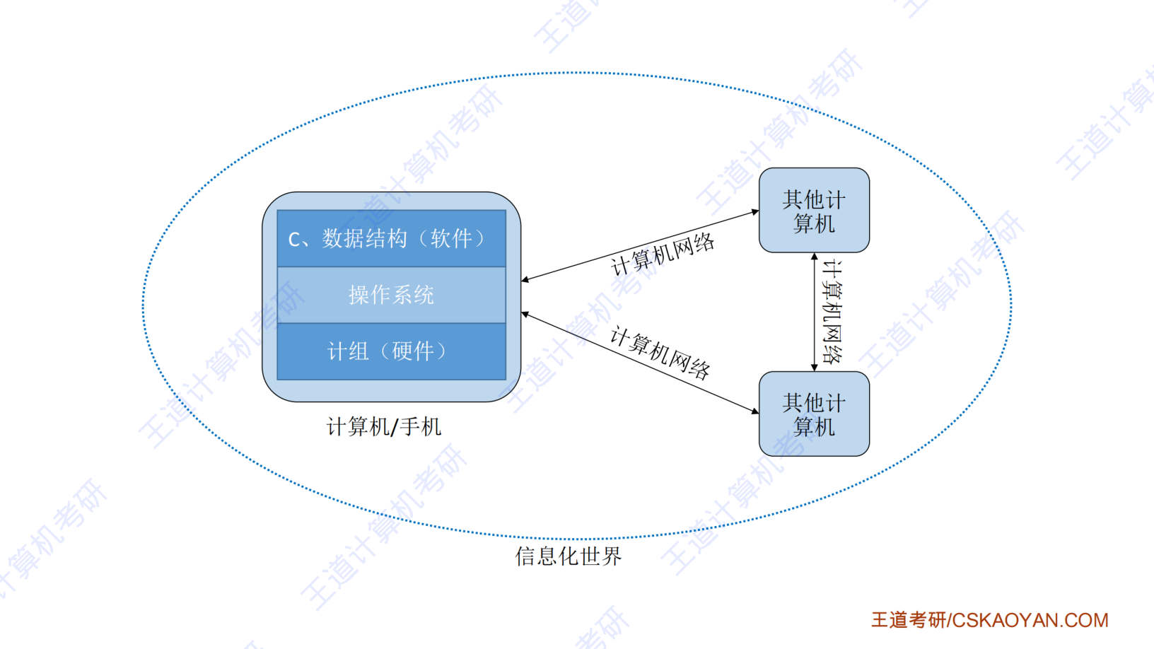
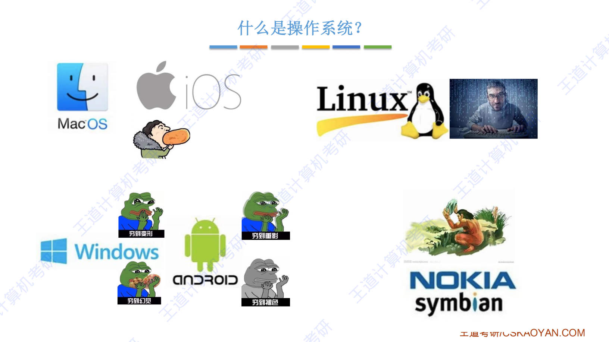
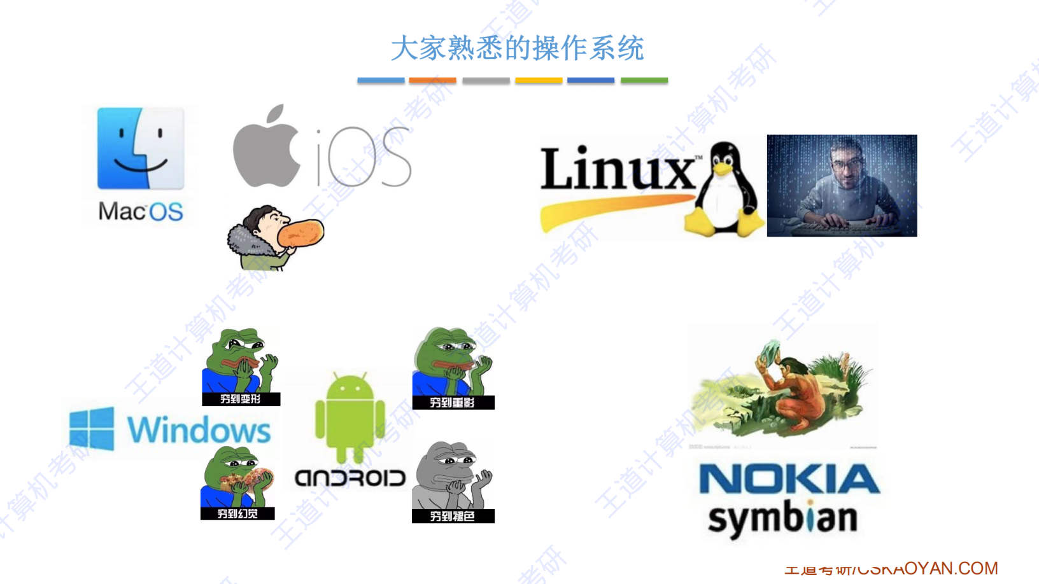
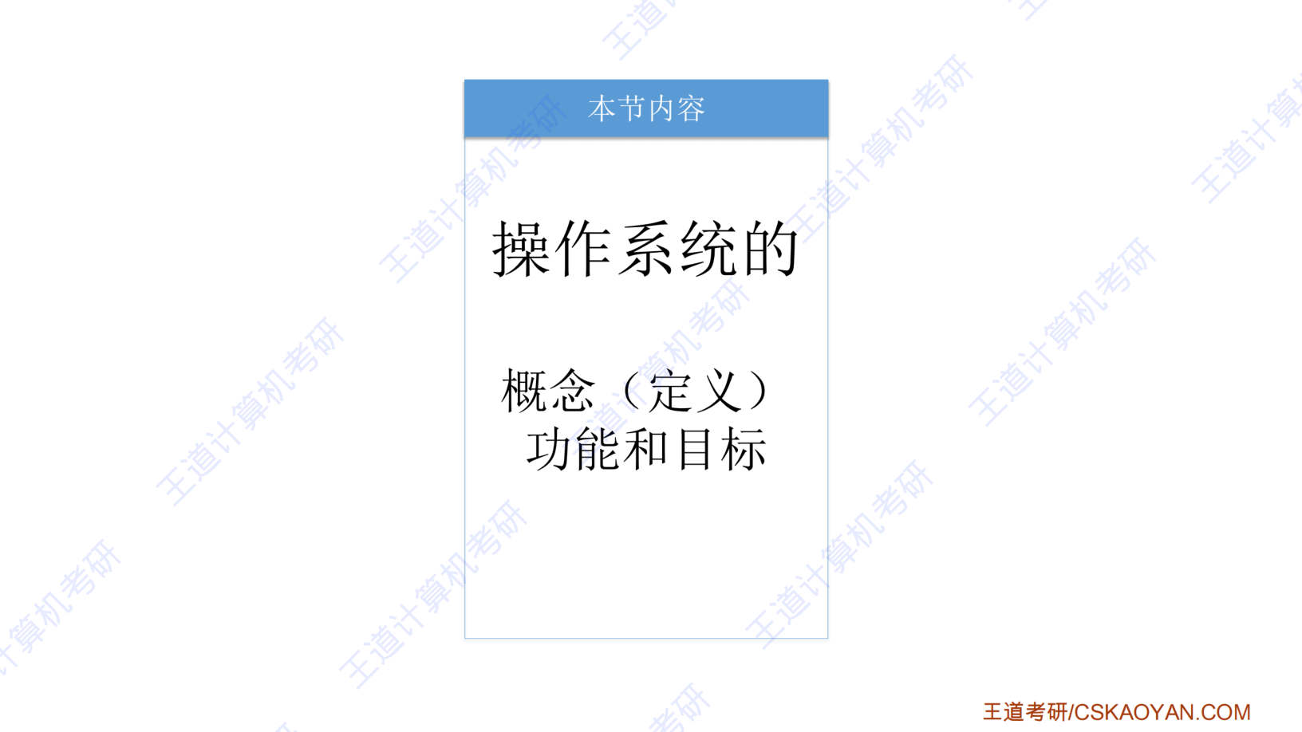
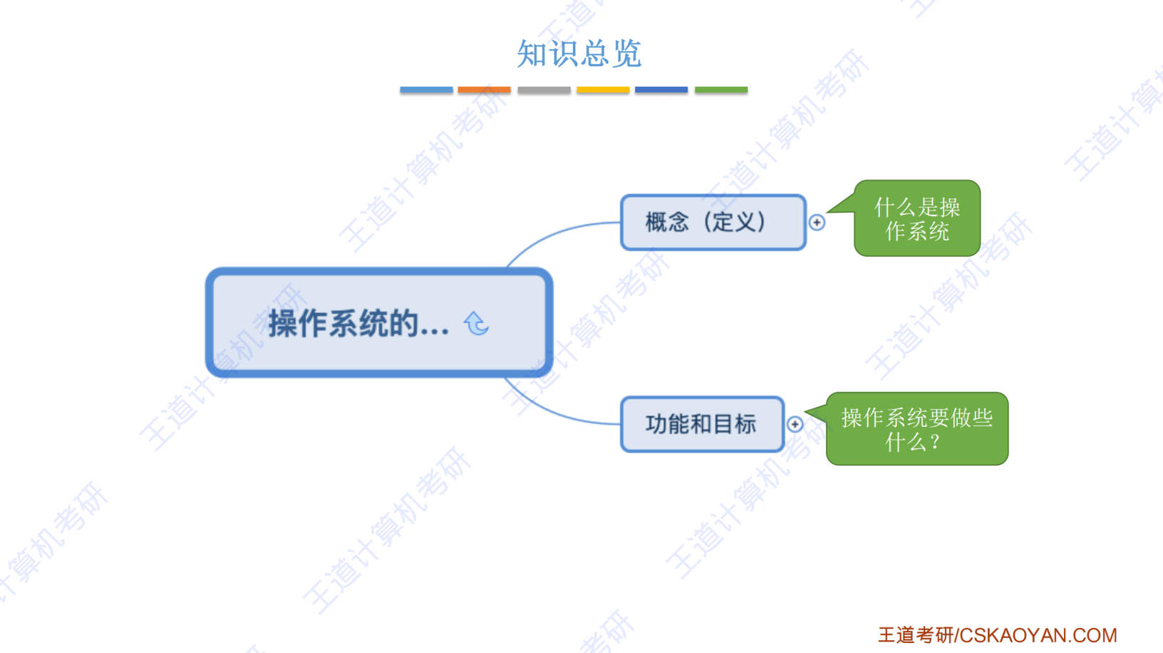
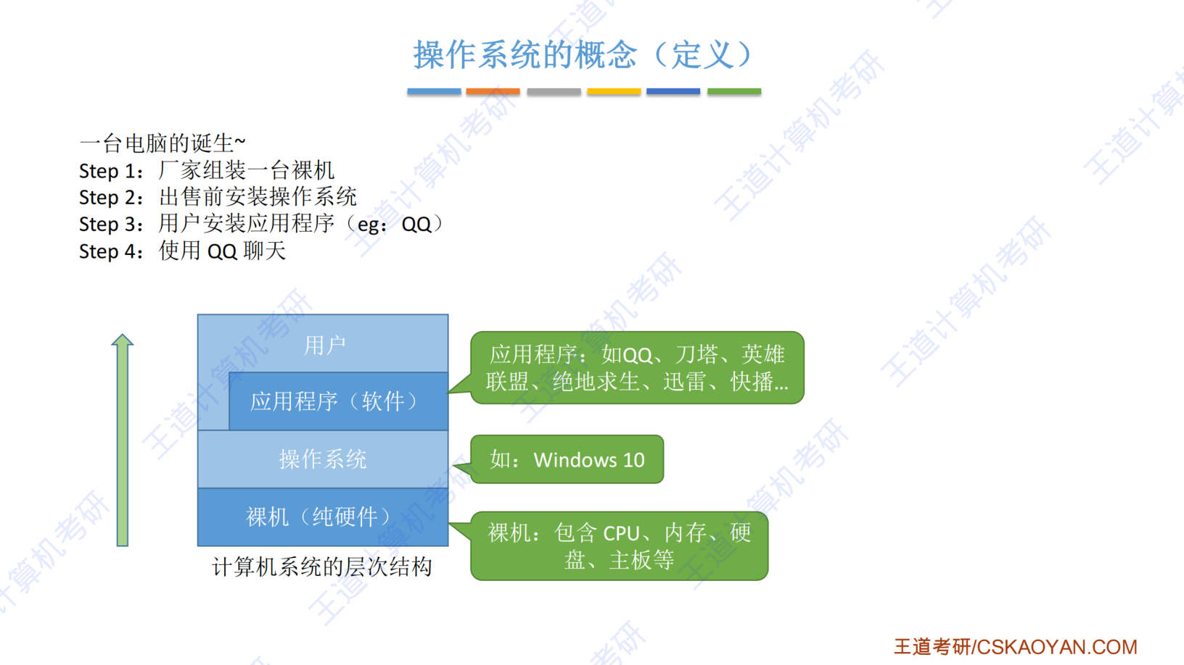
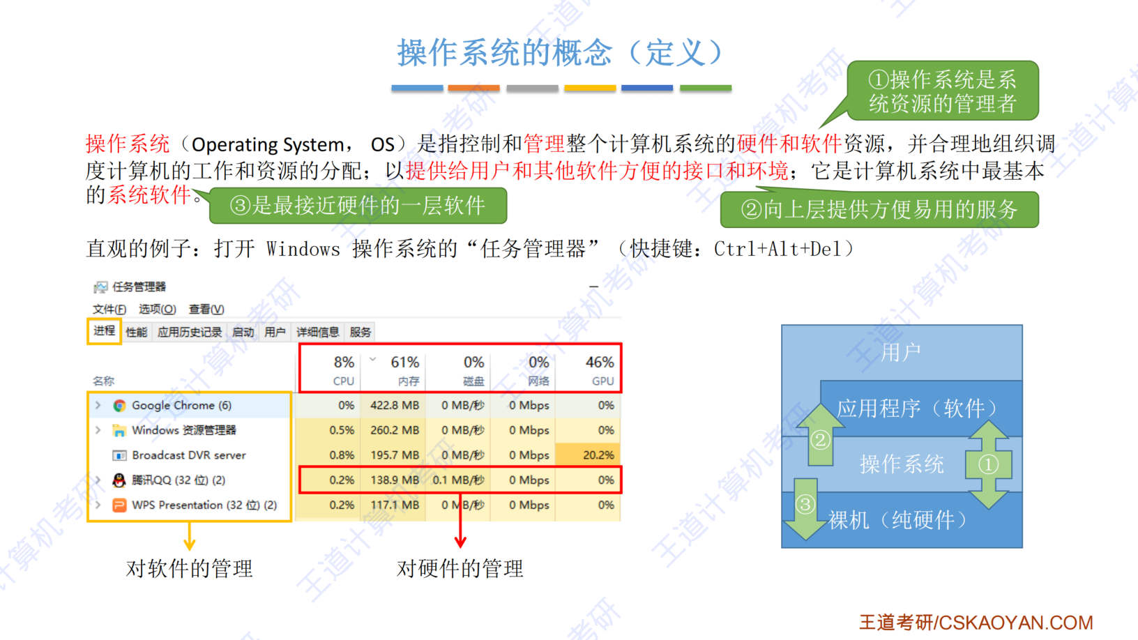
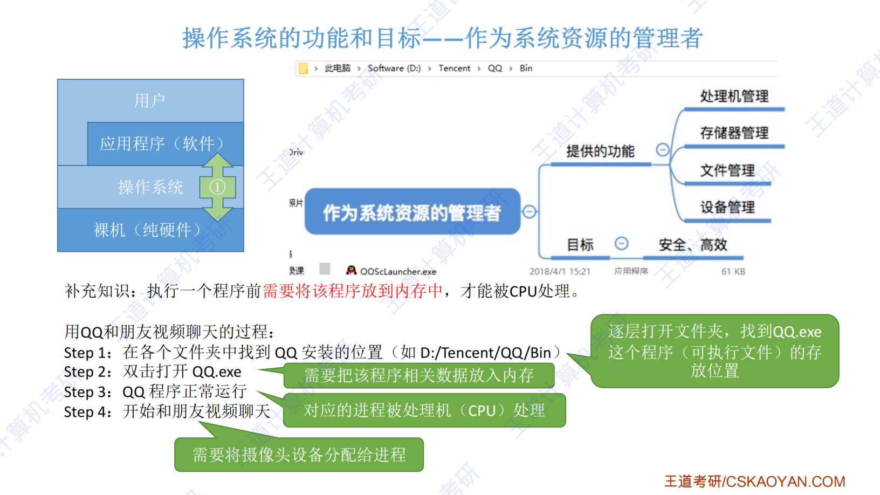
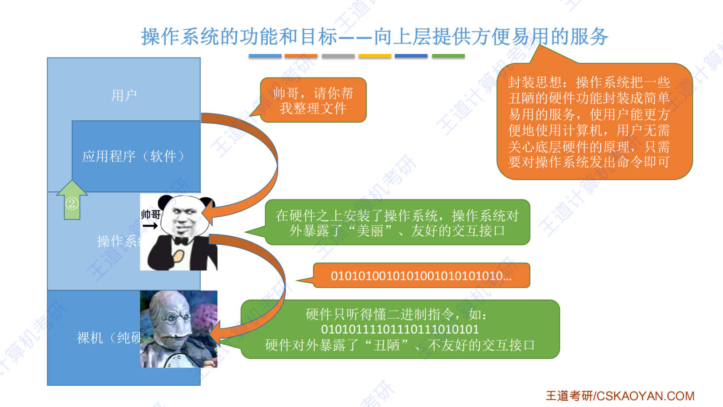
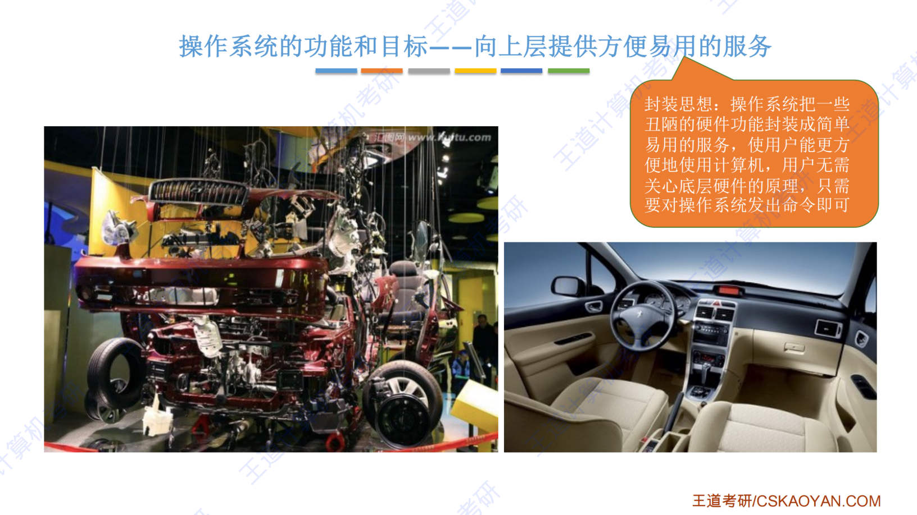
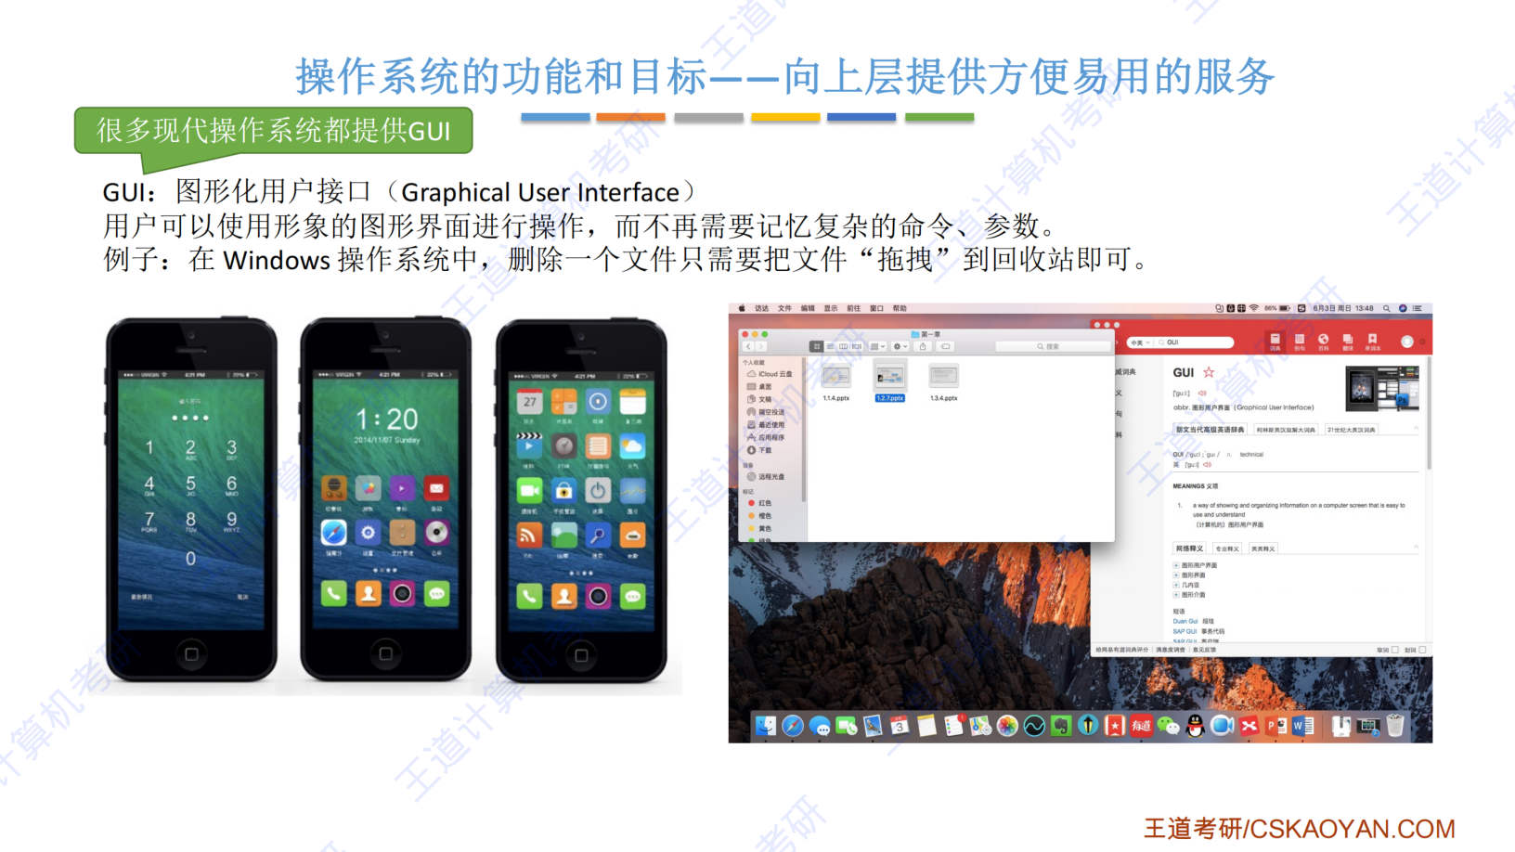
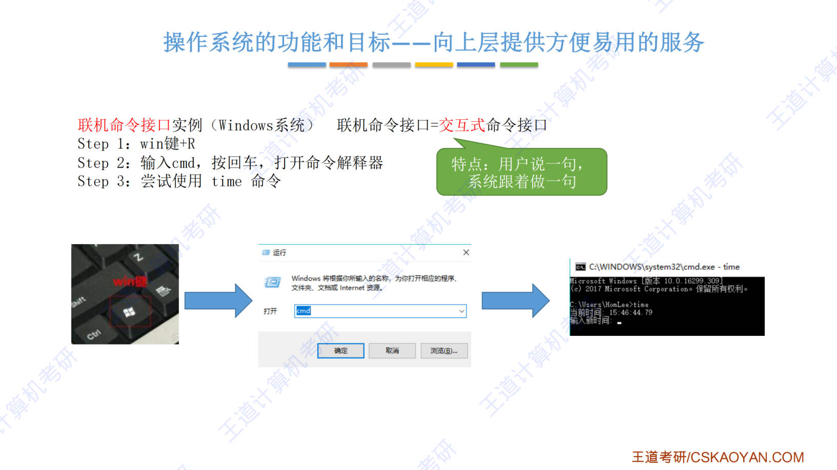
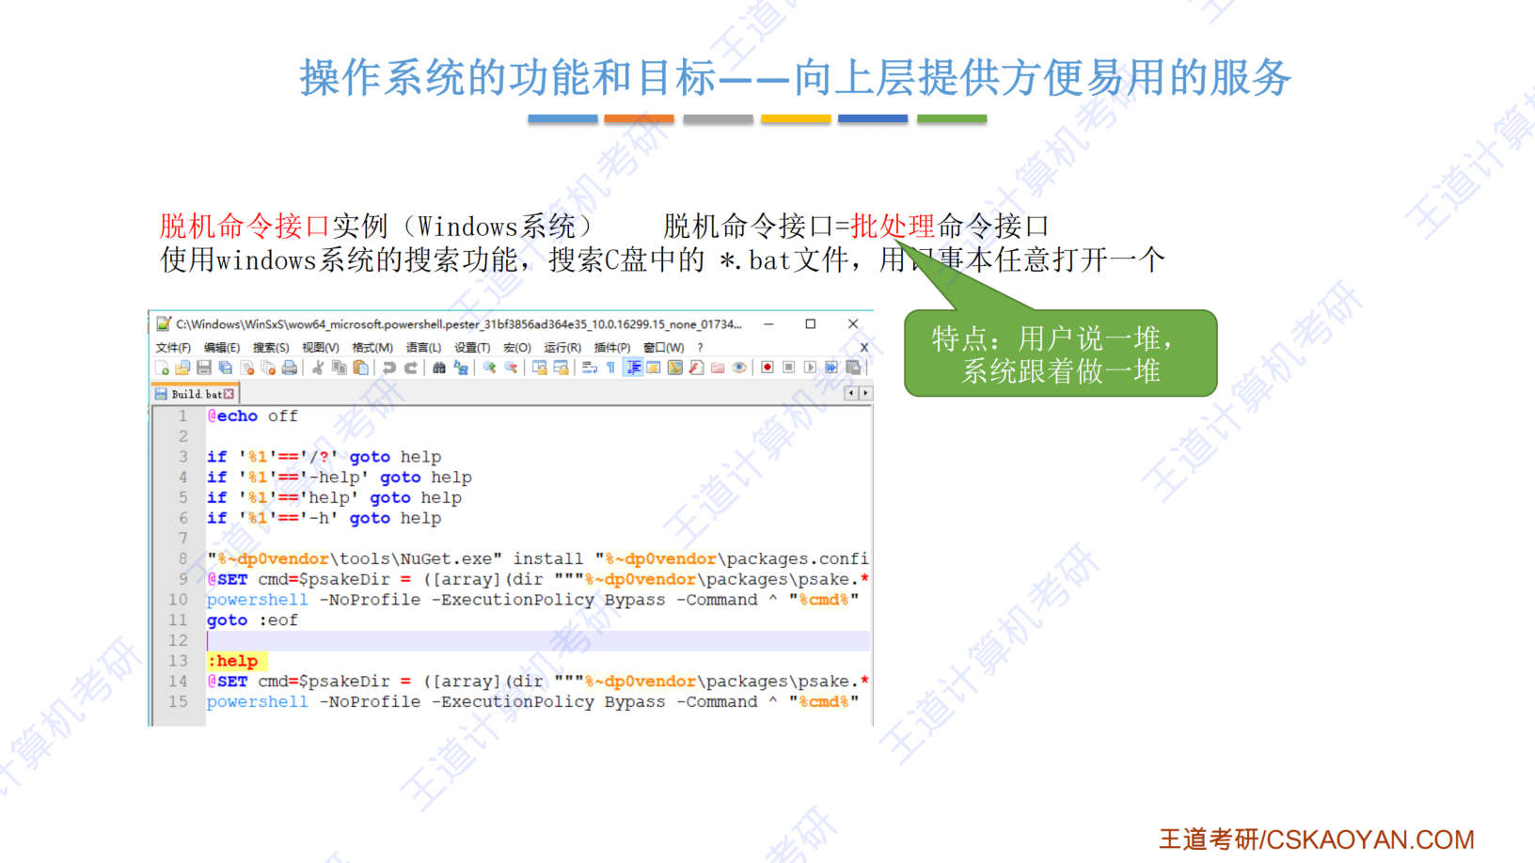
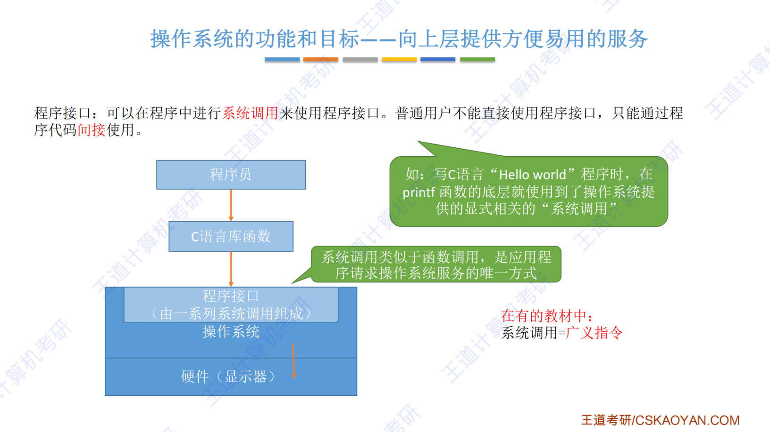
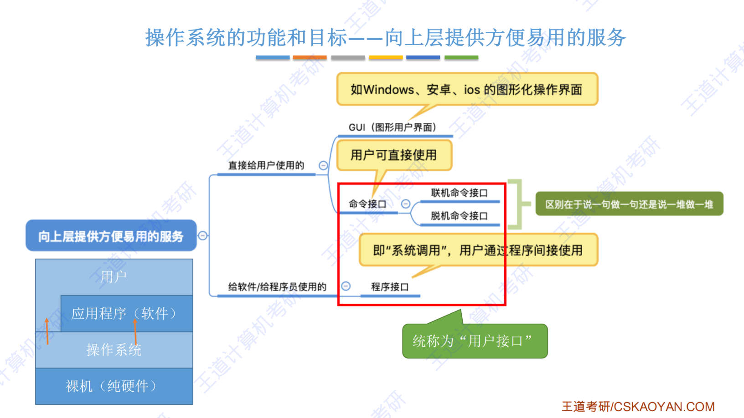
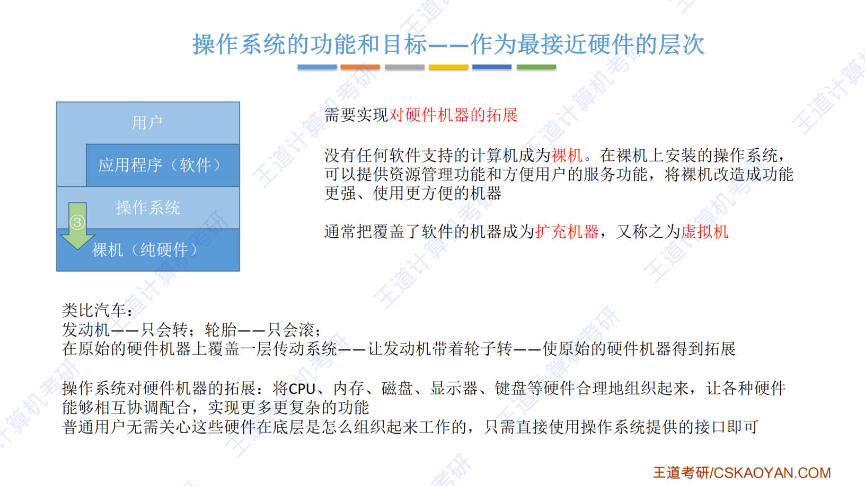
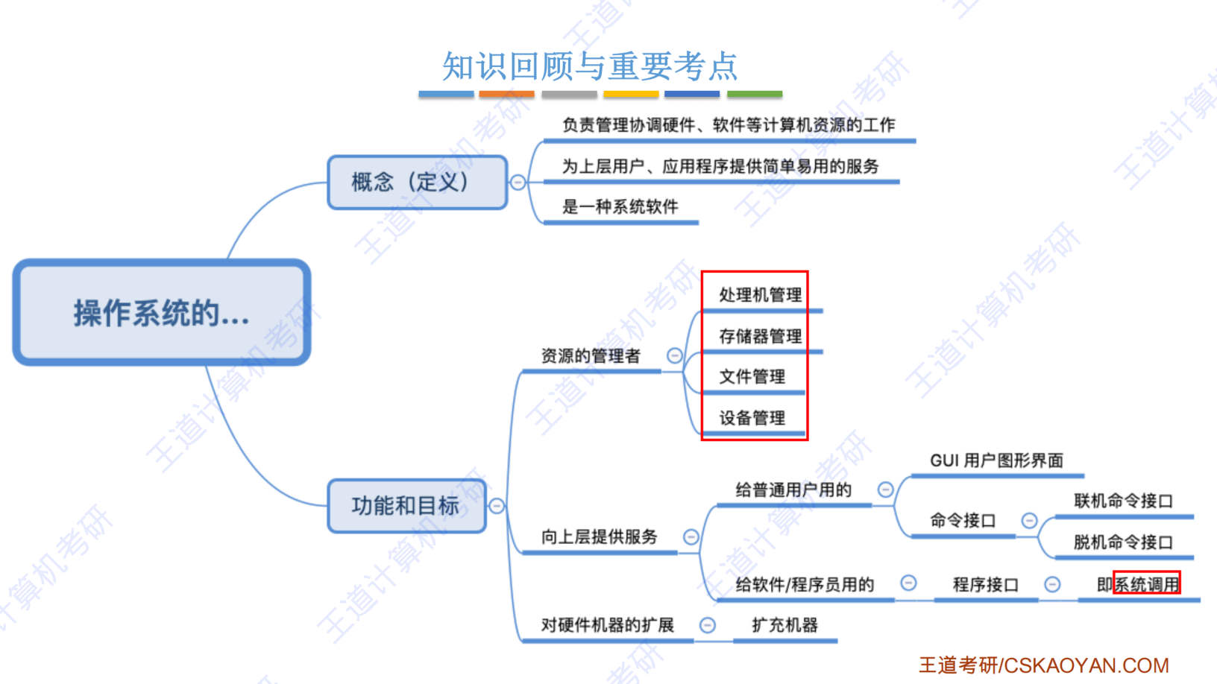

字幕实录
[00:00] 好的,那么下面让我们正式开始这个课程内容。首先来看一下大家都熟悉的操作系统都有哪些。对于一些手头比较宽愈的同学来说可能会比较喜欢苹果的这些设备。比如说苹果的电脑使用的操作系统是MacOS,然后苹果的手机使用的是iOS系统。但是对于我自己来说比起苹果的这种浮夸,我还是比较喜欢这个Android和Windows操作系统的这种制谱的优雅。那对于普通老百姓来说可能99%的人都在使用这几种操作系统但是对于技术专业的同学来说Linux操作系统也是我们必须学习使用的一个操作系统另外呢现在可能还会有一些野人还在使用诺基亚的塞班系统所以可以看到我们其实在学习这门课之前我们自己已经积累了很多关于操作系统的这种体验感性的经验
[00:57] 因此我们在学习这门课的时候我们可以用自己平时使用这些操作系统的一些经验来结合我们学习到的一些知识点进行思考这样可以帮助大家更好的理解课程的内容并且把操作系统知识和我们的现实生活给连接起来做到学义之用在这个小节之中我们只介绍操作系统的一些最基础的概念和定义并且会结合一些例子来加深大家的理解操作系統的概念和定義要回答的就是什麼是操作系統這樣一個問題它的功能和目標要回答的是操作系統它需要做什麼這樣的一個問題首先來看第一個部分的內容操作系統的概念和定義首先我們來結合生活經驗看一下操作系統在整個計算機體系當中它所處的一個位置和角色那我們看一下我們現在所使用的電腦是怎麼樣
[01:53] 一步一步变成我们现在看到的样子的第一步厂家会把CPU主板等等这一系列的硬件给组装成一台裸机所谓的裸机就是只有硬件的机器它不包含操作系统但是在这个机器出售之前一般厂家还会在裸机的基础之上为我们安装一个操作系统比如说最常用的就是Windows的操作系统当我们买到这个电脑之后就可以在这个操作系统之上来安装一些我们想要使用的应用程序比如说像QQ之后我们作为用户就可以来使用这些应用程序了所以我们根据一台电脑的诞生过程就可以看出计算机系统的一个层次结构最底层的当然是纯硬件又称之为裸机在裸机上面会安装一层操作系统而基于操作系统我们又可以安装一系列的应用软件我们用户是处于最上面一层
[02:51] 这个地方细心的同学可能会发现用户和操作系统的边界是有一些相连的部分用程序和操作系统也会有一些相连的部分那为什么是这样呢?这个问题我们一会儿会进行进一步的解释那在了解了操作系统在整个计算机系统当中所处的一个位置之后我们来给出操作系统的定义那这是王道书上给出的一个定义操作系统是指控制和管理整个计算机系统的硬件和软件资源并合理地组织调度计算机的工作和资源的分配其实这句话他想表达的无非就是操作系统是系统资源的一个管理者他是一个这样的角色这个系统资源当然就包含了硬件和软件资源我们来看一个直观的例子如果大家使用的是Windows操作系统的话可以用这种方式来打开任务管理器
[03:45] 然后在任务管理器这个界面我们就可以看到现在系统当中正在运行的所谓的进程有哪些所谓的进程其实就是正在运行的软件正在运行的程序比如说大家熟悉的QQ Chrome等等所以从这个地方可以看到操作系统肯定是在对这些软件资源进行管理的再看右边这个界面可以看到操作系统对CPU内存等等这一系列硬件资源的使用情况其实也是在监控的比如说现在QQ这个进程它使用了138.9兆字节的内存的空间所以从右半部分的界面来看操作系统它肯定是在对硬件进行管理的因此操作系统它作为软件和硬件中间的一个层次它是系统资源的管理者既管理了个软件资源也管理了硬件资源再来看第二句话操作系统它要提供给用户和其他软件
[04:42] 方便的接口和环境其实这句话想表达的就是操作系统它要向上层提供方便应用的服务那上层包括用户和普通的应用程序再来看第三句话操作系统它是计算机系统当中最基本的系统软件也就是说操作系统它其实是一种软件而不是硬件但是从这个图当中我们也可以看到操作系统它是最接近硬件的一层软件那接下来我们会对操作系统的这三个功能进行更进一步的细分和分析让大家更形象的来体会操作系统的一个作用首先要看的是操作系统它作为软件和硬件中间的层次它是系统资源的一个管理者我们用大家使用QQ和朋友视频聊天的例子帮助大家来理解它作为系统资源的管理者要做一些什么事情首先我们肯定是需要在文件夹当中找到QQ的安装位置
[05:44] 比如说像我的电脑当中我的QQ就是安装在了地盘的的的的這一系列的路徑下面所以當我找到QQ的這個啟動程序之後我就可以雙擊打開QQ.exe那當我雙擊之後QQ程序就可以正常的運行然後我就可以用QQ和我的朋友進行視頻聊天了那在這個過程當中我們可以看到第一步我們是通過了這些一層一層的文件加目錄來找到了我們的QQ啟動程序那除了這個文件之外系统当中还有各式各样的其他的文件但是这些文件的组织和管理其实是操作系统在帮我们完成的所以这就涉及到了操作系统它作为系统资源的管理者所要提供的一个功能叫做文件管理的功能然后第二步当我们双击qq.exe的时候这个程序就可以开始正常的运行那在这个地方
[06:41] 我们需要补充的一个跨考的同学可能不知道的知识点就是我們的一個程序在執行之前其實是需要把這個程序的數據放到內存裡的所以在我們雙擊打開QQ.EXE的時候其實在背後操作系統幫我們做了一個很重要的事情就是把這個程序的數據從我們的磁盤放入了內存當中並且這些數據要放到內存中的什麼位置這些其實都是操作系統在幫我們完成的所以这一步就涉及到了操作系统它所要提供的第二个功能叫做存储器管理或者叫主存管理内存管理那当QQ程序运行的过程当中其实是需要被处理机也就是CPU进行处理的而什么时候给QQ程序分配处理机资源这个事情是操作系统在背后替我们完成的因此这就涉及到了第三个功能叫做处理机管理
[07:40] 而第四步,我们开始使用QQ程序和朋友视频聊天在视频聊天的过程当中,肯定需要把摄像头这个设备分配给QQ程序使用因此,像摄像头这一类设备资源,也是要由操作系统替我们管理由操作系统来决定,应该要把这些设备分配给哪个程序使用所以这就涉及到了操作系统要提供的第四个功能,叫做设备管理我们王道书的第二章讲的其实就是处理机管理而第三章讲的是存储器管理第四章讲的是文件管理而第五章讲的是设备管理所以其实操作系统这门客在后期我们要重点学习的就是它作为系统资源的管理者要如何设计和实现这些功能那对于各个部分的理解大家会随着之后的学习不断的深入这就暂且不展开在这个地方大家只需要建立这样一个全局观就可以
[08:42] 好的,那么这是第一部分操作系统它作为系统资源的管理者所需要实现的一些事情第二部分我们来看一下操作系统它要向上层提供方便易用的服务这是什么意思呢?那通过刚才的分析我们知道计算机的最底层其实是裸机也就是纯硬件那最底层的这些硬件其实它只能听得懂二净之指令也就是机器语言也就是说如果我们要直接和这些硬件打交道的话那我们只能通过这种二净质的语言和这些硬件进行交互所以我们说最底层的这些硬件它对外暴露的其实是一些丑陋的、不友好的交互接口正常的人类很难和这些纯硬件直接来打交道但是在硬件之上安装的操作系统其实会向它的上层提供一种更美丽、更友好的交互接口在安装了操作系統之後我們的用戶和應用程序
[09:41] 不需要直接和硬件打交道我們只需要告訴操作系統我們想要得到的服務就可以而操作系統會把用戶的這些命令需求翻譯成二進制來告訴硬件然後由硬件來執行我們想要的這些操作那這其實是一個很典型的封裝的思想操作系統把一些醜陋的硬件功能把它封装成了一些简单易用的服务使用户能够更方便的使用计算机上层的用户不需要再关心底层的硬件细节而只需要用这种更简单的方式对操作系统发出秘密就可以剩下的操作系统会替我们来完成其实这种封装思想在我们日常生活中也经常被使用比如说我们的汽车如果把它拆解了的话会发现它里面有很多很多很复杂的一些构建但是我们的汽车设计师们会把这些底层复杂的这些构简把它隐藏起来
[10:42] 把它封装成一个我们简单易用的接口对用户暴露出的就只有方向盘 刹车 油门这些用户能够理解的简单易用的接口但是用户不需要再关心它底层到底是怎么实现转向 加速 减速这些功能的所以其实操作系统做的事情本质上和这种封装没有任何区别接下来我们来看一下操作系统它屏蔽了底层硬件细节之后它对上层提供了哪些方便用的服务呢首先来看一个我们最熟悉的操作系统提供的服务叫做GUI 又叫图形化用户接口我们用户可以使用这些形象的图形界面来对我们的整个系统进行操作比如说在Windows操作系统当中如果我们要删除一个文件的话只需要把文件拖拽到回收站即可这种操作方式对于我们用户来说是很形象很容易理解的
[11:40] 但是在我们这样一个简单的拖拽动作之后操作系统其实在背后为我们做了很多很多的事情那现代的操作系统一般都会对我们上层用户提供这种图形化的这种用户接口不过一些早期的操作系统其实是並沒有這種圖形化的界面的那早期的操作系統都是讓用戶通過命令接口的方式和操作系統進行交互也就是用命令行的方式和操作系統進行交互那命令接口又分為兩種一種是連機命令接口一種是拖機命令接口我們先來看第一種連機命令接口它又叫交互式的命令接口我們來看一個直觀的例子如果使用的是Windows操作系統的話我們可以用這樣的方式來打開命令解釋器也就是我们平时经常会看到的这个小黑框然后我们可以在这个命令解释期当中输入一个命令
[12:35] 叫做Time输入了Time这个命令之后操作系统它会告诉我们当前的时间是几点几分接下来操作系统又会让用户输入一个新的时间也就是说你想把系统时间调到几点几分几秒那像这个Time命令就是一个很典型的交互式的命令也就是我们用户说一句然后系统会跟着做一句接下来用户需要再说一句然后系统才会跟着再做一句整个过程我们用户和操作系统是在不断的交互的除了Time命令之外还有很多别的用于和操作系统交互的这种命令由这些命令组成了所谓的交互式的命令接口或者叫连接命令接口第二种命令接口叫做托机命令接口又叫P处理命令接口还是以Windows操作系统为例我们可以在C盘当中搜索一个以点BAT作为后坠的一个文件
[13:31] 然后随便打开其中的一个文件可以看到里面有密密麻麻的一系列的命令但别看它复杂其实它本质上和我们刚才所看到的Time命令没有任何区别我们只不过是把这一系列的命令把它罗列在了这样的一个清单里然后当我们执行这个点BAT文件的时候操作系統其實就是根據這個文件當中的這些命令一條一條的往後執行也就是說我們使用這種拖機命令接口或者叫批處令命令接口和操作系統進行交互的話那麼我們其實是一次提出一堆的請求然後操作系統會根據我們的指示一條一條的執行這一堆的請求所以這也是為什麼這種命令接口稱作為批處令命令接口的原因这就是操作系统对上层提供的两种命令接口刚才我们提到的三种接口GUI 连接命令接口和拖接命令接口
[14:30] 都是可以让普通用户直接使用的操作系统还有一种对外提供的接口叫做程序接口这种接口它是给我们程序员使用的我们可以在我们写的程序当中通过系统调用的方式来使用程序接口注意普通用户是不能直接使用程序接口的我们只能通过编写程序代码的方式来间接的使用这个程序接口那我们用一个例子来帮助大家加深理解什么叫系统调用什么叫程序接口在我们写C语言的Hallow World程序的时候我们会使用到PrintF这个函数然后在执行这个程序的时候会在我们的电脑屏幕上打印出Hallow World这两个单词虽然我们只是简单的调用了printf函数但是其实这个函数在底层实现的时候肯定是使用到了操作系统提供的
[15:25] 和显示相关的那些系统调用的功能也就是说我们普通程序员其实使用了C语言提供的库函数也就是printf函数而这个库函数在底层实现的时候其实是使用了操作系统提供的系统调用的功能而操作系統在收到系統調用相關的請求之後它才會替我們去操作這個硬件也就是顯示器並且在顯示器上面顯示出Hallower的這兩個單詞所以其實系統調用很類似於我們很熟悉的這種函數調用很多操作系統當中都提供了上百種的系統調用由這些系統調用組成了所謂的程序接口我们的应用程序请求操作系统服务的唯一方式就是通过系统调用的方式这个地方有一个小细节有的教材当中系统调用又会被称为广义指令所以这个数语大家也稍微注意一下
[16:27] 好的,这个部分我们讲了很多内容操作系统它向上层提供了很多方便应用的服务有的接口是直接给用户使用的比如说GUI和命令接口而有的接口是给软件或者说给程序员使用的比如说程序接口那讲到这里我们就可以理解为什么用户和操作系统中间有一段相接的部分了因为用户通过这些方式可以直接的来和操作系统进行交互而应用程序需要通过系统调用的方式也就是通过程序接口来和操作系统进行交互连接命令接口和拖击命令接口的区别大家也需要注意有可能在选择提当中进行考察连接命令接口或者叫交互使命令接口是用户说一句系统做一句而托机命令接口或者叫批处理命令接口是用户说一堆然后系统跟着做一堆另外在有的教材当中会把命令接口和程序接口
[17:28] 统称为用户接口也就是说侠义的用户接口其实不包含GUI这点大家稍微注意一下接下来我们来看这个小姐最后一个内容操作系統它作為最接近硬件的層次所需要做的事情就是要實現對硬件機器的拓展如果一個計算機當中沒有任何的軟件支持這種計算機就稱之為裸機而如果我們在裸機上安裝了操作系統的話就可以把裸機改造成功能更強使用更方便的機器我們會把覆蓋了軟件的這種機器稱為拓充機器或者稱為虛擬機當然這些只是一些無關解藥的概念对于我们来说更重要的事情是要理解为什么说操作系统可以实现对硬件机器的拓展那为了理解这个特点我们还是用刚才汽车的例子来进行类比比如说我们汽车当中原本只有一些零碎的一些硬件
[18:26] 比如发动机其实它只有一个功能就是会转然后轮胎它也只有一个功能就是会滚但是如果我們在這種原始的硬件機器上在覆蓋上一層傳動系統的話我們就可以讓發動機來帶動著輪子來轉這樣的話我們的汽車就可以開始往前行走了所以增加了這樣的一個系統之後我們以前的這些簡單的硬件機器就得到了一種功能上的拓展而我們的操作系統對硬件機器的拓展也是類似的操作系統把CPU、內存等這一系列的硬件合理組織起來並且讓這些硬件能夠相互協調配合著工作這樣的話這些簡單的硬件就可以組合起來實現更多更複雜的功能所以說操作系統它實現了對這些硬件機器功能的一個拓展使這些單純的硬件功能更強使用更方便好的那麼在這個小節當中我們用了很多例子
[19:26] 大家感性的認識了什麼是操作系統操作系統需要實現一些什麼樣的功能操作系統這門可最關注的是它作為系統資源的管理者所需要實現的這些功能這些功能應該怎麼實現怎麼設計這是我們之後的課程當中會重點會詳細講解的而這個小節當中有可能會作為選擇提進行考察的是操作系統它對上層提供了哪些服務大家要理解什么是GUI 什么是命令接口连接命令接口和拖接命令接口的区别是什么另外由一系列的系统调用组成了程序接口系统调用这个概念会在后面专门用一个小节再进行更进一步的分析和讲解好的 那么以上就是这个小节的全部内容

第2节 1.1.3 操作系统的特征_扫描版
对应视频：P3 1.1.3 操作系统的特征（18分钟）

本节导读
本节解决操作系统四个基本特征的概念理解问题，位于操作系统概述章节，是后续进程管理、存储管理等章节的基础。建议通过对比并发与并行、结合实例理解共享方式、区分虚拟实现技术（时分复用/空分复用）来掌握核心概念。
【考点】并发与并行的区别：宏观同时微观交替（并发）vs 同时刻同时发生（并行），常以选择题形式考察
【考点】共享性的两种方式：互斥共享（如摄像头）和同时共享（如硬盘、扬声器），需结合资源特性判断
【考点】虚拟性的实现技术：时分复用（单核CPU模拟多核）和空分复用（虚拟存储器），第三章会深入
【考点】并发与共享的互为存在条件：无并发则无需共享，无共享则无法实现并发
【考点】异步性的表现：进程执行走走停停，需通过进程同步机制解决，第二章重点
【易错】混淆并发与并行：需明确时间维度（时间间隔vs时刻）
【易错】共享方式判断：误认为所有资源都可同时共享，需区分互斥与同时共享的典型设备
【易错】虚拟性实现：混淆时分复用与空分复用的应用场景（CPU vs 内存）
【易错】异步性本质：不可预知的执行速度导致需要同步机制，而非简单的执行顺序问题

课件页面（全页嵌入）
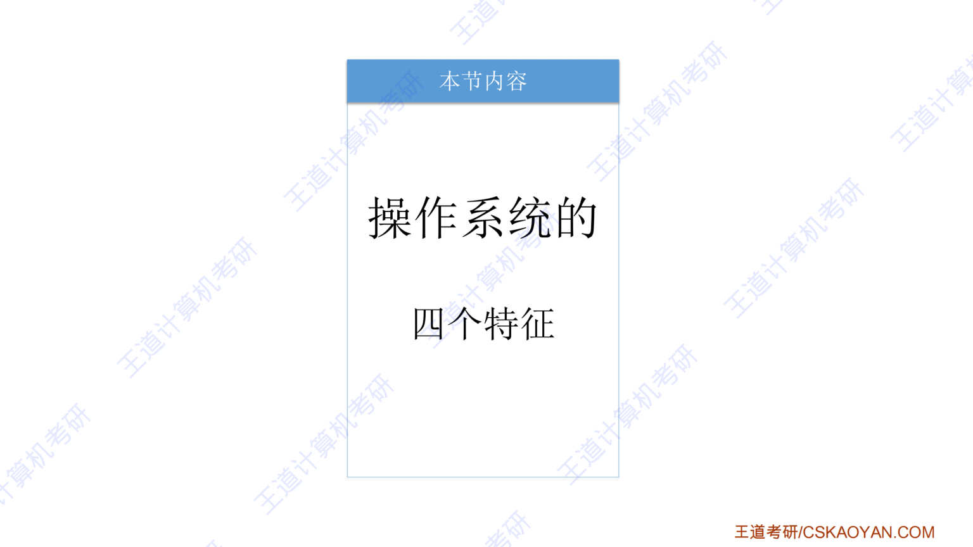
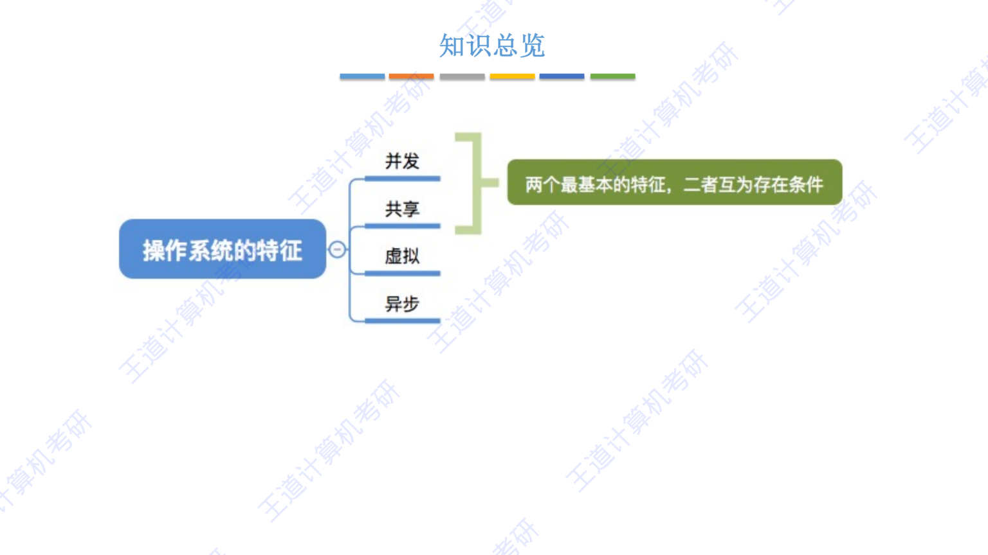
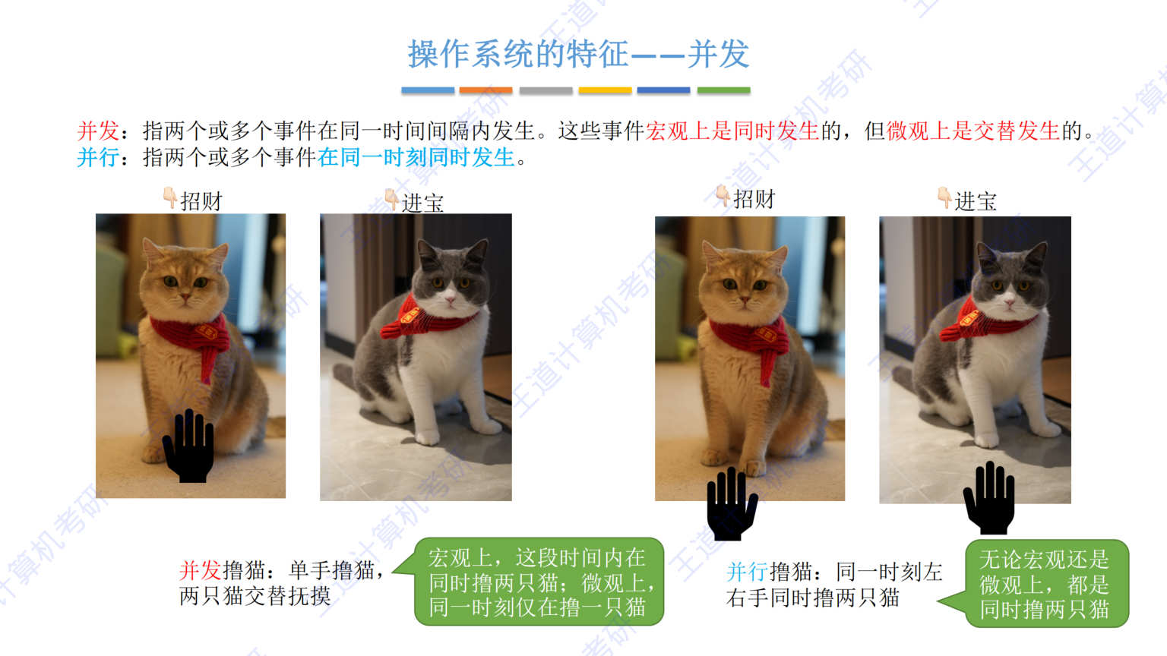
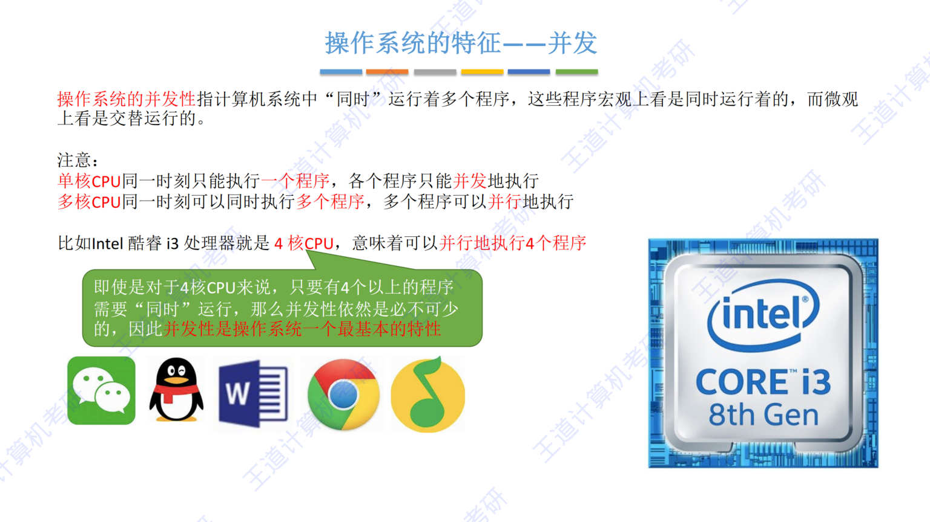
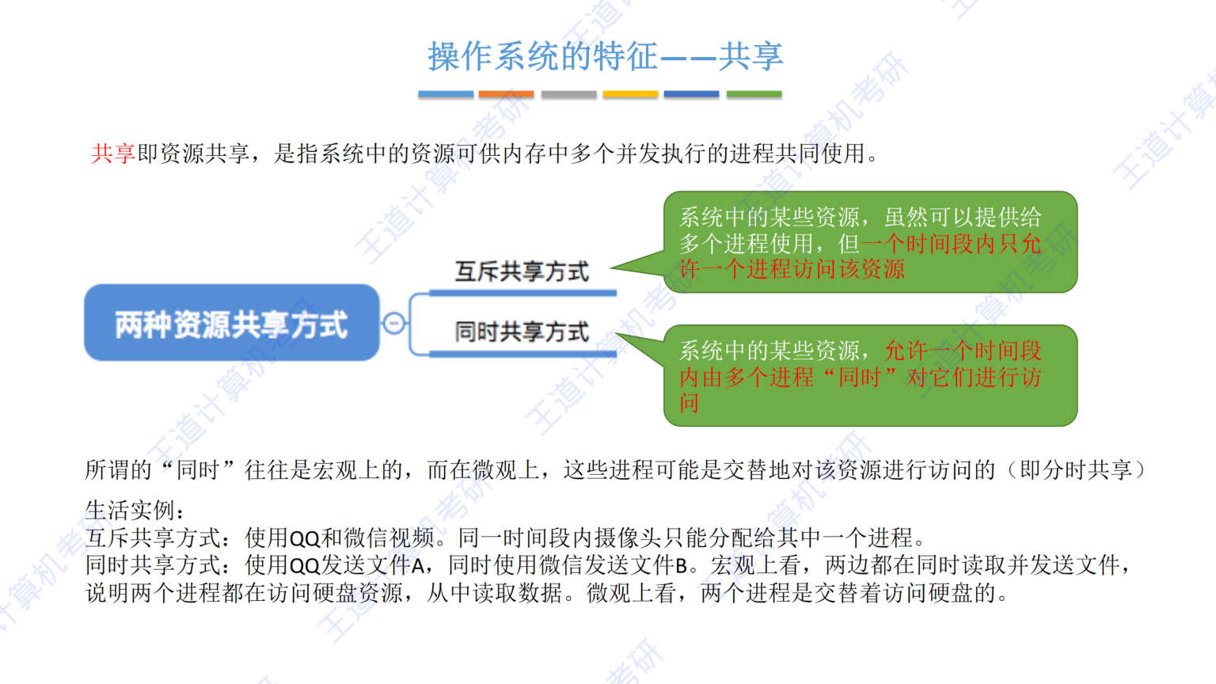
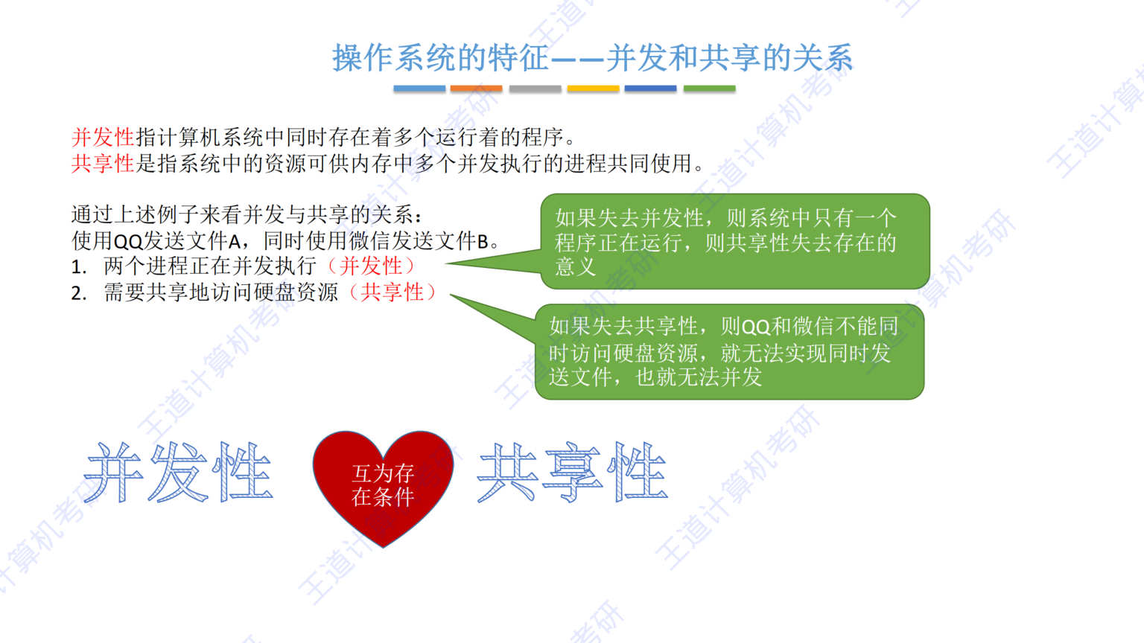

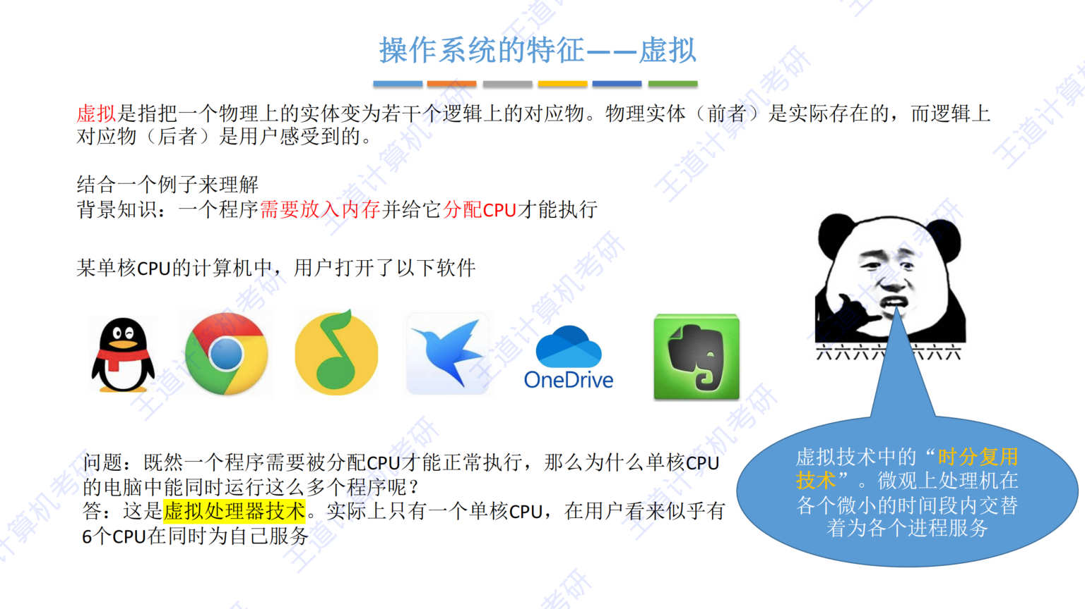
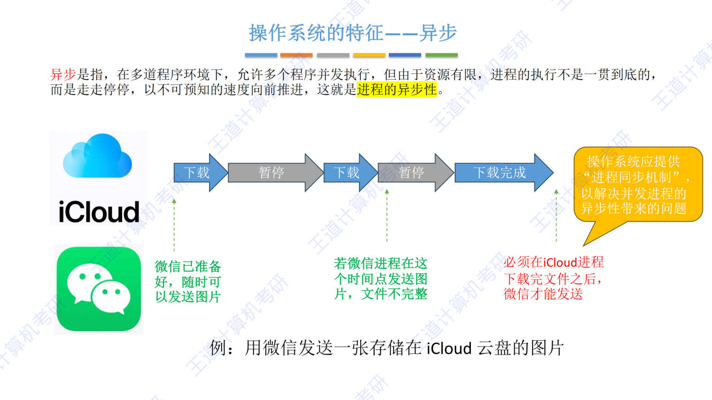
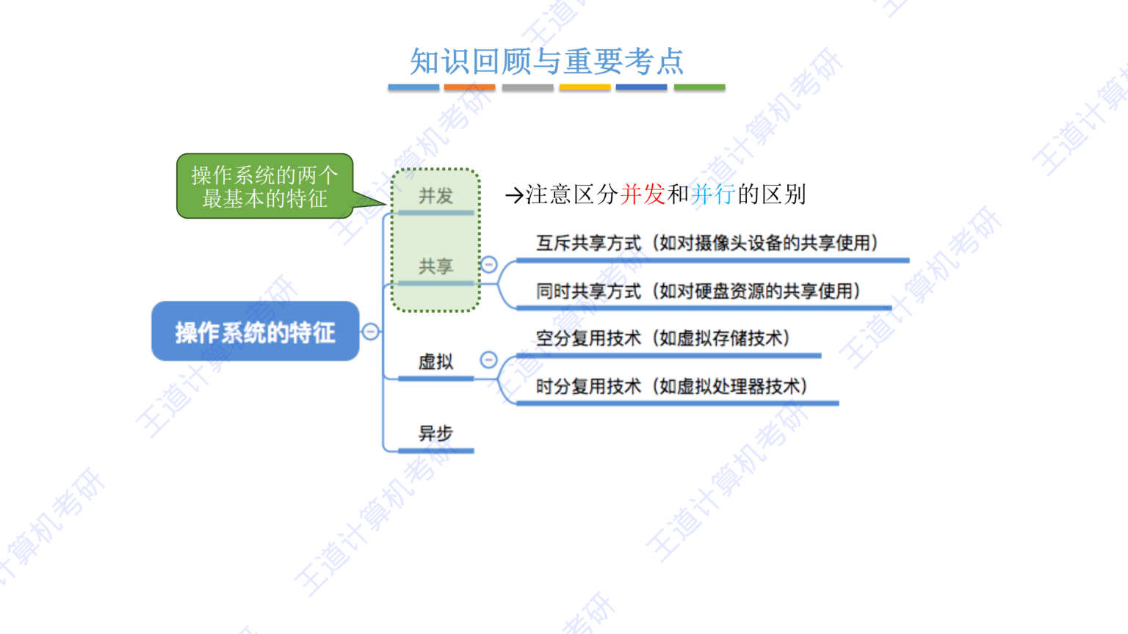

字幕实录
[00:00] 各位同学大家好,本节课我们会学习操作系统的四个特征。本节课的内容,通常来说会考察概念性的选择题。那操作系统有这样的四个特征,分别是并发、共享、虚拟和异步。其中并发和共享是操作系统最基本的两个特征,并且二者互为存在条件。接下来我们先认识并发这个特征,和并发很相似的另一个概念叫做并形。来看一下二者区别并发指的是两个或者多个事件在同一时间间隔内发生这些事件在宏观上是同时发生的但是微观上是交替发生的这叫做并发而并形式值两个或多个事件在同一时刻同时发生好 举个例子我这样养了两只猫左边这只叫招采右边这只叫进宝两只猫都很年人那如果我採用單手撸貓的這種方式那為了照顧到兩隻貓
[01:03] 那我會在一段時間內左一下右一下左一下右一下就這樣交替的腐膜那由於是單手撸貓所以宏觀上看我們可以說在這一段時間內我是在同時撸兩隻貓但是微觀上看在某一個具體的時刻我只會撸其中的一隻貓好這是並發撸貓那在看病形鹿貓 同樣是招財和淨寶這次我們用左右兩隻手分別鹿一隻貓那麼此時我們就是在病形鹿貓鹿招財和鹿淨寶 這兩個事件在同一時刻同時發生並不是微觀上交替進行好 那麼通過這個例子 我們可以感受到病發和病形的區別你清楚這個概念之後 我們來看操作系統的病發這個特性操作系統的併發性指的是在計算機當中同時運行著多道程序這兒的同時我們打了雙一號現在你知道了所謂的同時運行有可能只是宏觀上同時
[02:10] 但微觀上是交替運行的那這就是操作系統的併發性那有同學可能會說現在我們的這個電腦手機的CPU都是多核的那多核CPU意味著同一時刻允許有多個程序 並行的執行每一個核心去執行一道程序所以多核CPU其實是支持多道程序的並行執行的然而 即便是多核CPU 操作系統的並發性依然不可或缺比如說像Intel的Curry i3處理器它就是一個四核CPU這意味著 可以同時並行的運行四個程序然而我们在玩电脑或者玩手机的时候我们会同时开很多个程序比如说在这四道程序运行的同时我们还想同时使用QQ音乐那在这种情况下四核CPU就没办法同时支持五道程序的并行执行了那此时我们只能让比如说QQ音乐和Word的文档
[03:16] 这两个程序交替着上这个处理机去运行好 所以即便是对于多核CPU来说并发性依然是不可厚缺的那操作系统会负责完成这个程序或者说进程的调度什么时候该让QQ音乐上处理机运行什么时候又应该让Word上处理机运行这个交替运行的过程就是操作系统在背后去实现的那这就体现了操作系统的并发性关于操作系统是如何调度多到程序运行的这个我们会在第二张进程管理那个部分去学习在当前阶段我们建立起一些粗浅的认知就行好 接下来看操作系统的第二个特征共享性所谓的共享指的是资源共享在一台计算机内部硬件资源往往是有限的那么有限的资源如何让多个并发执行的进程共同去使用呢这就是所谓的共享要解决的问题
[04:24] 操作系统需要协调系统内的有限资源什么时候该把资源分给A进程什么时候该把资源分给B进程这是操作系统需要完成的事情那么有的资源我们需要使用互斥共享的方式而有的资源我们可以使用同时共享的方式所谓的互斥共享就是同一时间段只允许一个进程访问这种资源比如说你的手机摄像头这种资源大家可以试一下你打开系统相机的同时有没有可能用微信和你的家人或者朋友聊天也就是说摄像头这个资源有没有可能同时分配给相机这个进程以及微信这个进程去使用大家可以试一下至少我的手机的操作系统是不支持攝像頭這種資源的同時共享的同一時間段內只允許一個進程訪問該資源好再來看同時共享的方式有一些系統資源在一段時間內是可以讓多個進程同時對它進行訪問的
[05:36] 但這所謂的同時也有可能是宏觀上同時而微觀上是交替進行交替訪問剛才我們說了攝像頭這種設備它属于互持共享的资源而多个进程访问硬盘这种设备它就可以实现同时共享比如说你可以用QQ给你的朋友发送文件A与此同时用微信给你的另一个朋友发送文件B那么你的文件A和文件B都是存储在你的硬盘里面的 对吧那么两个进程同时发送文件的时候是不是意味着QQ和微信这两个进程他们需要在一段时间内同时去访问硬盘这个资源那这就是所谓的同时共享等学到后面大家会知道所谓的两个进程同时访问硬盘资源它在背后微观上其实是两个进程交替访问这个磁盘的好 那当前阶段我们先不展开细聊我们重点体会同时共享的这种方式
[06:47] 那还有一个典型的可以由多个进程同时共享的设备就是扬声器无论是手机还是电脑扬声器它都属于IO设备这个设备可以由多个进程同时共享比如说你一边用一个音乐类的软件去播放声音播放音乐与此同时你打开了Bilibili来观看我们的这个讲课的视频那么音乐软件和Bilibili这个软件他们就同时共享着扬声器这种资源好 那么通过这些例子不难感受到操作系统的共享特性操作系统需要对有限的硬件资源进行管理在恰当的时候把资源分配给某一个或者某几个进程去共享使用好 这是共享那么在这节课的刚开始我们说并发特性和共享特性互为存在条件 对吧来解释一下为什么我们说并发信是指多个程序同时运行对吧
[07:53] 而共享信是指系统中有限的资源被多个并发的进程去共同使用那假如说QQ进程正在发送文件A而微信进程正在发送文件B这个体现了并发信对吧那么正是因为两个进程会同时运行而两个进程又都需要同时访问硬盘这种资源所以有了并发信他们俩才需要去共享某一个硬件资源假设没有并发信一段时间内系统中只会有一道程序正在运行那么系统内所有的资源都让给这个程序去使用是不是就OK了也就是说如果没有并发信那么共享性其实就没有存在的必要那相应的如果说操作系统不提供这种共享的特性那么QQ和微信微信想要并发的运行并发的去分别发送文件A和文件B是不是这个事情也没办法实现所以我们在开篇才说并发性和共享性
[08:59] 是操作系统最基本的两个特性二者护围存在条件没有并发那么共享就没有存在的意义而如果没有共享那么并发性也不可能实现好 接下来看操作系统的第三个特征叫做虚拟性所谓的虚拟是指一个物理上的实体把它变成若干个逻辑上的对应物物理上的实体是实际存在的而逻辑上的对应物是用户敢知道的好 这句话读起来比较抽象我们结合一个例子来理解大家应该都知道一道程序它要运行之前需要放到你的内存里面先把程序放入内存才可以给这个程序分配CPU这个程序才可以跑起来所以当我们打开一个软件的时候通常来说第一次打开的时候它会启动的比较慢对吧那启动的慢的那个过程其实就是把这个软件或者说这个程序的数据从硬盘
[10:10] 给装入到内存而一旦这些程序的数据放入内存之后就可以给它分配CPU就可以让它运行起来了我在上大学期间很喜欢玩一个游戏叫做GTA5这个游戏官方给的运行内存的下限是4GB大学期间我在打这个游戏的时候我还会同时打开QQ 挂个QQ然后打开讯雷 去下载一些东西以及有可能在打开网易云音乐去停歌然而我的电脑只有4GB的物理内存只有4GB相当于我的电脑只购装GTA5的运行数据 对吧然而实际用下来 我发现我想要一边打GTA 一边挂QQ 一边挂训雷 一边听音乐这几件事情同时进行是完全OK的所以对于我这个用户来说我在逻辑上感知到的我的电脑的内存似乎是有4GB的内存加上256的内存去支持QQ运行
[11:23] 再加上256的内存支持迅雷运行再加上256的内存还可以支持网易云阅去运行我作为用户敢知道的电脑的内存要比它实际的物理内存更大那这就是操作系统虚拟性的一个体现操作系统它实现了虚拟存储器技术这个我们会在本门客的第三章去进行学习那引入了这种技术之后虽然我的电脑物理上只有4GB的内存但是在我这个用户看来它似乎远远大于4GB虚拟存储技术是典型的空分附用的这种思想所谓空分附用就是把一个有限的物理内存在空间上切分成很多个这个部分然后各个部分可以独立的让各个进程去附用比如说当GTA5需要使用到很多内存的时候就可以把其中的很多空间先分给GTA5而如果这个游戏它当前运行的这个过程当中
[12:35] 不需要这么多内存那么就可以把其中的一些空间给它清空出来然后把这些空间分块分给其他的进程去使用那这就是所谓空分复用的意思等大家学完第三章会对这个概念有更深的认知这我们简要了解即可好那么除了用这种空分复用的方式实现虚拟性之外在操作系统中还会使用十分复用的思想去实现虚拟性比如说某个单核CPU用户同时打开了1234566个软件然而我们只有一个单核的CPU对吧物理上看這臺計算機似乎只能支持一個程序的運行但是在我們用戶視角看來這個計算機似乎是擁有6個CPU一樣可以同時支持6個程序的運行那麼這背後就涉及到了虛擬處理器的技術一個單核CPU在我用戶的視角看來它似乎是有6個CPU在同時為自己服務
[13:44] 相当于我们把CPU的服务时间拆分成了很多个时间分片 对吧每一个时间分片我们可以给其中的某一个进程去使用比如说 第一个时间分片我们给QQ使用第二个时间分片去运行这个chrome第三个时间分片去运行这个QQ那么交替网幅运行这样在我们用户看来好像一段时间内所有的程序都在同时运行一样由于我们是把CPU的时间进行了拆分然后把这些时间片让各个进程去附用所以这种技术叫做十分附用技术好 所以操作系统有可能用十分附用技术这种思想也有可能用空分附用这种思想去实现虚拟性好 这是操作系统的第三个特性接下来最后一个特性叫做异部性所谓的异部是指在多道程序的环境下由于我们多个程序是并发执行的
[14:50] 但是由于系统的资源有限进程的执行并不是一贯到底而是走走停停以不可预知的这种速度往前推进这就是进程的一步行好 这句话不好动我们就回个例子来解释我现在有一台iPhone手机那iPhone有一个云盘的软件叫做iCloud跟vRound OneDrive这个云盘是类似的我会把我所有的文件都存放到这个iCloud云盘里边这样我的手机本地的存储空间就可以节省下来好 接下来故事是这样的有时候我会想用微信给朋友发送一张存储在iCloud云盘上面的图片然而我想发的这张图片它是存储在云盘里边的还没有下载到我的本地所以当我在微信上点击发送图片这样的一个操作的时候我的iCloud云盘这个进程
[15:50] 它会默默的开始下载这张图片那由于我的手机系统上同时并发着运行很多很多个进程所以iCloud的进程下载图片这个动作它也是走走停停的因为我的手机并不随时都在为它服务对吧好 那么经过两三秒钟的下载下载完成之后我的微信进程才可以去发送这个图片文件因为在这个时间点我的图片文件才真正的从云旁来到了我的手机本地然后微信是从手机本地去读取这个图片的数据再发给我的朋友好 现在思考这样的问题对于我的微信进程来说其实当我点击发送那个按钮的时候微信就已经准备好随时随地都可以发图片 对吧那我的微信进程和我的iCloud的这个进程他们俩是并发运行的各走各的各干各的那微信怎么会知道iCloud的这个下载这个事情
[16:58] 有没有做完呢也就是两个进程都是在以不可预知的速度向前推进对吧都是走走停停的那假设我的微信进程在中间的这个时间点就尝试着发送图片那这意味着什么这意味着我的图片文件可能只下載了一半 對吧下載了一半就被微信發出去了那這顯然會導致錯誤的結果好 所以在操作系統內部這種進程的義不信是我們必須去解決的問題那在本門課的第二章我們會學習操作系統的進程同步機制有了進程同步機制那麼多個互不相干的這種進程他們之間想要配合去完成一些事情的時候就可以用这种同步机制去解决以此去防止病发进程的异部性带来的这种问题好 那么这就是操作系统的第四个特征叫做异部性好的 本节课我们介绍了操作系统的四个基本特征
[18:07] 其中 病发和共享是最基本的两个特性二者 护围存在条件在我们谈到病发性的时候我们强调大家需要注意病发和病形的区别那关于共享性虚拟性和异部性我们在当前阶段有一个粗浅的认知即可随着本门课的后续学习大家会有更清晰的人知好的 那么以上就是本节课的所有内容

第3节 1.2 操作系统的发展与分类_扫描版
对应视频：P4 1.2 操作系统的发展与分类（10分钟）

本节导读
本节解决操作系统的发展历程与分类问题，是理解后续操作系统原理的基础。建议按时间顺序掌握各类操作系统的核心特点、解决的问题及优缺点，重点关注多道批处理、分时和实时系统。
【考点】手工操作阶段的缺点：用户独占全机、人机速度矛盾导致CPU利用率极低
【考点】单道批处理系统的改进：脱机输入输出技术提升作业输入输出速度，但仍存在CPU空闲问题
【考点】多道批处理系统的特点：多道程序并发运行，共享资源，大幅提升CPU利用率，但不支持人机交互
【考点】分时操作系统的核心：时间片轮转实现人机交互，用户请求及时响应，但无法优先处理紧急任务
【考点】实时操作系统的分类与特点：硬实时（严格时间约束）和软实时（可容忍偶尔延迟），强调及时性和可靠性
【易错】多道批处理系统与单道批处理系统的区别：多道系统支持内存中多道程序并发，而单道系统只能串行执行
【易错】分时系统与实时系统的交互差异：分时系统强调公平轮转，实时系统强调优先级响应
【易错】脱机输入输出技术中的外围机/外围控制机作用：控制纸带与磁带的数据传输，提升速度

课件页面（全页嵌入）
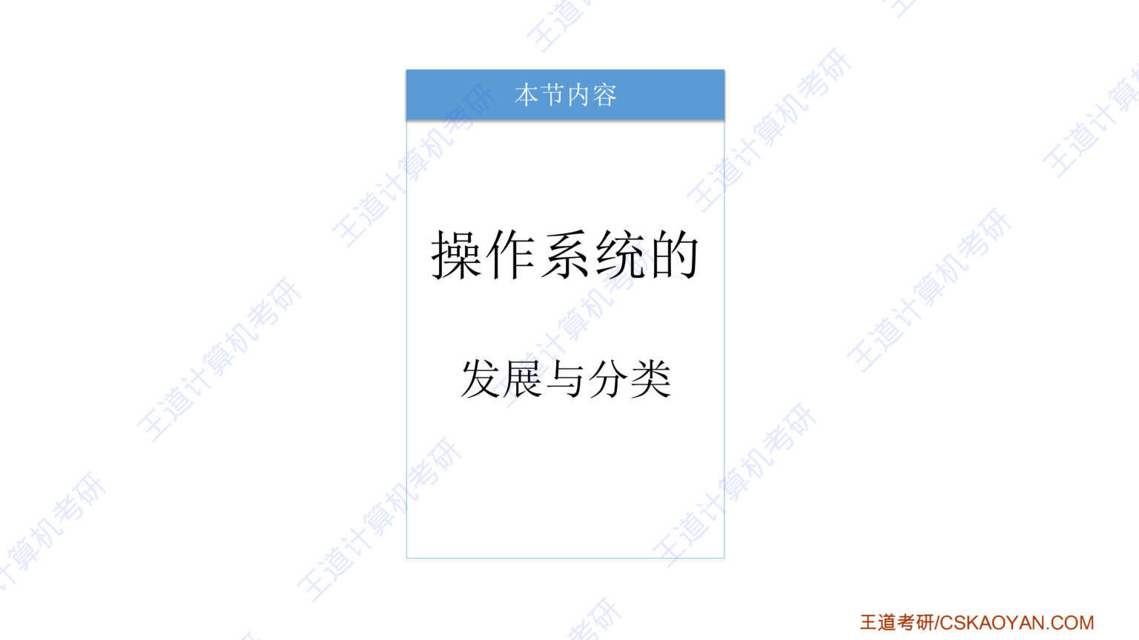
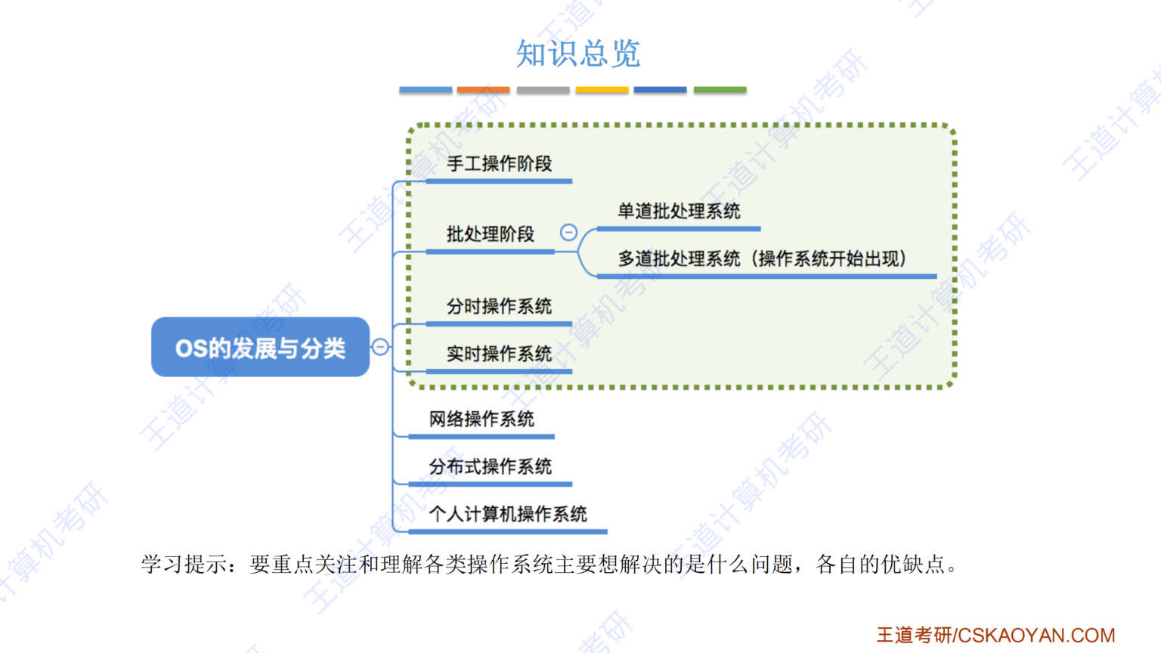
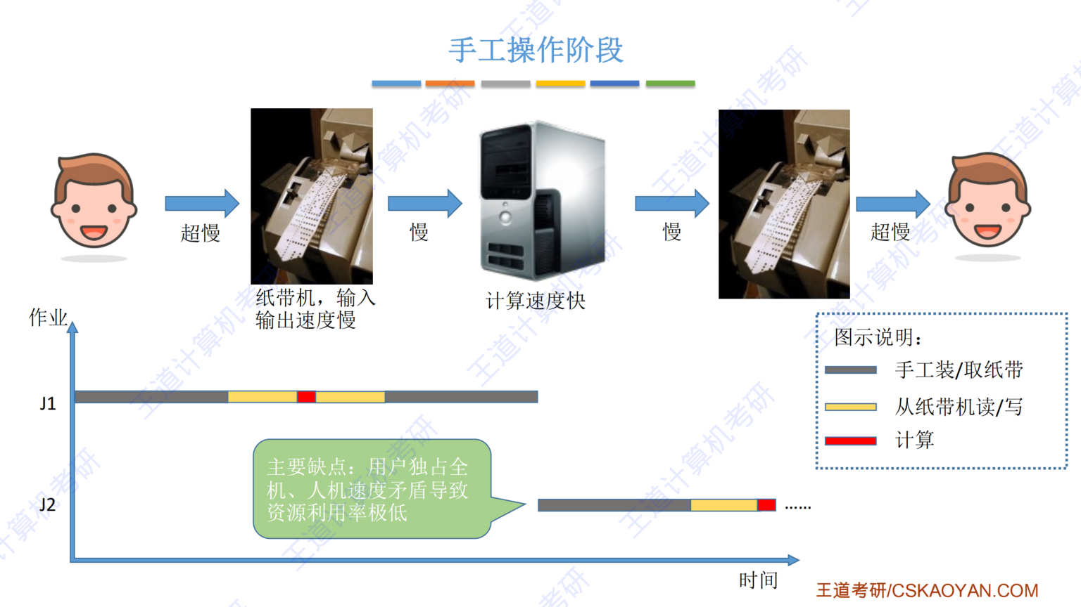
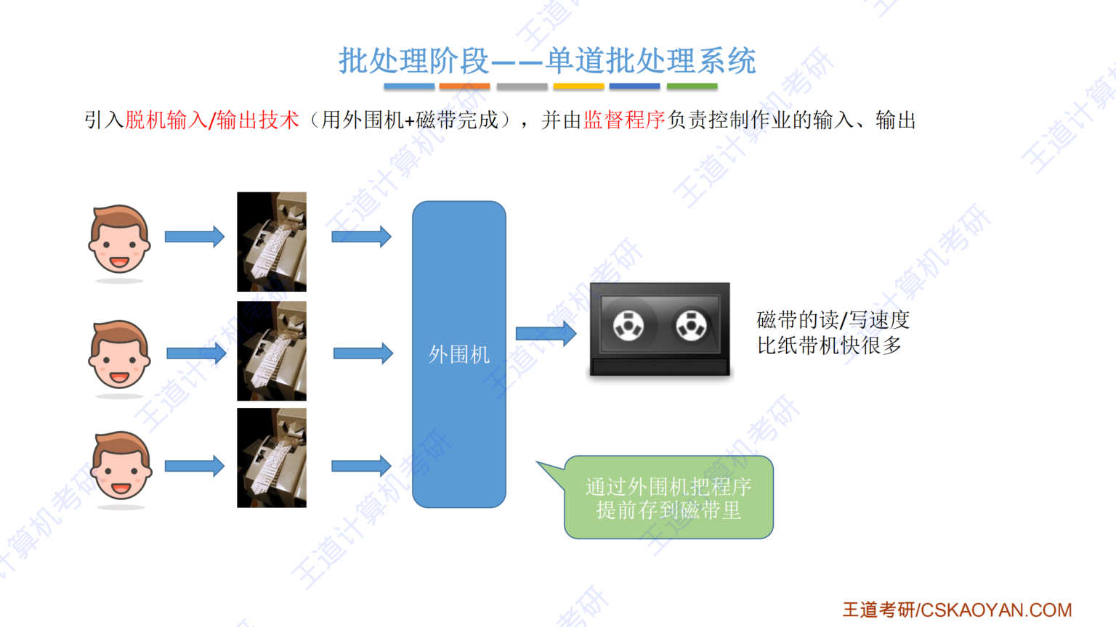
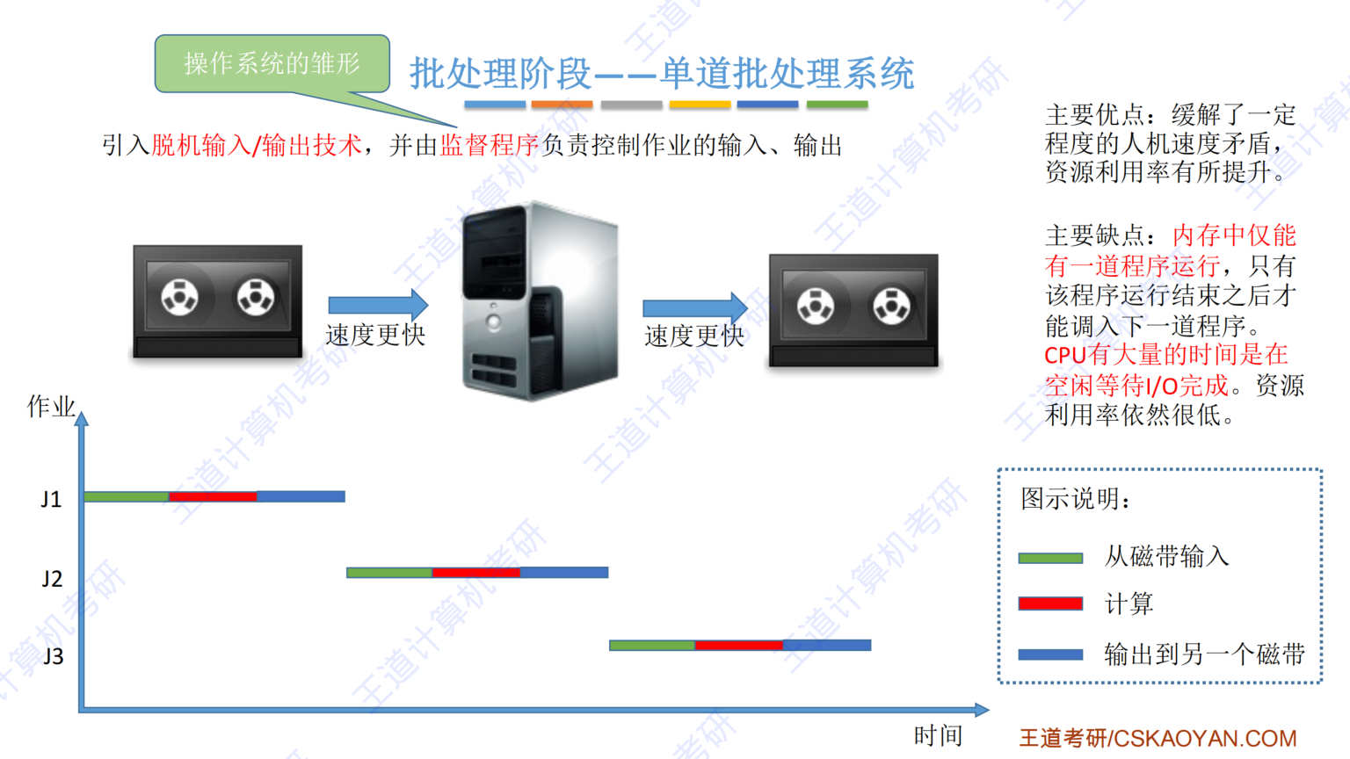
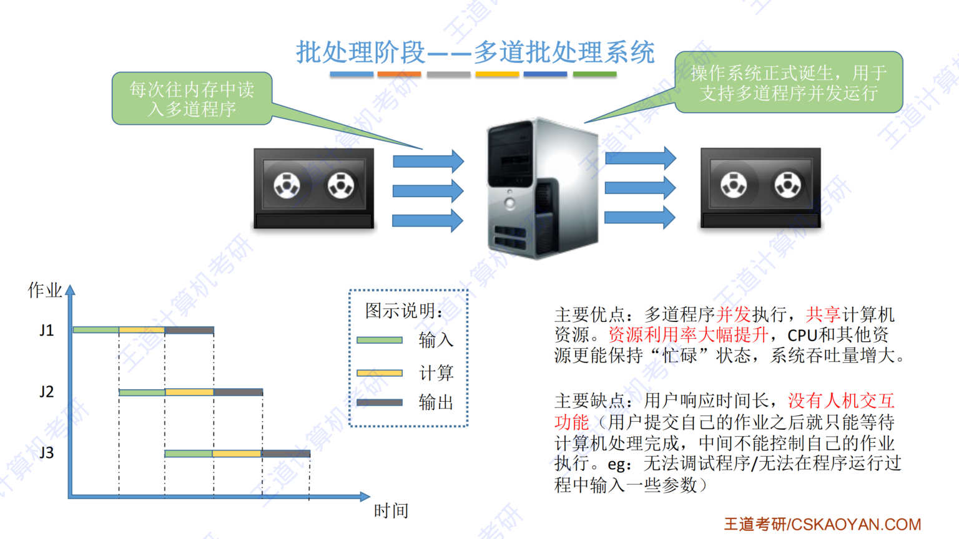
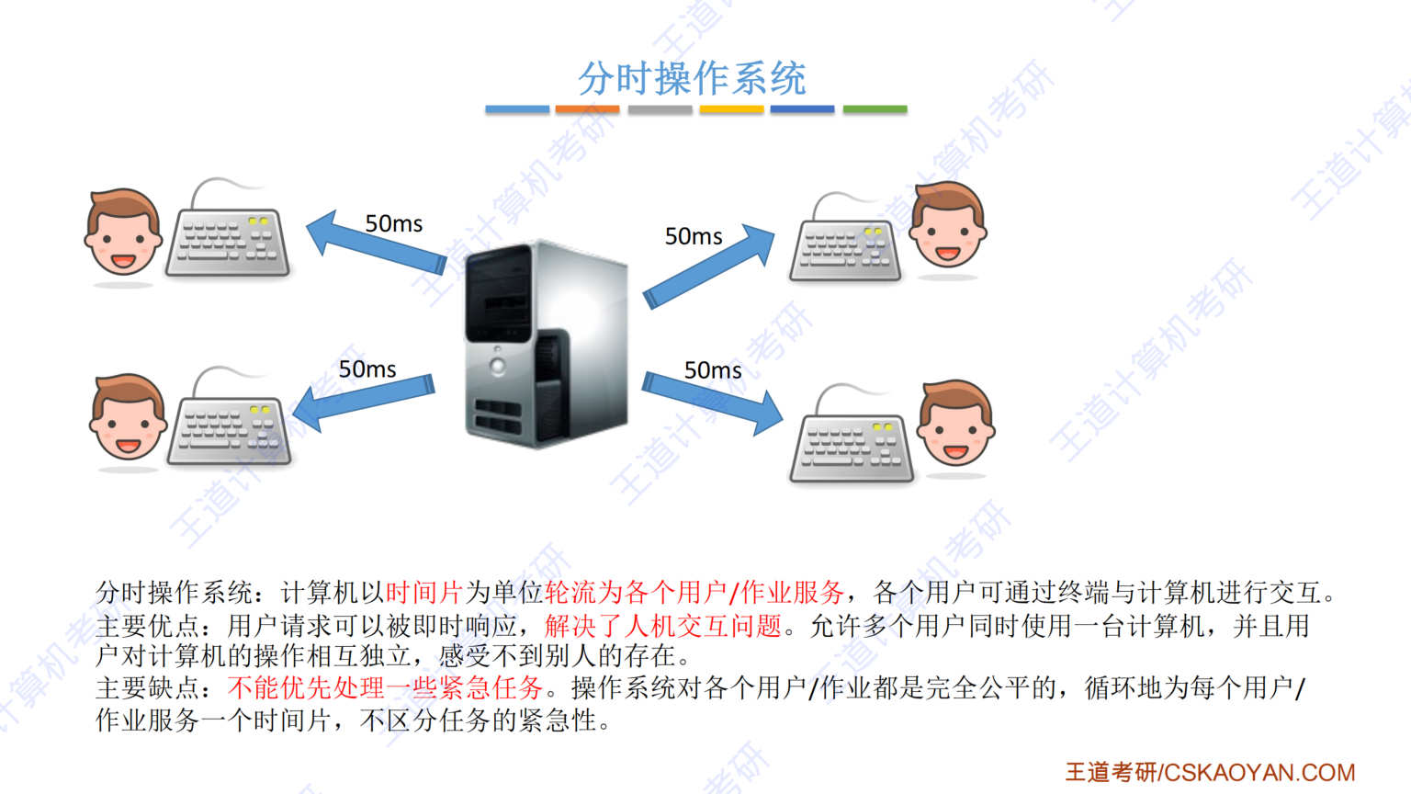
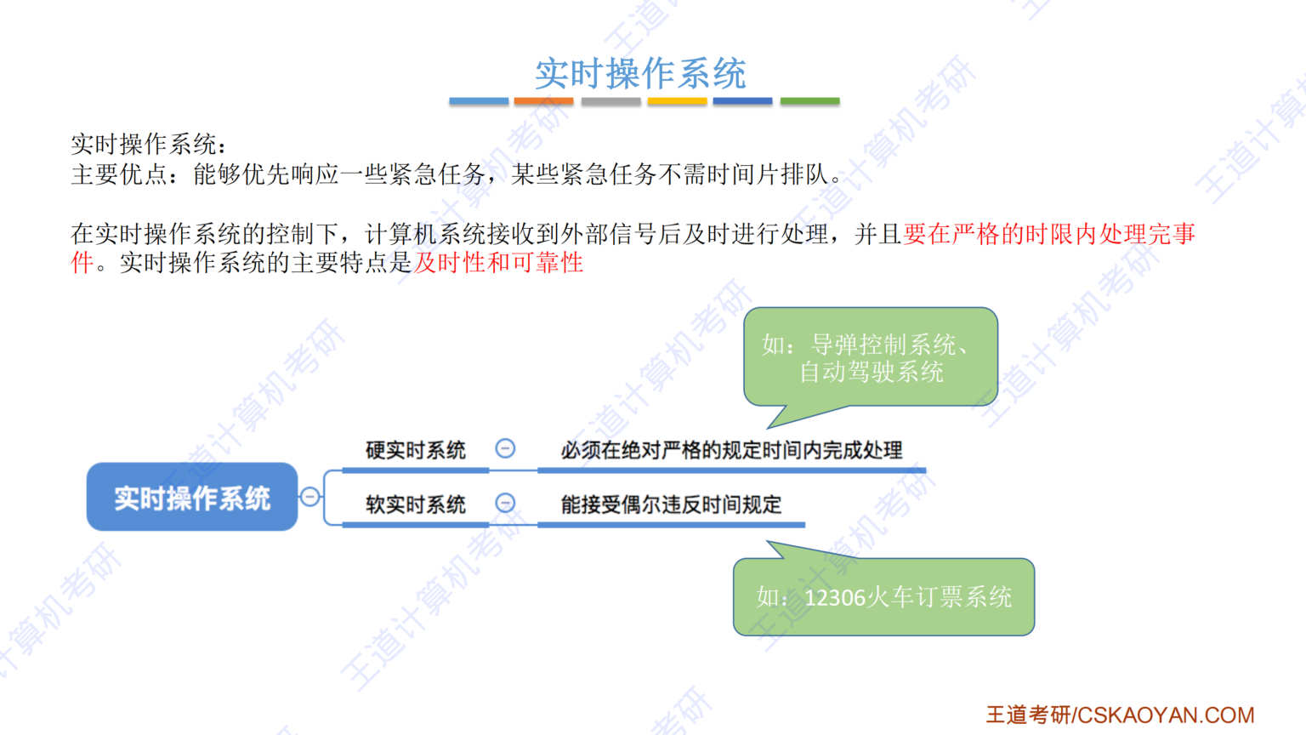
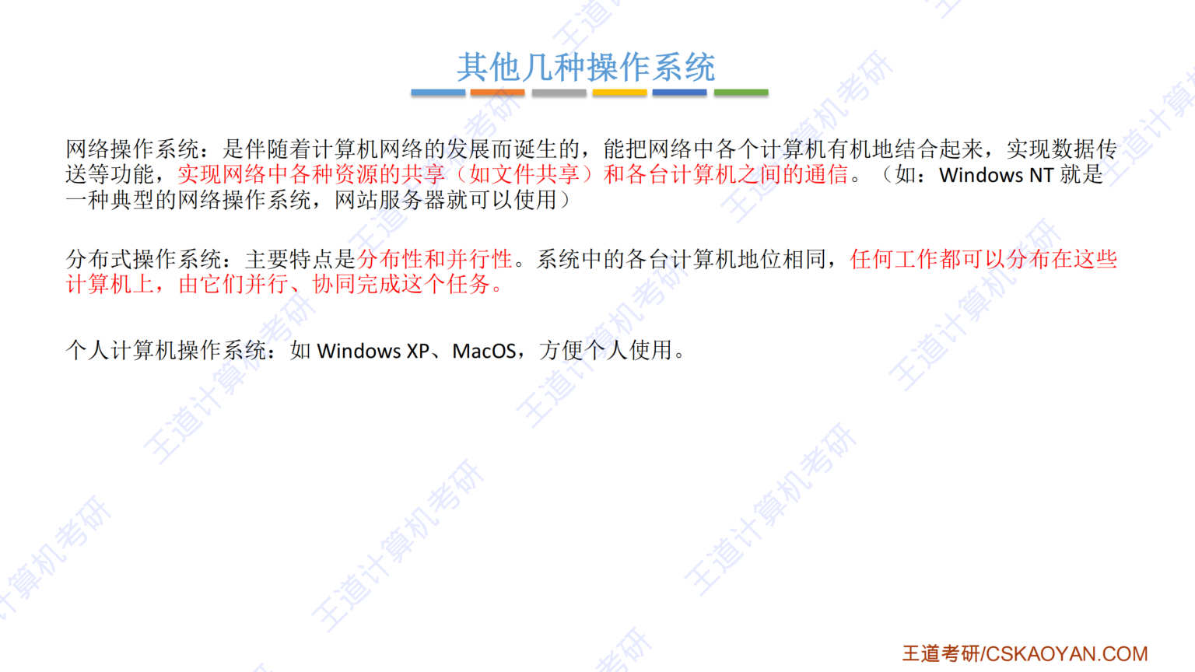
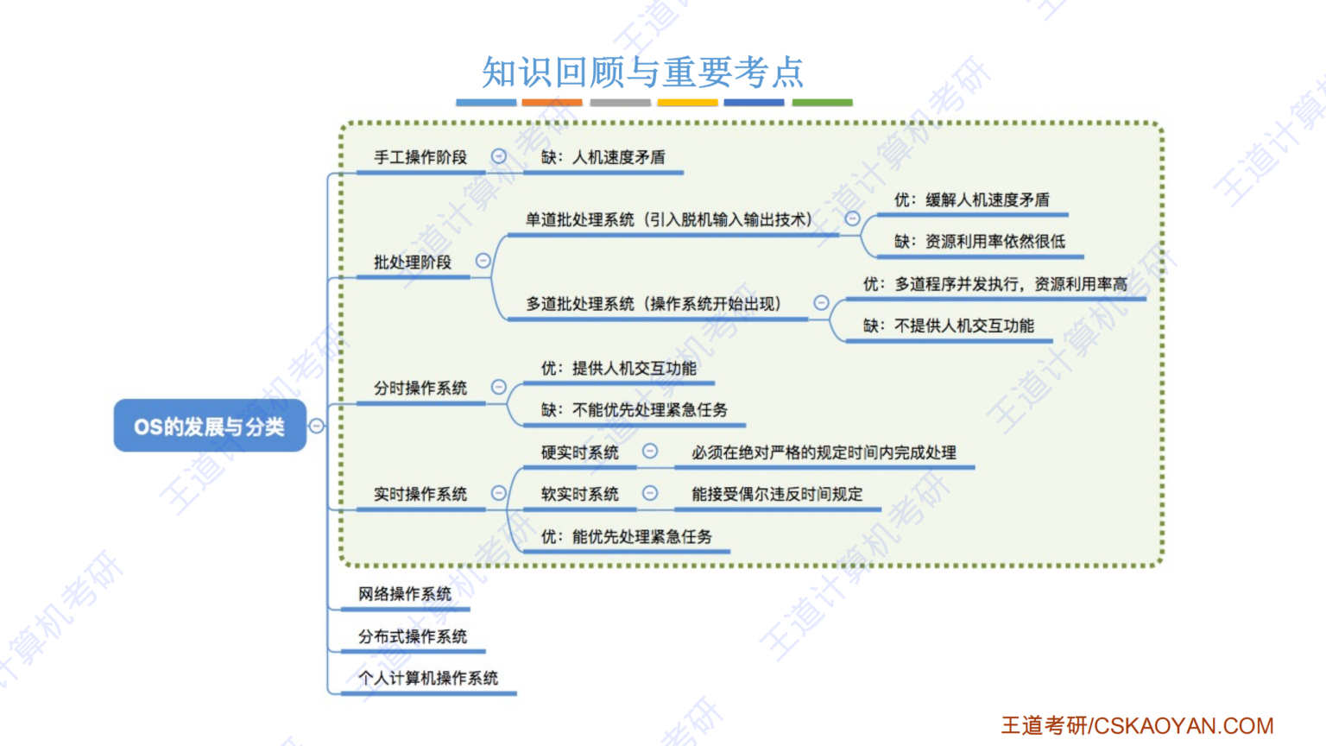

字幕实录
[00:00] 同学大家好,在这个小节中我们会学习操作系统的发展历史和分类。我们会按照各种类型的操作系统出现的时间顺序来一次进行讲解。在这个小节当中,重点会考察的是绿框部分的这些内容,所以我们会重点讲解绿框部分。在学习的过程当中,大家需要重点关注和理解的是,各类型的操作系统他们主要想解决的是什么问题,然后要稍微关注一下他们各自的优缺点这个有可能在选择提当中进行考察那首先来看第一个阶段 手工操作阶段在这个阶段其实操作系统还并没有诞生程序员写程序是要写在这样的纸带上的可以看到这个纸带上有一些小孔那么有孔的地方代表的是二进制的一每孔的地方代表的是二进制的零所以程序员通过在纸带上打孔这样的方式
[00:57] 方式写好了自己的程序然后把自己的程序放到指代机上然后计算机从指代机当中读取我们要运行的程序等程序运行结束了之后又把程序运行的结果再给输出到指代机上之后再由程序员从指代机取走自己程序运行的结果但是用手工操作的这种方式存在一个很明显的问题就是程序员用手工的方式把指带装到指带机或者从指带机取走自己的这个程序运行结果的过程其实是超级慢的所以假设一个程序员此时要提交一个自己的作业提交一个自己的程序让他运行的话那么首先程序员需要花很长的时间把自己的程序放到指带机上之后计算机需要把指带机上的这个程序数据给读到计算机里而这个读取的过程也是一个很慢速的过程也需要消耗不短的时间
[01:58] 但是计算机的计算速度处理程序的速度是非常快的所以其实计算机在计算的时候只需要花很短的时间就可以把程序运行结束了当程序运行完了之后它又同样需要花比较长的时间把程序运行的结果输出到指代机上之后程序员再把指代机上的结果再用手工的方式取走等第一个程序员把自己的运行结果取走之后才能由第二个程序员来接着使用计算机那同样的它首先需要把自己的程序放到指代机上需要花很长的过程接下来又从指代机读到计算机内这也需要花不少的时间但是同样的计算机处理这个程序其实只需要花很短的时间所以可以看到在手工操作阶段存在的主要的缺点就是用户独占全机在第一个程序员在自己的程序没有完全运行结束之前
[02:53] 是不允许第二个程序员和他同时使用计算机的所以当他使用计算机的时候就是独占着使用第二个很明显的缺点是由于手工操作是一个很慢的过程但是计算机计算优势很快的一个过程因此这样的人机速度矛盾会导致资源的利用率极低特别是计算机CPU的利用率极低我们可以看到在这么长的一段时间内其实CPU或者说计算机真正在忙碌在工作的时间只有这样一小段和这样一小段有很大的比例这个计算机是处于空闲的状态的但是在这个阶段其实计算机的造假十分昂贵所以让计算机这种昂贵的资源有大量时间处于空闲状态那显然是一种很不经济很低效的一种方式因此为了解决这个问题人们发明了单道批处理系统在这个阶段人们引入了脱基数输出技术
[03:50] 各个程序员可以把自己的程序都依次放到指代机上然后会有一个叫做外围机或者叫外围控制机的一个专门的机器控制着把这些指代机里的程序数据先把它放到磁带上之后计算机可以直接从这个磁带里读取这些程序的数据而磁带的读写速度要比指代机快很多此时的计算机当中会运行着一个叫做监督程序的程序由这个监督程序控制着自动的从这些磁带当中输入输出作业的数据而从磁带中输入输出作业其实是速度是要更快的所以引入了这种托机输入输出技术之后我们读取一个作业所需要花的时间比例就小了很多了这个监督程序会控制着计算机自动的从磁带当中读入第一个作业这个读入的过程要比从指达机读入要快很多接下来会进行程序的运算
[04:52] 再接下来进行输出,输出到这个磁带上等第一个作业完成之后就可以开始紧接着读入第二个作业然后计算再输出那以此类推可以看到在引入了拖击输入输出技术之后这个作业的输入输出过程所需要占的时间比例其实是降低了很多的这样的话就可以让CPU有更高比例的时间处于计算 处于忙碌的状态这就是CPU的资源利用率有一定的提升缓解了一定程度上的人机速度矛盾但是这种方式很显然它的资源利用率依然是不够高的内存中同一时刻只能有一道程序运行只有这个程序运行结束并且输出完成之后才可以继续读入第二个程序也就是说各个程序之间它们是串形的执行的所以虽然比起上一个阶段CPU利用率有所提升但是这种方式依然会使CPU有大量的时间
[05:49] 是在空闲等待的状态资源利用率依然是很低的因此为了解决这个问题人们就发明了多道批处理系统在这个阶段操作系统就正式诞生了有了操作系统之后就可以支持多道程序并发运行了所以在多道批处理系统当中每一次就可以往内存当中读入多道程序然后让这些程序并发的运行那我们同样用干特图的方式来看一下和上一个阶段的区别首先第一个作业的数据会从磁带输入到计算机当中等输入结束了之后就可以开始对这个程序的计算工作但是当CPU在计算第一个作业的时候其实输入设备是处于空闲的状态的因此CPU计算第一个作业的时候其实可以让输入设备同时把第二个作业也读入内存紧接着第一个作业计算完成它就可以使用输出设备
[06:47] 把这个结果输出到词袋上而第一个作业在输出的时候其实只是输出设备在忙碌在这个时间段内CPU已经空闲了所以在这个时间段其实可以让CPU为第二个作业服务开始计算第二个作业那同样的这个时候其实输入设备又空闲了因此在这个时候又可以开始同时读入第三个作业那后面的过程就不再展开分析总之在引入了多道程序技术之后多道程序可以并发的执行共享计算机当中的资源当然计算机资源包括输入设备输出设备 还有CPU等等所以资源利用率就得到了大幅的提升那从这个干特图也可以很直观的看到引入了多道程序技术之后CPU是会有大量的时间处于忙碌的状态的也就是说CPU的利用率得到了更大的提升不过多道批处理系统其实它并不提供人机交互的功能
[07:46] 当一个用户把自己的作业提交了之后接下来用户就只能干等着计算机把自己的作业处理完成也就是说在多道批处理系统当中用户是无法调试自己的程序的也不可能在程序运行的过程当中输入一些参数这些事情都是无法实现的所以为了实现人机交互的功能人们又发明了分时操作系统在分时操作系统当中计算机会以时间片为单位轮流的为各个用户或者说各个作业服务而用户可以通过像键盘 鼠标等等这一类的中端和计算机进行交互比如说这个计算机先给这个用户服务50毫秒再给这个用户50毫秒总之在分时操作系统当中各个用户可以轮流的得到服务所以分时操作系统的主要优点就是用户的请求可以被及时的响应分时操作系统也存在一个明显的缺点
[08:46] 那就是它不能优先处理一些紧急的任务这种操作系统对各个用户都是完全公平的所以为了能够让计算机优先的处理一些紧急任务人们又提出了实时操作系统实时操作系统能够根据任务的优先级来优先的响应一些紧急任务这种操作系统要求计算机在接受到一些紧急的信号之后需要进行及时的处理并且要在严格的时间实现内来处理完成并且需要保证这个处理的结果是正确的因此这种操作系统的主要特点是及时性和可靠性而实时操作系统又分为硬实实和软实实操作系统比如说像导弹控制系统自动驾驶系统这一类的系统必须绝对严格的在规定时间内完成相应的处理否则会导致严重的问题比如说导弹射偏了或者自动驾驶的汽车直接开到了马路下面等等
[09:45] 另一种软实时操作系统就比如说我们熟悉的12306火车定票系统这个系统要求网站上可以需要实时的显示我们剩余的票到底还有多少但是即使偶尔这个更新不是很及时其实也并不会产生特别严重的后果所以这种是软实实系统除了刚才我们介绍的那些操作系统之外还有网络操作系统分布式操作系统和个人计算机操作系统这些操作系统大家只需要有一个简单的了解自己约读一下就可以在我们的考试当中一般会考察的是之前提到的那几种操作系统所以这些就不再展开好的 那么这个小节当中我们根据操作系统出现的时间顺序来依次讲解了各种类型操作系统的一个特点优点和缺点大家需要重点理解的是各类型的操作系统他们主要想解决的是什么问题
[10:40] 是用什么样的方式来解决的好的那么以上就是小杰的全部内容

第4节 1.3.1 操作系统的运行机制
对应视频：P5 1.3.1_操作系统的运行机制（14分钟）

本节导读
本节解决操作系统运行机制的核心问题，解释CPU如何区分并执行内核程序与应用程序；在整章中是理解操作系统资源管理的基础；建议结合程序运行原理和CPU状态切换过程进行学习，重点关注特权指令与状态转换的关联。
【考点】机器指令与高级语言代码的关系（一条高级语言代码可能对应多条机器指令）
【考点】内核程序与应用程序的区别（内核是操作系统核心，管理资源；应用程序运行在操作系统之上）
【考点】特权指令与非特权指令的区分（特权指令影响系统安全，仅内核程序可执行）
【考点】CPU状态切换机制（内核态到用户态通过特权指令实现，用户态到内核态由中断触发）
【考点】程序状态字（PSW）的作用（通过二进制位标记CPU当前状态）
【易错】指令概念混淆（交互式命令接口与机器指令的区别）
【易错】特权指令的执行权限（仅内核态可执行，用户态执行会触发中断）
【易错】CPU状态切换的触发方式（主动切换由特权指令完成，被动切换由中断引发）
【易错】内核与操作系统的关系（内核是核心部分，但操作系统可能包含其他功能如GUI）

课件要点（全文提取）
• 本节内容
• 操作系统的
• 运行机制
• 知识总览
• 预备知识：程序是如何运行的？
• C语言
• 代码
• 机器指令
• （二进制）
• “翻译”
• Int x = 1;
• x++;
• 一条高级语言的代
• 码翻译过来可能会
• 对应多条机器指令
• “指令”就是处理器（CPU）能识别、执行的最基本命令
• 注：很多人习惯把Linux、Windows、MacOS 的“小黑框”中使用的命令也
• 称为“指令”，其实这是“交互式命令接口”，注意与本节的“指令”区别
• 开。本节中的“指令”指二进制机器指令
• 编译器
• 001011000000001101001111
• 100100100000001100000001
• 001011000100111100000011
• 100010101100001100011100
• 程序运行的过程其实就
• 是CPU执行一条一条的
• 机器指令的过程
• 预备知识：程序是如何运行的？
• C语言
• 代码
• 机器指令
• （二进制）
• “翻译”
• Int x = 1;
• x++;
• 一条高级语言的代
• 码翻译过来可能会
• 对应多条机器指令
• “指令”就是处理器（CPU）能识别、执行的最基本命令
• 注：很多人习惯把Linux、Windows、MacOS 的“小黑框”中使用的命令也
• 称为“指令”，其实这是“交互式命令接口”，注意与本节的“指令”区别
• 开。本节中的“指令”指二进制机器指令
• 编译器
• 001011000000001101001111
• 100100100000001100000001
• 001011000100111100000011
• 100010101100001100011100
• 程序运行的过程其实就
• 是CPU执行一条一条的
• 机器指令的过程
• 内核程序v.s. 应用程序
• C语言
• 代码
• 机器指令
• （二进制）
• “翻译”
• Int x = 1;
• x++;
• 一条高级语言的代
• 码翻译过来可能会
• 对应多条机器指令
• 我们普通程序员写的程序就是“应用程序”
• 微软、苹果有一帮人负责实现操作系统，他们写的是“内核程序”
• 由很多内核程序组成了“操作系统内核”，或简称“内核（Kernel）”
• 内核是操作系统最重要最核心的部分，也是最接近硬件的部分
• 甚至可以说，一个操作系统只要有内核就够了（eg：Docker—>仅需Linux内核）
• 操作系统的功能未必都在内核中，如图形化用户界面GUI
• 编译器
• 001011000000001101001111
• 100100100000001100000001
• 001011000100111100000011
• 100010101100001100011100
• 程序运行的过程其实就
• 是CPU执行一条一条的机
• 器指令的过程
• 特权指令v.s. 非特权指令
• Int x = 1;
• x++;
• 我们普通程序员写的程序就是“应用程序”
• 微软、苹果有一帮人负责实现操作系统，他们写的就是“内核程序”
• 001011000000001101001111
• 100100100000001100000001
• 001011000100111100000011
• 100010101100001100011100
• 程序运行的过程其实就
• 是CPU执行一条一条的
• 机器指令的过程
• 操作系统内核作为“管理者”，有时会让CPU执行一些
• “特权指令”，如：内存清零指令。这些指令影响重大，
• 只允许“管理者”——即操作系统内核来使用
• 应用程序只能使用“非特权指令”，如：
• 加法指令、减法指令等
• 在CPU设计和生产的时
• 候就划分了特权指令和
• 非特权指令，因此CPU
• 执行一条指令前就能判
• 断出其类型
• 内核态v.s. 用户态
• Int x = 1;
• x++;
• 001011000000001101001111
• 100100100000001100000001
• 001011000100111100000011
• 100010101100001100011100
• 程序运行的过程其实就是CPU执
• 行一条一条的机器指令的过程
• CPU 能判断出指令类型，但
• 是它怎么区分此时正在运行
• 的是内核程序or 应用程序？
• 拓展：CPU 中有一个寄存器叫程序状态字寄存器（PSW），其中有个二进制位，1表示
• “内核态”，0表示“用户态”
• 别名：内核态=核心态=管态；用户态=目态
• CPU 有两种状态，“内核态”和“用户态”
• 处于内核态时，说明此时正在运行的是内核程序，此时可以执行特权指令
• 处于用户态时，说明此时正在运行的是应用程序，此时只能执行非特权指令
• 问题：如何实
• 现CPU状态的
• 切换？
• 内核态、用户态的切换
• 应用程
• 001011000000001101001111
• 100100100000001100000001
• 001011000100111100000011
• 100010101100001100011100
• 操作系统内核在让出
• CPU之前，会用一条特
• 权指令把PSW 的标志位
• 设置为“用户态”
• 一个故事：
• ①刚开机时，CPU 为“内核态”，操作系统内核程序先上CPU运行
• ②开机完成后，用户可以启动某个应用程序
• ③操作系统内核程序在合适的时候主动让出CPU，让该应用程序上CPU运行
• ④应用程序运行在“用户态”
• ⑤此时，一位猥琐黑客在应用程序中植入了一条特权指令，企图破坏系统…
• ⑥CPU发现接下来要执行的这条指令是特权指令，但是自己又处于“用户态”
• ⑦这个非法事件会引发一个中断信号
• ⑧“中断”使操作系统再次夺回CPU的控制权
• ⑨操作系统会对引发中断的事件进行处理，处理完了再把CPU使用权交给别的应用程序
• CPU检测到中断信号后，会立即变为“核心态”，并停止运
• 行当前的应用程序，转而运行处理中断信号的内核程序
• 100101010001011101110101
• 001010010010100010100010
• ……
• 处理中断
• 信号的内
• 核程序
• 000001001011111101110101
• 内核
• 用户
• 内核
• 程序
• 001011000000001101001111
• 100100100000001100000001
• ……
• 100010101100001100011100
• 中断
• 信号
• 内核态、用户态的切换
• 操作系统内核在让出
• CPU之前，会用一条特
• 权指令把PSW 的标志位
• 设置为“用户态”
• 一个故事：
• ①刚开机时，CPU 为“内核态”，操作系统内核程序先上CPU运行
• ②开机完成后，用户可以启动某个应用程序
• ③操作系统内核程序在合适的时候主动让出CPU，让该应用程序上CPU运行
• ④应用程序运行在“用户态”
• ⑤此时，一位猥琐黑客在应用程序中植入了一条特权指令，企图破坏系统…
• ⑥CPU发现接下来要执行的这条指令是特权指令，但是自己又处于“用户态”
• ⑦这个非法事件会引发一个中断信号
• ⑧“中断”使操作系统再次夺回CPU的控制权
• ⑨操作系统会对引发中断的事件进行处理，处理完了再把CPU使用权交给别的应用程序
• CPU检测到中断信号后，会立即变为“核心态”，并停止运
• 行当前的应用程序，转而运行处理中断信号的内核程序
• 内核态à用户态：执行一条特权指令——修改PSW的标志位为“用户态”，这个动作意味着操作系统
• 将主动让出CPU使用权
• 用户态à内核态：由“中断”引发，硬件自动完成变态过程，触发中断信号意味着操作系统将强行夺
• 回CPU的使用权
• 除了非法使用特权指令之外，还有很多事件
• 会触发中断信号。一个共性是，但凡需要操
• 作系统介入的地方，都会触发中断信号
• 知识回顾与重要考点
• Tips：
• 1. 都是高频考点，很重要
• 2. 初学者不完全理解没关系，
• 放心大胆地往后学，随着后
• 面章节的学习，理解会逐渐
• 加深

课件页面（全页嵌入）
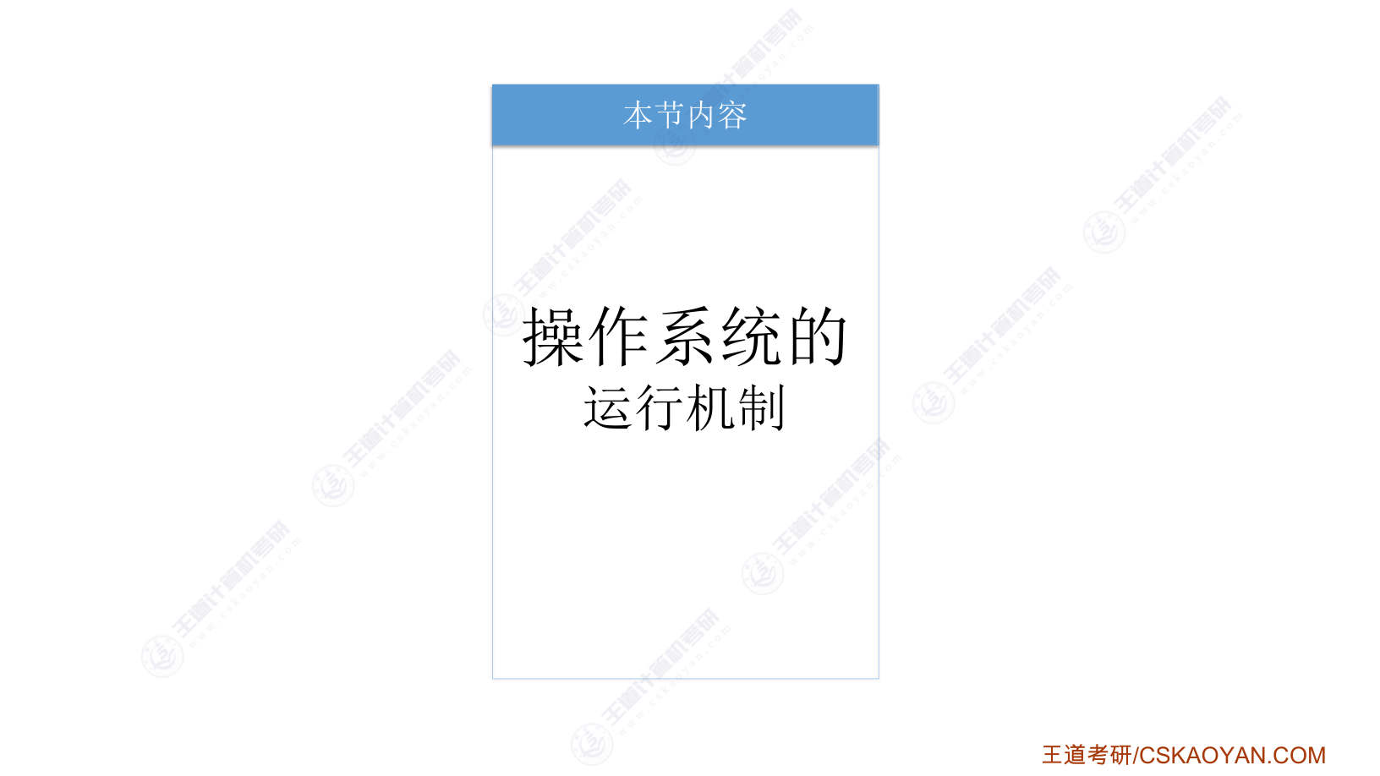
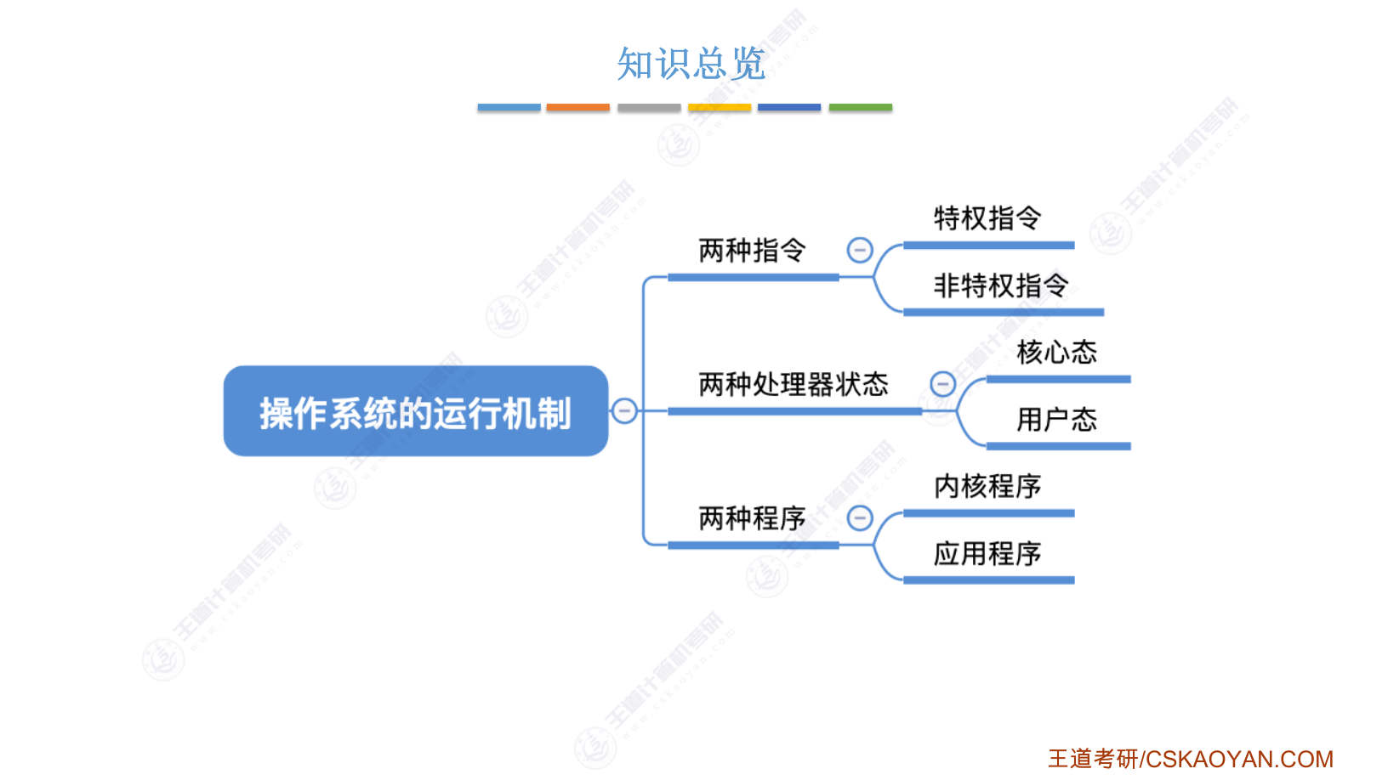
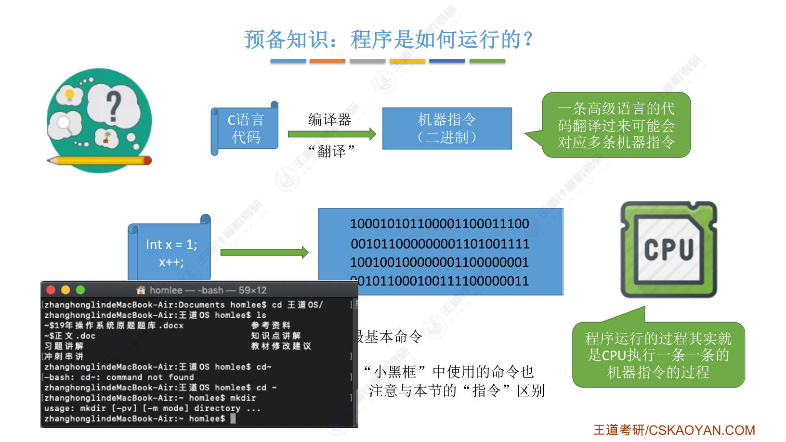
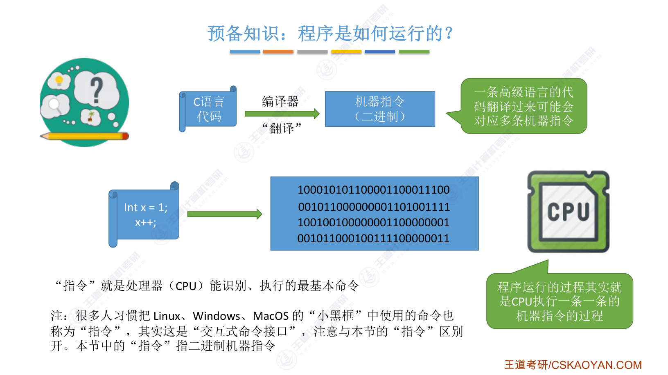
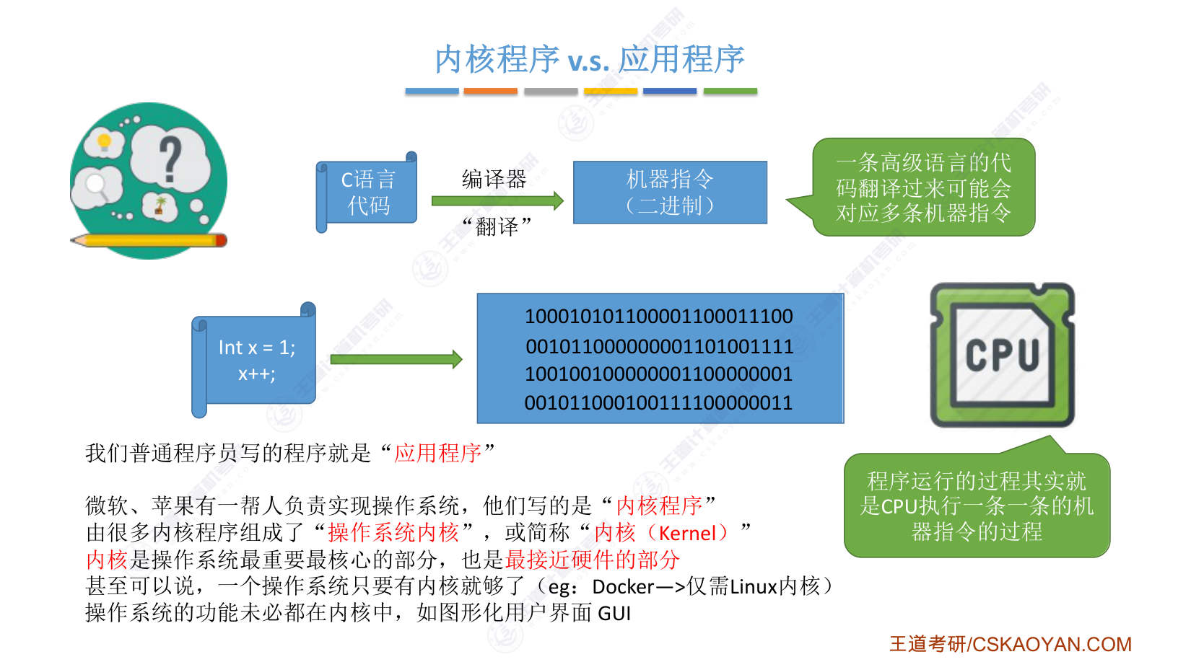
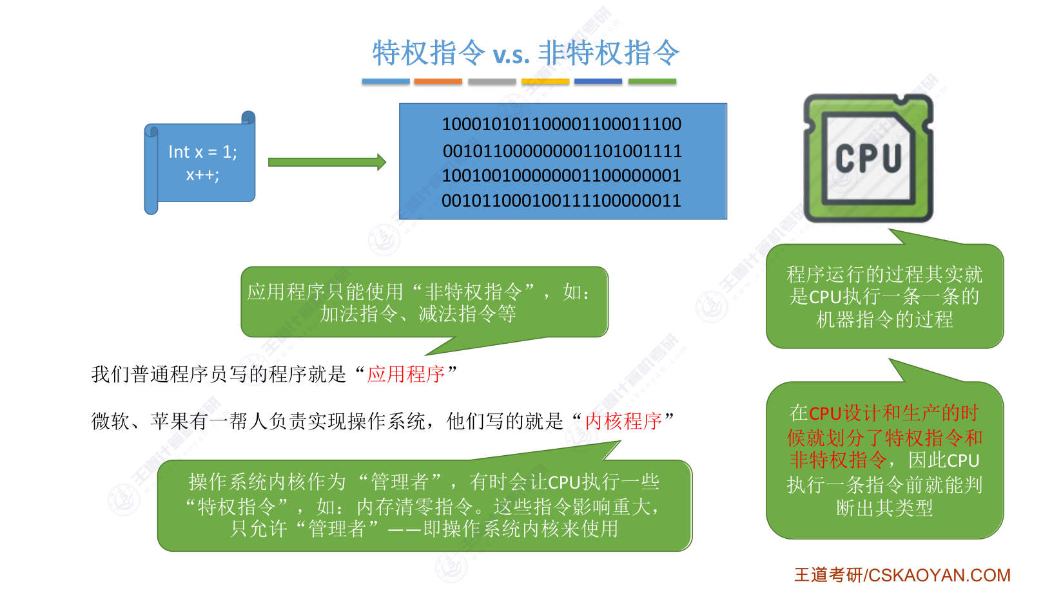
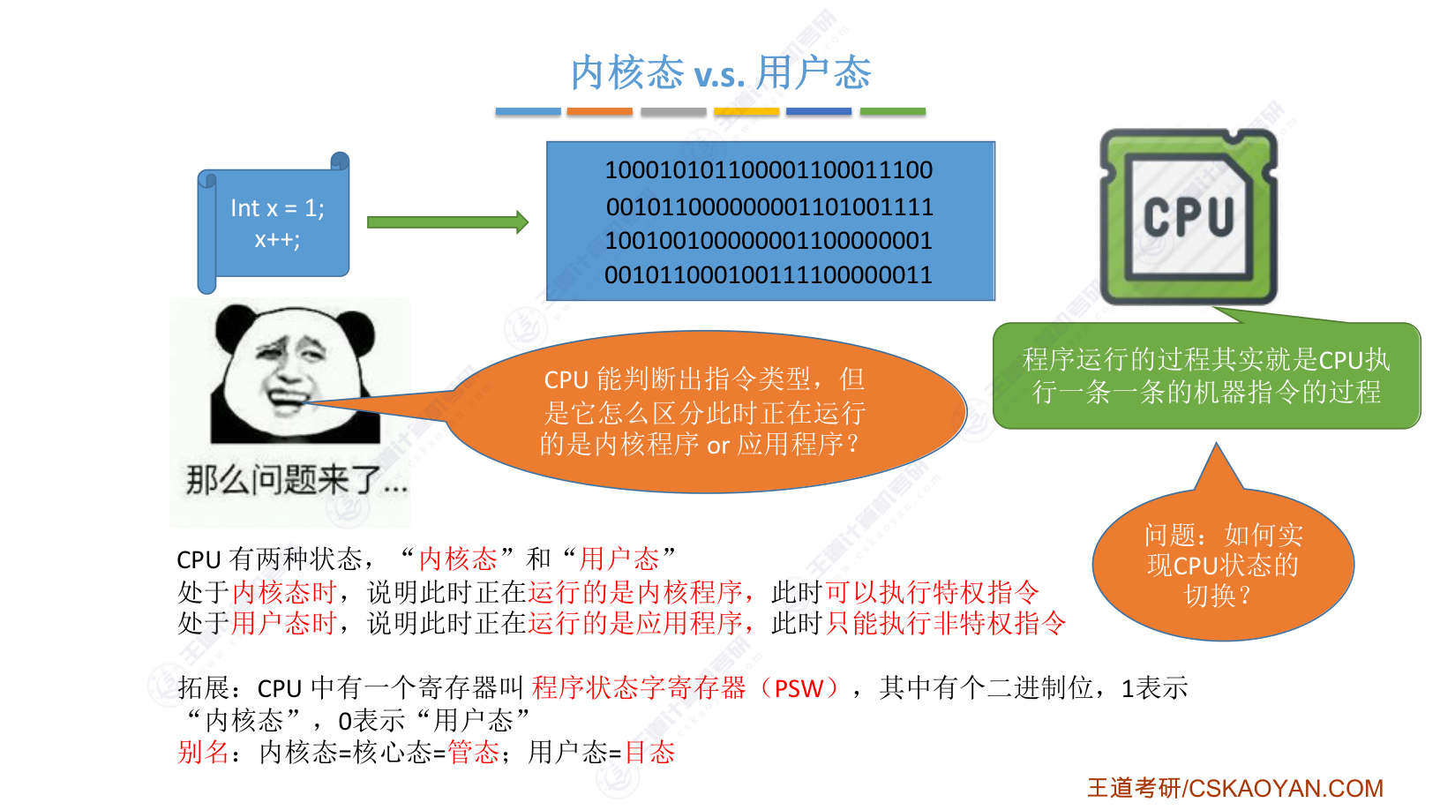
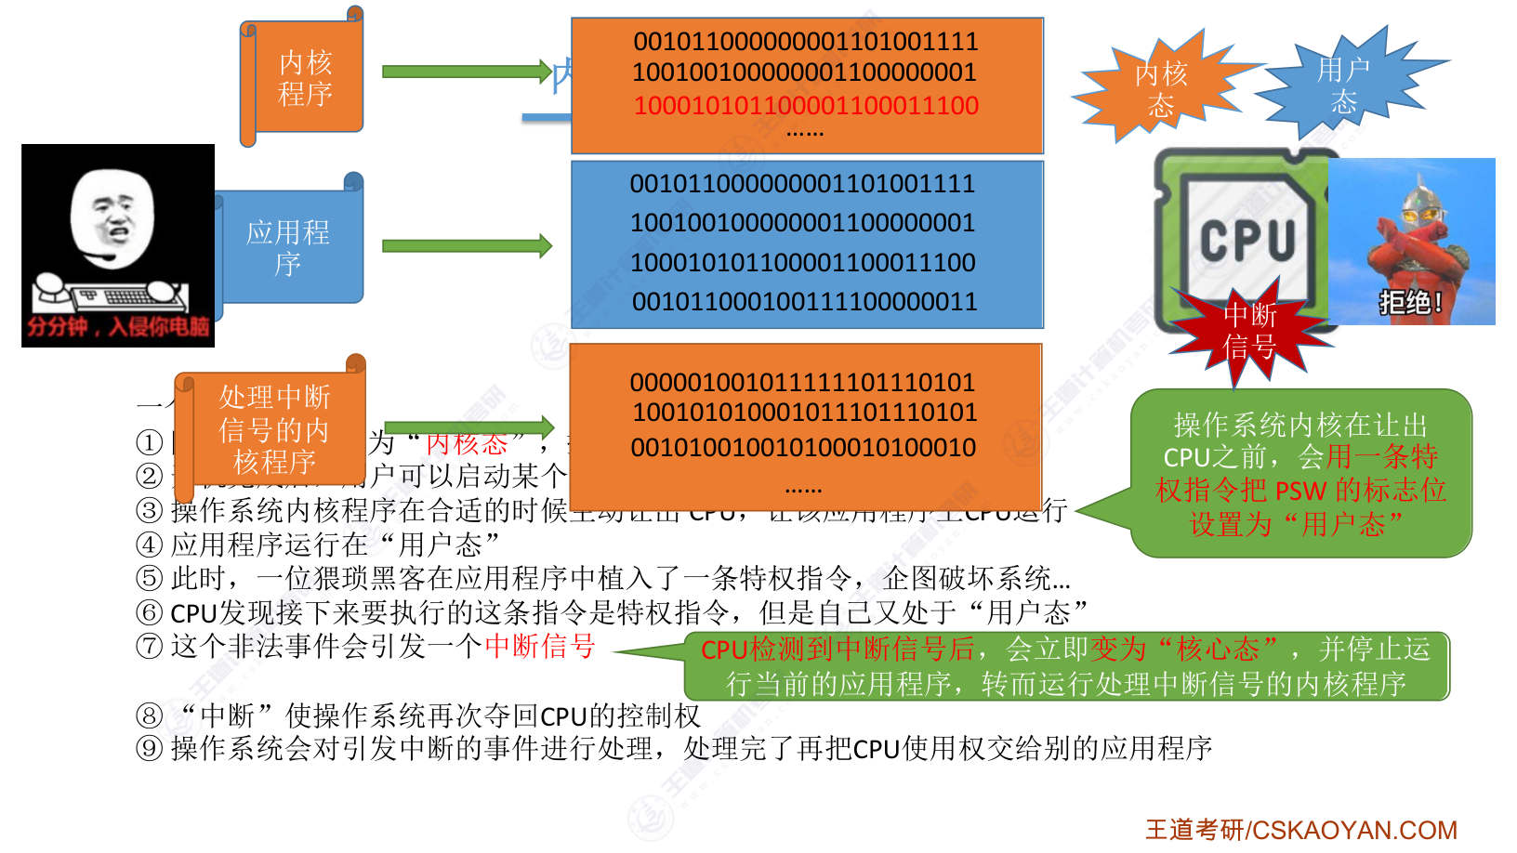
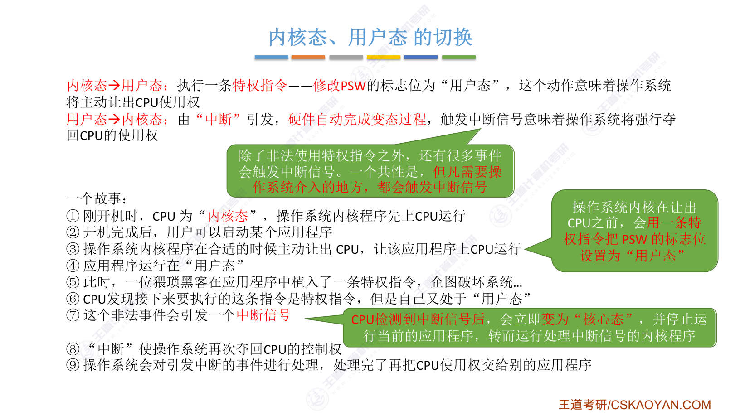
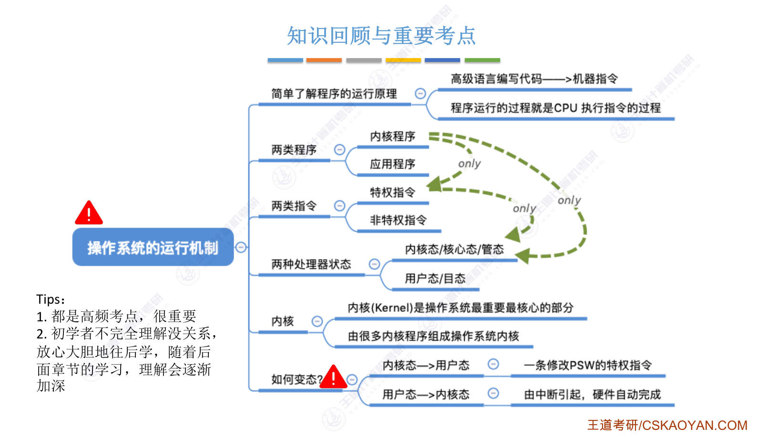
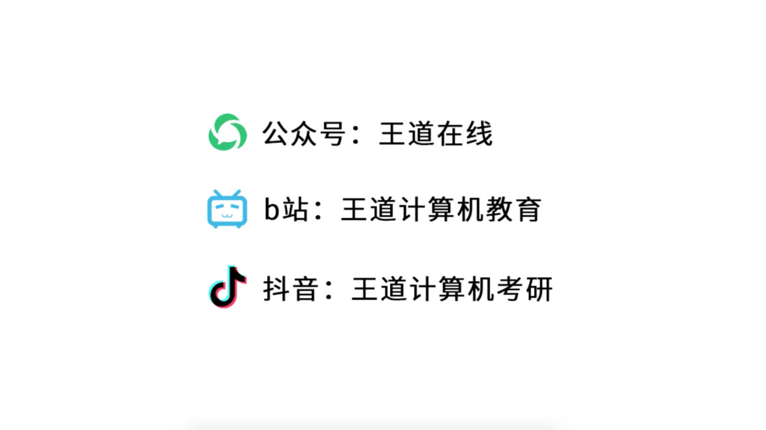

字幕实录
[00:00] 各位同学 大家好 在这个小节中 我们会学习操作系统的运行机制也就是说 操作系统在计算机上是怎么运行的 这样一个问题那这个小节中会涉及到这样的一些概念 我们会学习到两种类型的指令然后两种处理机状态和两种程序 它们其实都是一一对应的具体我们会一层一层慢慢讲解那根据去年的同学的一个反馈很多跨考的同学认为这个小节是很难理解的有时候会涉及到一些底层硬件的知识那其实除了跨考的同学之外也有不少同学所报考的学校是不考计算机组成原理这门课所以这个小节当中我们必须要准备一些预备的知识好让大家能够理解之后所讲解的内容那首先我们要来解释一下陈序在计算机硬件上底层是怎么运行的其实像我们平时用C语言代码写的那些陈序
[00:57] 都会经过编译器进行一个编译的工作把C语言代码翻译成计算机能够听得懂的二进之代码也就是机器指令像我们平时用C语言这种高级语言写的一条代码经过编译翻译之后可能会对应很多很多条机器指令比如说我们定义了一个int型的辨量x等于1并且对x进行了加加也就是加1的操作那么这样两行短短的代码可能经过编译之后形成的机器指令就会对应这么多条当然这个地方我也是随便胡乱写的因为都是二斤之数反正我们都看不懂但是虽然我们看不懂这些二斤之数但是对于CPU对于计算机来说这样的二斤之代码才是它能够看得懂的一种语言所以其实我们这一段程序运行的过程其实就是CPU把这些机器指令一条一条的执行的一个过程
[01:54] 而这些机器指令在背後實現的其實就是我們用代碼表示的這小段的邏輯只不過這種二經質的機器指令是CPU能看懂但是我們看不懂的所以這個地方所提到的所謂的機器指令其實就是讓處理器也就是CPU能夠識別並且執行的最基本的一個命令比如說進行一個加法操作或者進行一個複職的操作等等根據去年同學們的反饋这个地方所谓的指令的概念比较容易和另一个概念进行混淆很多同学在以前会习惯把Linux Windows等等这种小黑框里输入的这种什么LSCD等等这样的命令称作为指令但是其实这个小黑框里所用的这个命令其实是我们之前提到过的交互式命令接口它和我们这个小节所讲的指令是不一样的我们这儿指的指令是指二进制的机器指令
[02:52] 所以大家需要对接下来所提到的指令进行一个区分总之我们平时用高级语言编写的这种程序最后执行的时候肯定是需要变成CPU能够读得懂的用二进制的机器指令表现的这种形式那么这就是程序运行的一个基本原理在操作系统这门课当中我们需要注意区分两种类型的程序一种叫内核程序一种叫应用程序所谓的应用程序就是跑在操作系统之上的我们平时很熟悉很喜欢用的那些程序比如说QQ 什么微信等等那像我们普通程序员写的程序其实就是应用程序是跑在操作系统之上的但是还有一些人比如说像Vera 苹果会有一帮人是负责开发操作系统的这帮人写的那些程序就是所谓的操作系统的内核程序这帮人编写了很多很多的内核程序
[03:49] 这些内核程序最终组成了所谓的操作系统的内核英文叫Kernel内核就是操作系统最核心的部分也是最接近应解的部分我们之前提到过操作系统最重要的一个角色是它要作为系统资源的管理者而操作系统对系统资源的管理工作其实就是在内核部分来实现的我们甚至可以说一个操作系统只要有内核就可以了比如说有的同学也许会接触过容器技术比如说Docker在Docker容器里只需要有Linux内核其实就可以实现Linux的所有的功能了而我们用户平时使用的操作系统其实它包含的不只是内核的功能比如说图形化的用户界面就不是放在内核当中实现的即使没有图形化的用户界面我们依然可以用命令行也就是之前所提到的小黑框的那种方式
[04:45] 来使用操作系统所以操作系統的內核當中所包含的只是操作系統當中最重要最核心最必不可少的那些功能那既然操作系統內核它是系統資源的管理者它作為管理者這樣的一個角色有的時候就有可能會讓CPU執行一些比較特殊的指令比如說內存清零的指令這種指令會對其他程序的運行造成很嚴重的影響像這樣的特權指令运行之后是有可能影响到其他程序的正常运行的所以这样的特权指令就应该只允许我们系统的管理者也就是操作系统内核来使用也就是说假如这一段程序是内核程序的话那这些指令当中可以出现特权指令而假如说这段程序是普通的应用程序的话那么这其中就不应该包含特权指令而只能使用非特权的指令比如说让CPU做加减成熟运算的一系列的指令
[05:48] 就是非特权的指令我们的CPU在设计和生产的时候就划分了哪些指令是属于特权指令哪些指令是属于非特权指令所以CPU在拿到一条指令的时候其实它是可以区分出它到底是特权指令还是非特权指令的那么问题就出现了CPU在执行程序的时候它只会负责把这些指令一条一条的执行虽然它能够分辨出哪些指令是特权指令哪些指令是非特权指令但是它又怎么分辨出此时正在执行的指令它到底是一个应用程序的指令还是一个内核程序的指令呢那接下来我们要研究的就是这个问题为了让CPU能够区分此时正在运行的这些指令是属于应用程序还是内核程序CPU会被划分成两种状态一种叫内核态一种叫用户态那當CPU處於內核態的時候
[06:48] 說明此時CPU正在運行的是內核程序那在這個時候是可以執行特權指令的而如果CPU處於用戶態那麼說明此時CPU正在運行的是應用程序那此時CPU就只能執行非特權指令那怎麼區分CPU到底處於哪種狀態呢在CPU當中會有一個既存器也就是一個存數據的地方叫做程序狀態既存器英文縮寫叫PSW然后这个计存器当中会有一个二斤之位这个二斤之位为一的时候表示CPU此时是处于内核态的而二斤之为零的时候表示CPU此时处于用户态当然也有一些CPU有可能是零表示内核态一表示用户态但是这个无关紧要我们只需要知道用二斤制的方式其实就可以实现对CPU状态的一个标记用户态和内核态他们还有各自的别名
[07:43] 用户态又可以叫木态然后内核态又可以叫做管态那这两个数语大家也需要注意一下那接下来我们要探讨的问题是CPU要怎么实现这两种状态之间的切换我们直接用一个例子让大家看一下CPU状态切换的一个过程首先当我们开机的时候需要加载我们的操作系统然后这个操作系统就需要进行一些初始化的工作那系统初始化的工作其实就是有操作系统当中的某一些内核程序来完成的所以在开机的过程当中需要执行内核程序因此在这个时候CPU肯定是需要处于内核态它需要来执行系统初始化相关的这一系列的内核程序的这些指令那么当我们开机完成之后用户就可以启动某一些应用程序这个应用程序要正常运行的话肯定需要让CPU执行它的这一系列的指令
[08:43] 但是我们刚才不是说CPU此时正在执行的是内核程序吗而如果说要让它运行这个应用程序的话怎么实现这个事情呢那此时如果操作系统的内核想让这个应用程序开始运行的话那么这个内核程序就需要执行一条特权指令这个特权指令会把PSW的标志位从内核态转变为用户态这样的话就完成了CPU状态的一个切换接下来操作系统内核就会让出CPU的使用权让这个应用程序上CPU运行而此时CPU已经被切换为用户态了所以接下来我们的应用程序会在用户态下运行CPU会执行这个应用程序的一条一条的指令此时一个小故事发生了假如说此时有一个为所的黑客在这个应用程序当中植入了一条特权指令的话会发生什么事呢首先CPU在读入这条指令的时候
[09:48] 其实它就已经能够判断这条指令是一条特权指令了但是CPU又检查了自己的PSW计存器发现自己此时是处于用户台的这样的话CPU就能够知道我此时正在运行的其实是应用程序而不是内核程序而一個的應用程序竟然他媽想要用一個特權指令這個事情堅決不能讓他幹所以這樣的一個非法事件會引起一個中斷信號當CPU檢測到這個中斷信號之後他就會立即強行變態強行變成核心態並且CPU會拒絕執行這條特權指令接下來CPU會暫停執行這個應用程序後面的這一系列的指令代碼转而会执行一个处理中断信号的内核程序接下来CPU就在内核太下来执行内核程序相应的这一系列的指令所以其实刚才发生了中断信号之后让操作系统内核又重新夺回了CPU的控制权
[10:56] 接下来操作系统的内核程序会对中断进行相应的处理等处理完了之后它才会把CPU的使用权再重新还给应用程序所以从这个故事当中我们就可以很形象地看到CPU从内核态切换回用户态是执行了一条修改PSW标志位的一个特权指令来完成的执行了这个特权指令之后就意味着操作系统内核要主动的让出CPU的使用权了當CPU切換為用戶態之後就可以在CPU上運行用戶程序而CPU的狀態從用戶態又切換回內核態是由中斷引發的然後由CPU硬件自動的完成這個變態的過程並且CPU變回內核態之後它會停止運行當前正在運行的應用程序轉而運行一個內核程序所以說其實觸發了一個中斷信號就意味着操作系统会强行重新夺回CPU的使用权
[12:02] 除了非法使用特权指令之外还会有别的很多的事件也会触发这个中断信号一个共性是但防我们需要操作系统来介入开展管理工作的时候就会触发一个中断信号具体有哪些中断这个我们会在下一个小节当中进行更进一步的学习好的那么这个小节当中我们用一个故事来履轻了操作系统的运行机制我们的CPU运行程序的过程其实就是在执行一条一条机器指令的过程而系统中存在两种程序一种是内核程序一种是应用程序内核程序是整个系统的管理者所以它需要使用到一些特权指令并且特权指令只有内核程序可以使用当CPU的状态是内核态的时候说明此时正在跑的这些指令是属于内核程序的当CPU处于用户态的时候说明此时它正在跑的是应用程序的指令
[13:02] 由于系列的内核程序就组成了操作系统的内核它是整个系统最核心最接近硬件的部分我们还强调了CPU是如何变态的内核态到用户态的转变是用一条特权指令实现的而用户态到内核态的转变是由中段引起的然后由CPU硬件自动完成这个小节的内容都是十分重要的很容易在选择贴当中进行考察根据去年同学们的反馈第一次学习的初学者特别是一些跨考的同学在这个部分是很容易蒙蔽的所以今年也对讲解的方式进行了优化希望能够帮助到大家不过即使我们第一次学习的时候没有完全理解 其实也没有关系大家可以放心大胆的往后学所以这之后的学习会对这个部分的内容会有越来越深的理解这个小结虽然说很重要但是它一般来说也就考察一个选择题
[14:00] 所以分职也不会占得特别高大家可以结合我们的教材和课后习题来进行更进一步的巩固好的那么以上就是这个小结的全部内容

第5节 1.3.2 中断和异常
对应视频：P6 1.3.2_中断和异常（15分钟）

本节导读
本节解决中断和异常的基本概念、分类及作用问题，是理解操作系统如何通过中断机制管理CPU控制权的关键内容。本节位于操作系统核心机制章节，是后续学习进程调度、系统调用的基础。建议结合实例理解中断类型，区分内中断（异常）与外中断，并掌握中断触发CPU状态切换的原理。
【考点】中断的作用：是操作系统内核夺回CPU使用权的唯一途径，实现多道程序并发
【考点】中断分类：内中断（异常）与当前指令有关，信号来源于CPU内部；外中断与当前指令无关，信号来源于CPU外部
【考点】异常的三种类型：陷入（主动请求服务）、故障（可修复错误）、中止（致命错误不可修复）
【考点】中断处理原理：CPU检测中断信号后，通过中断向量表找到对应的中断处理程序
【易错】中断与异常的术语区别：广义中断包含内中断（异常）和外中断，考试中常将外中断狭义称为中断
【易错】陷入指令与特权指令的区别：陷入指令是用户态下主动触发的特殊指令，非特权指令
【易错】时钟中断的作用：是实现多道程序并发切换的关键，与当前指令执行无关

课件要点（全文提取）
• 本节内容
• 中断和异常
• 知识总览
• 中断的作用
• 内核态à用户态：执行一条特权指令——修改PSW的标志位为“用户态”，这个动作意味着操作系统
• 将主动让出CPU使用权
• 用户态à内核态：由“中断”引发，硬件自动完成变态过程，触发中断信号意味着操作系统将强行夺
• 回CPU的使用权
• CPU 上会运行两种程序，一种是操作系统内核程序，一种是应用程序
• 是整个系统的
• 管理者
• 在合适的情况下，操作系统内核会把CPU的使用权主动让给应用程序（第二章进程管理相关内容）
• “中断”是让操作系统内核夺回CPU使用权的唯一途径
• 如果没有“中断”机制，那么一旦应用程序上CPU运行，CPU就会一直运行这个应用程序
• 既如此，何来
• “并发”！？
• “中断”会使CPU由用
• 户态变为内核态，使操
• 作系统重新夺回对CPU
• 的控制权
• 中断的类型
• 与当前执行的指令有关，
• 中断信号来源于CPU内部
• 与当前执行的指令无关，
• 中断信号来源于CPU外部
• 内中断的例子
• 应用程
• 指令1
• 指令2
• 指令4
• 指令3（特权指令）
• 指令2
• 指令3
• ……
• 处理中断
• 信号的内
• 核程序
• 指令1
• 内核
• 用户
• 中断
• 信号
• 例子1：试图在用户态下执行特权指令
• 例子2：执行除法指令时发现除数为0
• 若当前执行的指令是非法的，则
• 会引发一个中断信号
• 与当前执行的指令有关，
• 中断信号来源于CPU内部
• 内中断的例子
• 应用程
• 指令1
• 指令2
• 指令4
• 指令3（陷入指令）
• 指令2
• 指令3
• ……
• 处理中断
• 信号的内
• 核程序
• 指令1
• 内核
• 用户
• 中断
• 信号
• 例子3：有时候应用程序想请求操作系统内核的服务，此时会执行一条特殊的指令——陷入指令，该指
• 令会引发一个内部中断信号
• 执行“陷入指令”，意味着应用程序主
• 动地将CPU控制权还给操作系统内核。
• “系统调用”就是通过陷入指令完成的
• 与当前执行的指令有关，
• 中断信号来源于CPU内部
• 外中断的例子
• 应用程
• 序1
• 指令1
• 处理时钟
• 中断的内
• 核程序
• 内核
• 用户
• 与当前执行的指令无关，
• 中断信号来源于CPU外部
• 例子1：时钟中断——由时钟部件发来的中断信号
• 时钟部件
• 时钟部件每隔一个时间
• 片（如50ms）会给CPU
• 发送一个时钟中断信号
• 指令2
• 指令3
• ……
• 指令1
• 指令2
• 指令3
• ……
• 应用程
• 序2
• 指令1
• 指令2
• 指令3
• 指令4
• ….
• 中断
• 信号
• 操作系统内核决定
• 接下来让另一个应
• 用程序上CPU运行
• 例子2：I/O中断——由输入/输出设备发来的中断信号
• 中断
• 信号
• 处理I/O中
• 断的内核
• 程序
• 每一条指令执行结束
• 时，CPU都会例行检查
• 是否有外中断信号
• 当输入输出任务完成时，
• 向CPU发送中断信号
• 中断的分类
• 与当前执行的指令有关，
• 中断信号的来自CPU内部
• 与当前执行的指令无关，
• 中断信号的来自CPU外部
• 由陷入指令引发，是应
• 用程序故意引发的
• 由错误条件引起的，可能被
• 内核程序修复。内核程序修
• 复故障后会把CPU使用权还
• 给应用程序，让它继续执行
• 下去。如：缺页故障。
• 由致命错误引起，内核程序无法
• 修复该错误，因此一般不再将CPU
• 使用权还给引发终止的应用程序，
• 而是直接终止该应用程序。如：
• 整数除0、非法使用特权指令
• 大多数的教材、试卷中，“中断”特指狭义的中断，即外中断。而内中断一般称为“异常”
• 狭义的中断
• 广义的中断
• 中断机制的基本原理
• 不同的中断信号，需要用不同的中断处理程序来处理。当CPU检测到中断信号后，会根据中断信号
• 的类型去查询“中断向量表”，以此来找到相应的中断处理程序在内存中的存放位置。
• 中断信
• 号类型
• 中断处理
• 程序指针
• 0 中断处理
• 程序
• 1 中断处理
• 程序
• 2 中断处理
• 程序
• ……
• 中断向量表
• 显然，中断处理
• 程序一定是内核
• 程序，需要运行
• 在“内核态”
• 知识回顾与重要考点
• 没有中断机制，就不可能实现操
• 作系统，不可能实现程序并发

课件页面（全页嵌入）
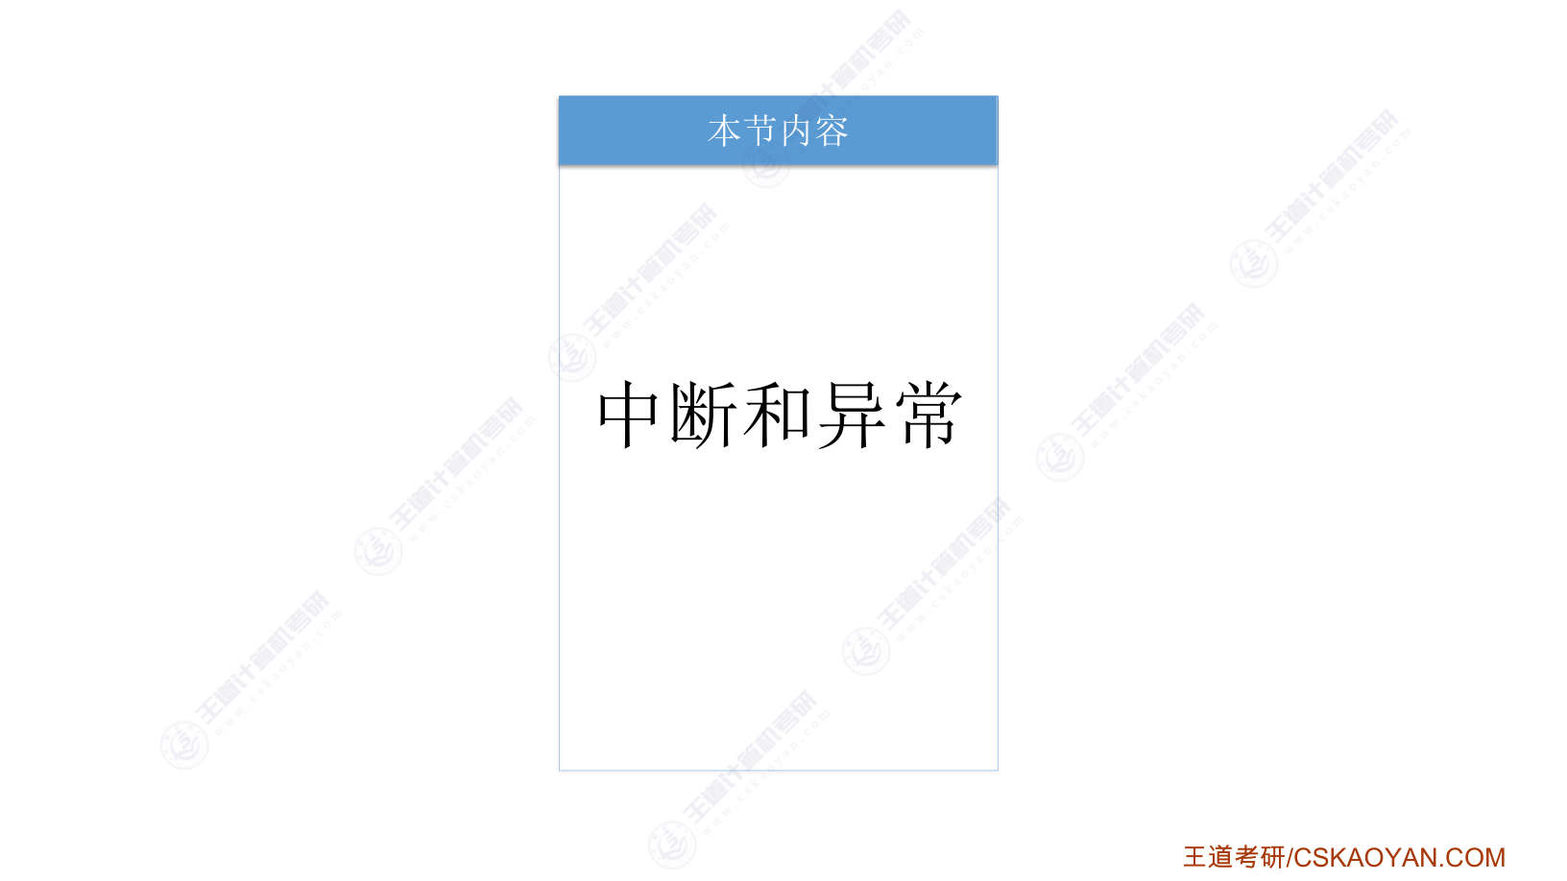
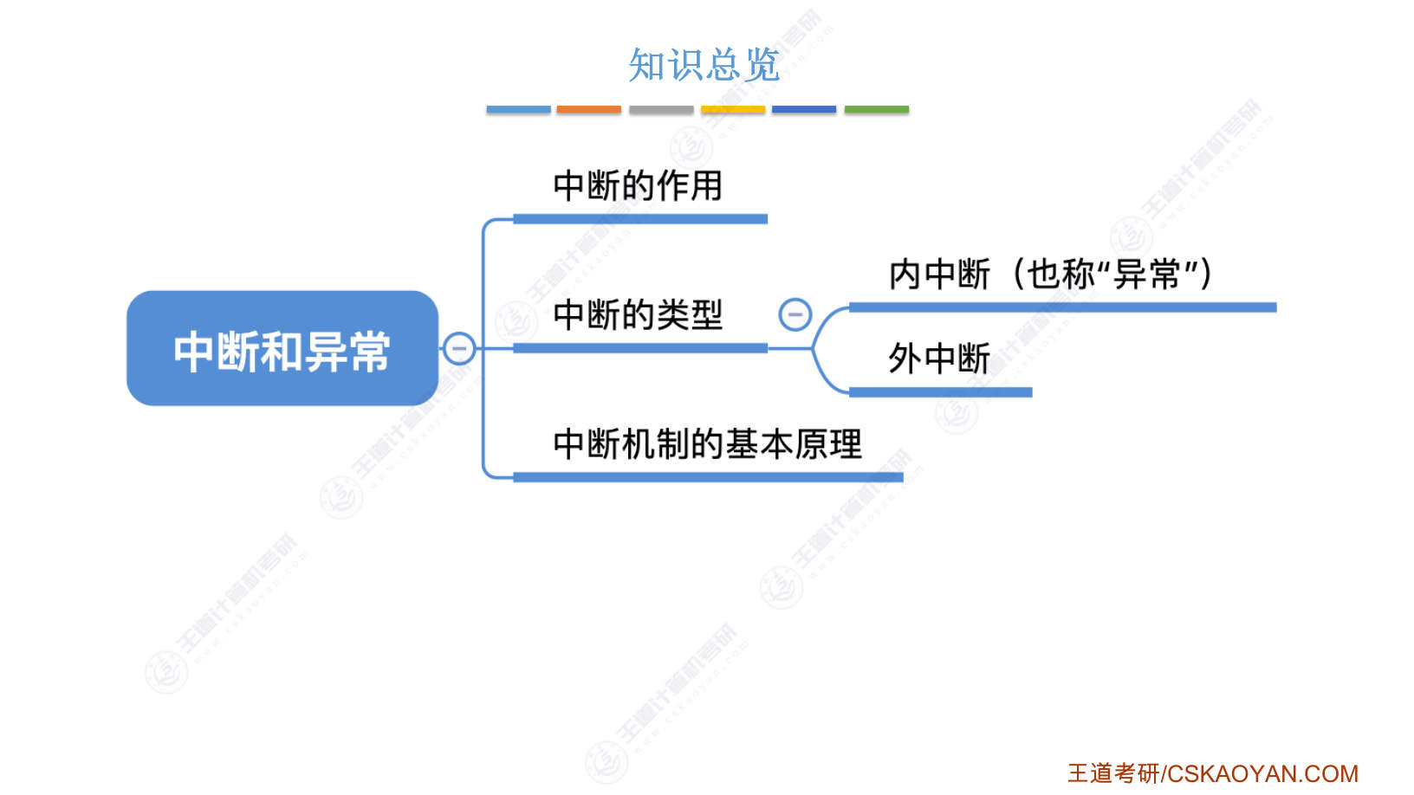
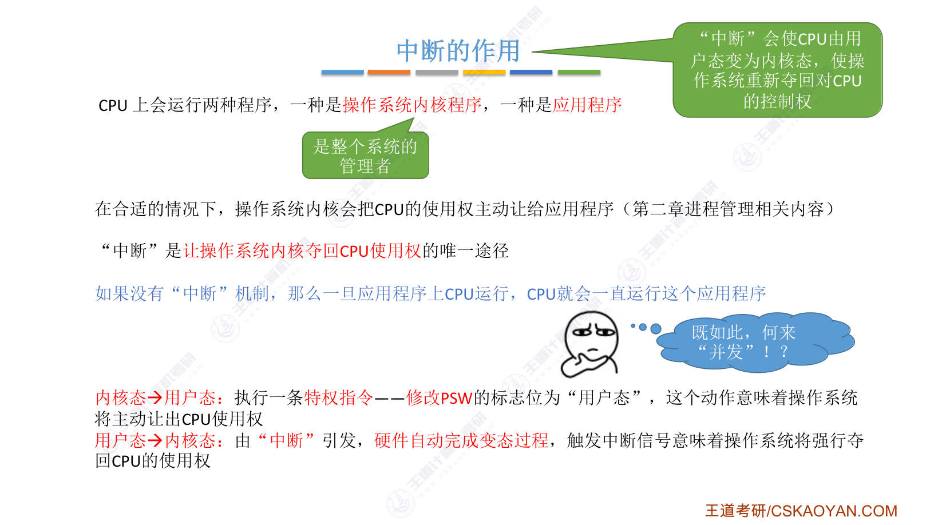
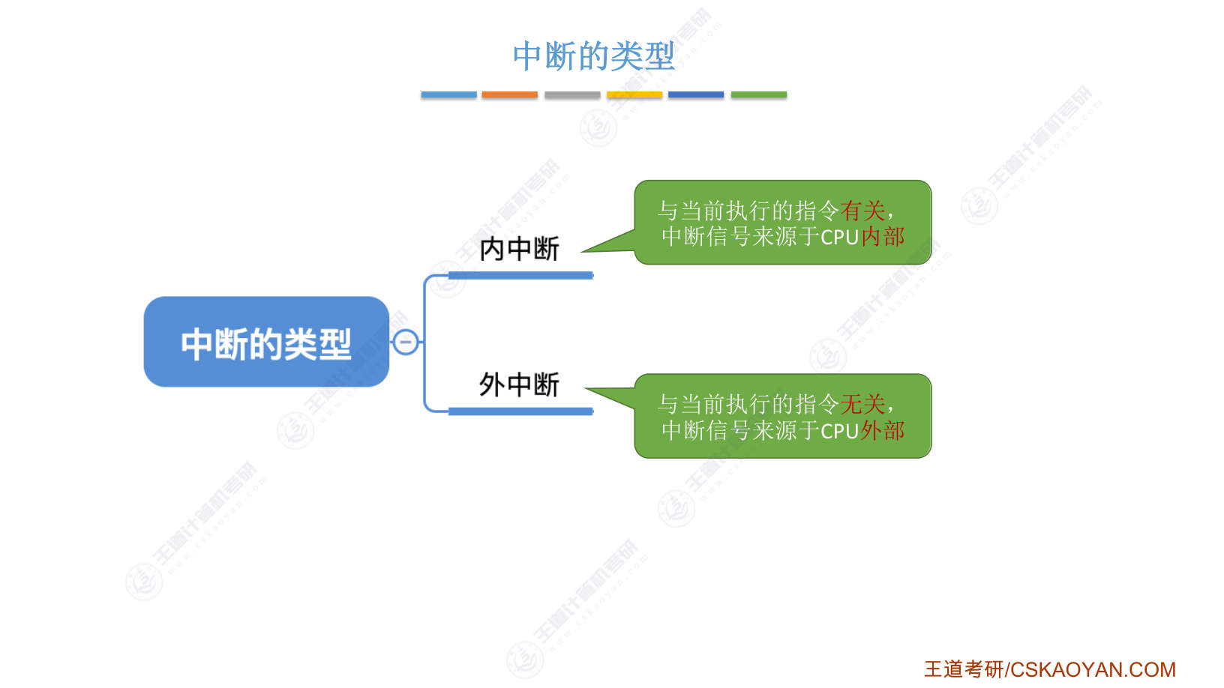
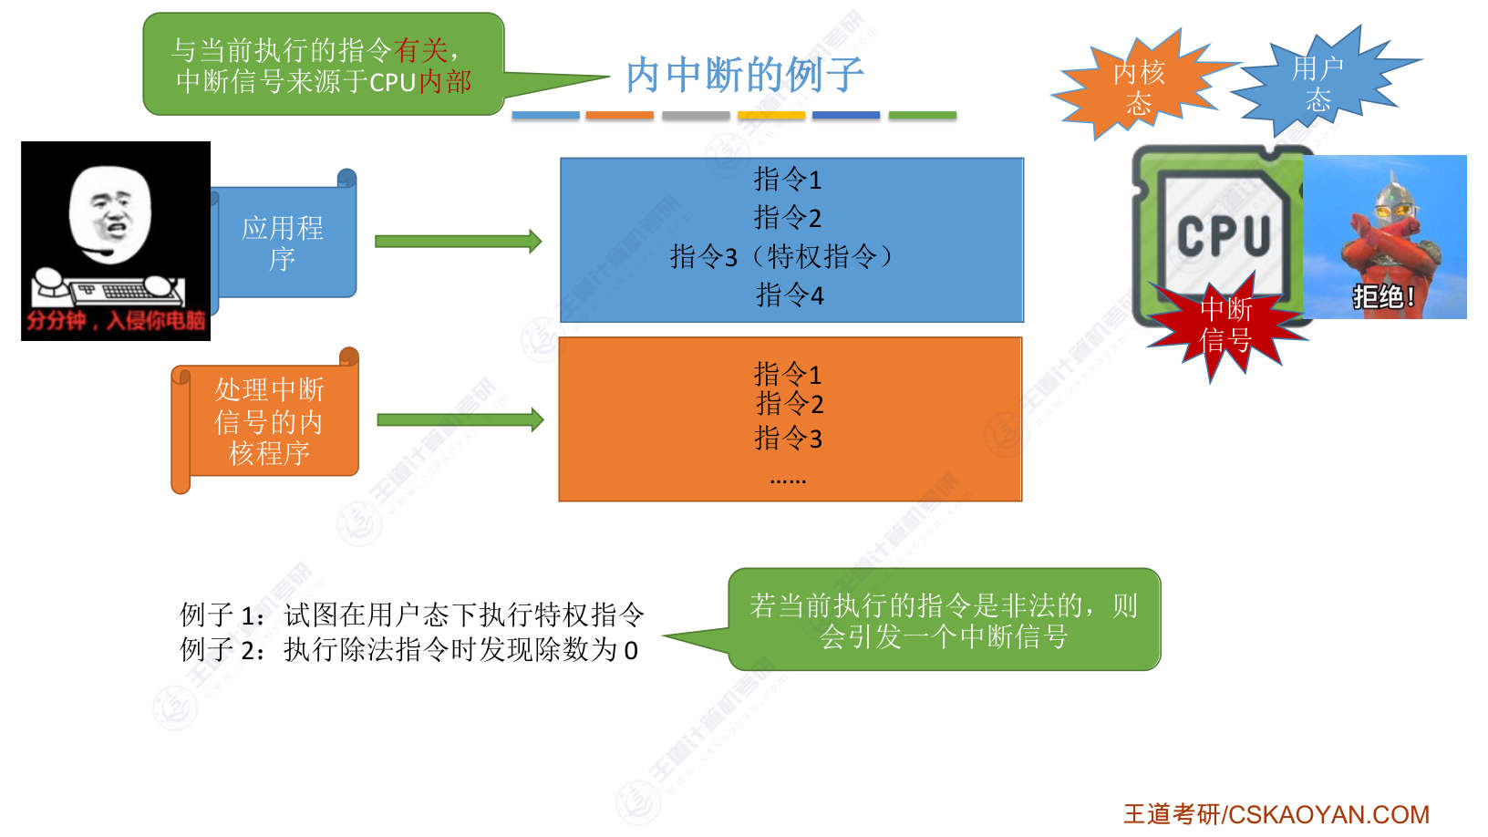
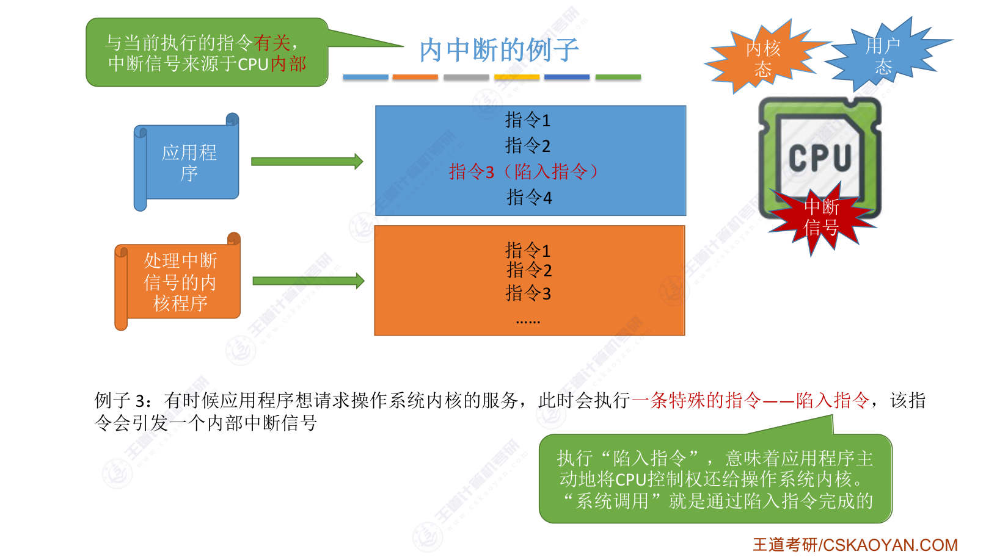
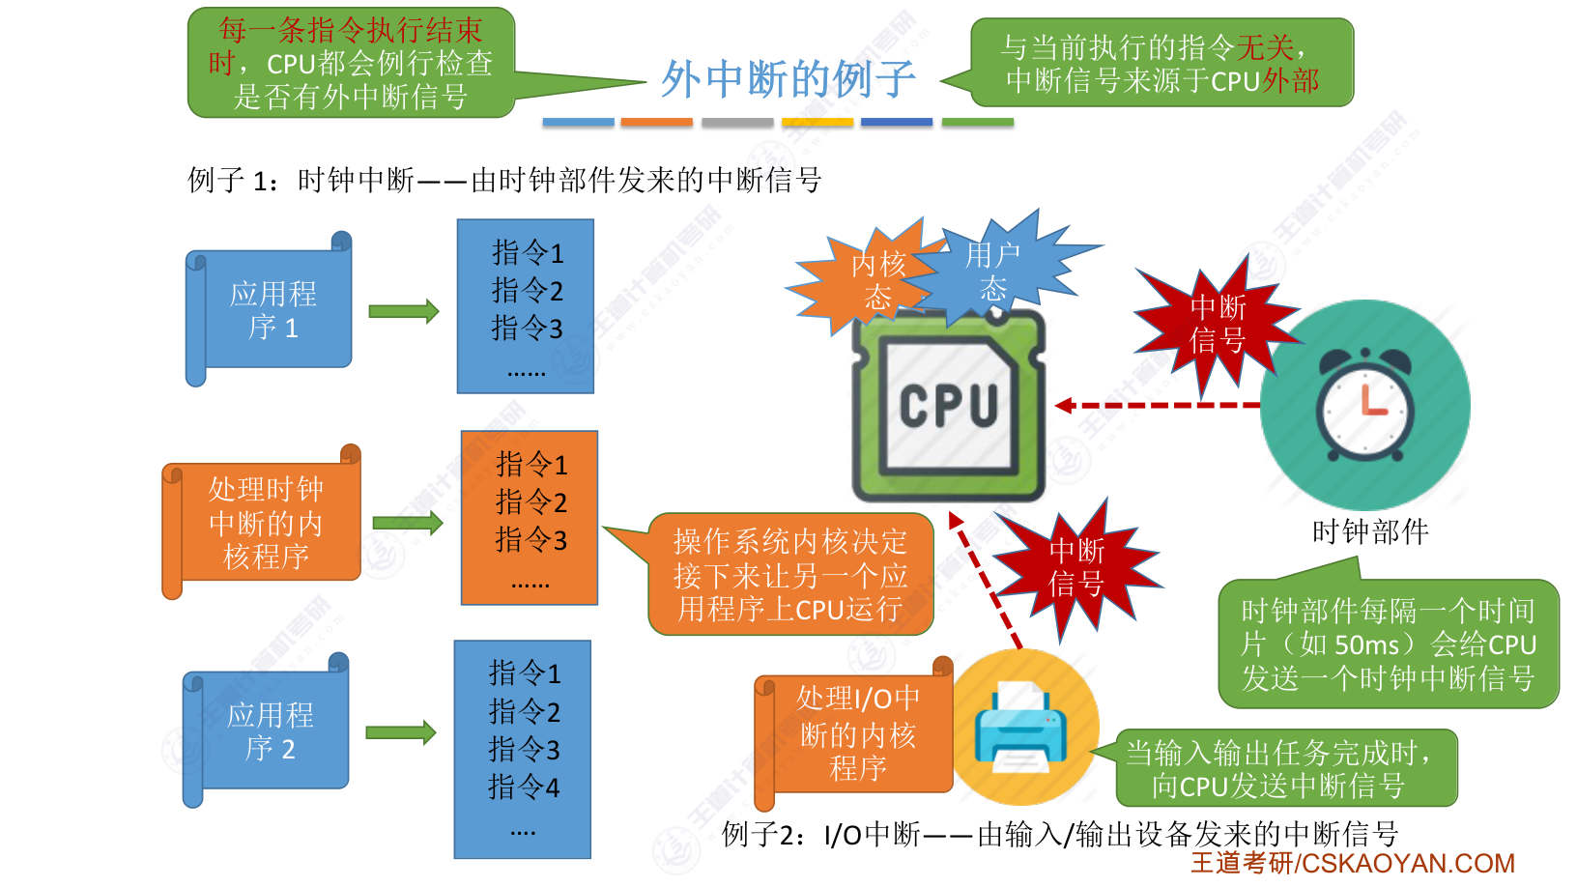
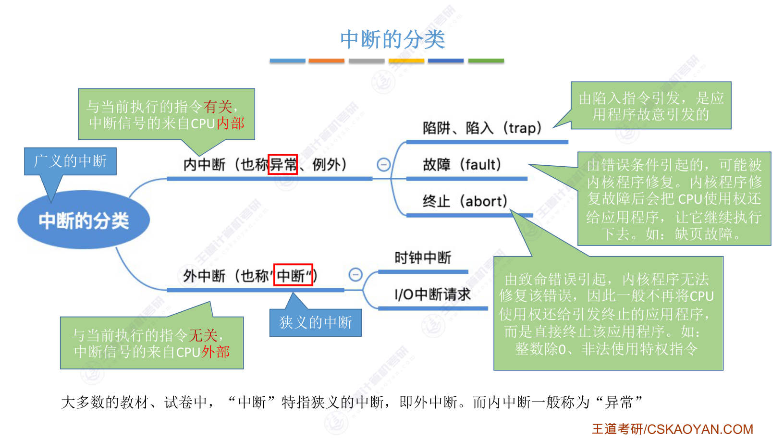
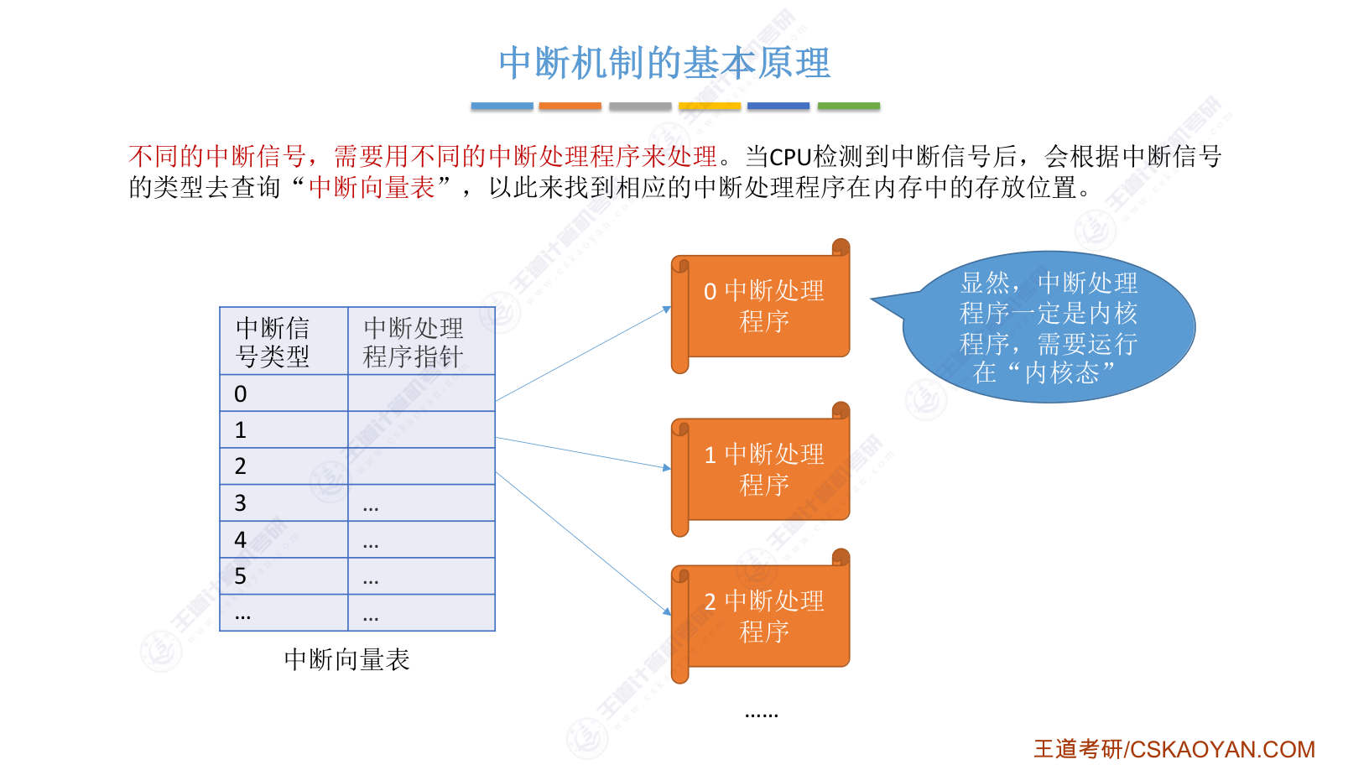
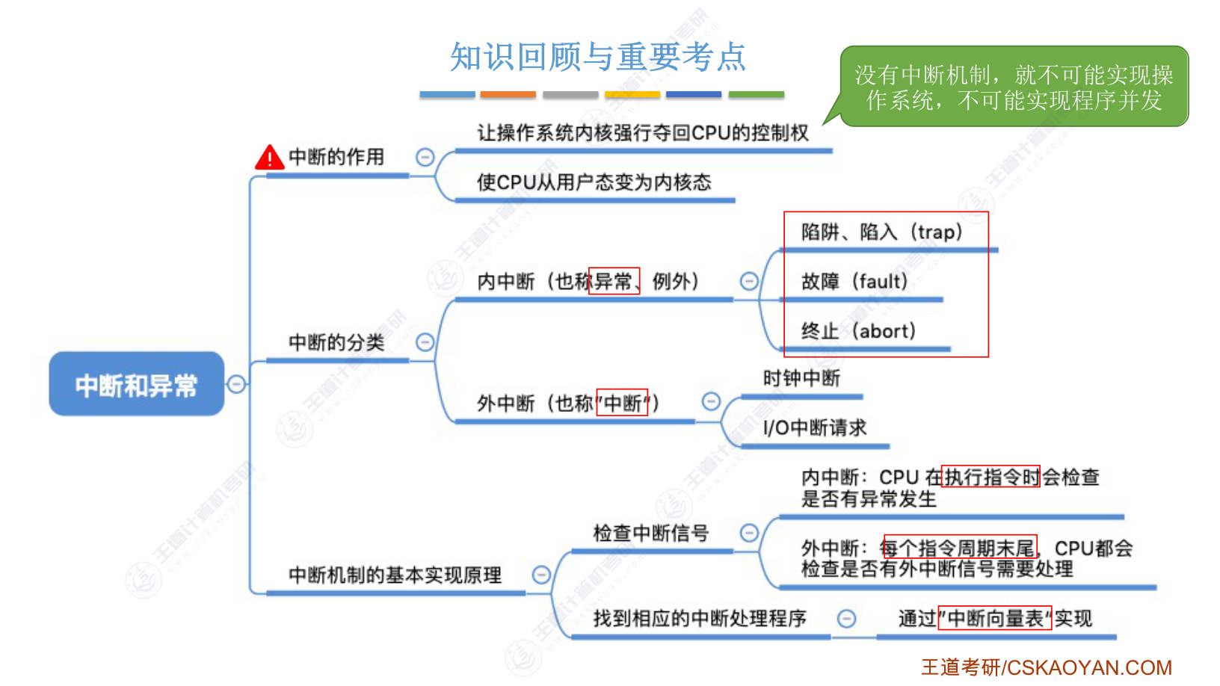
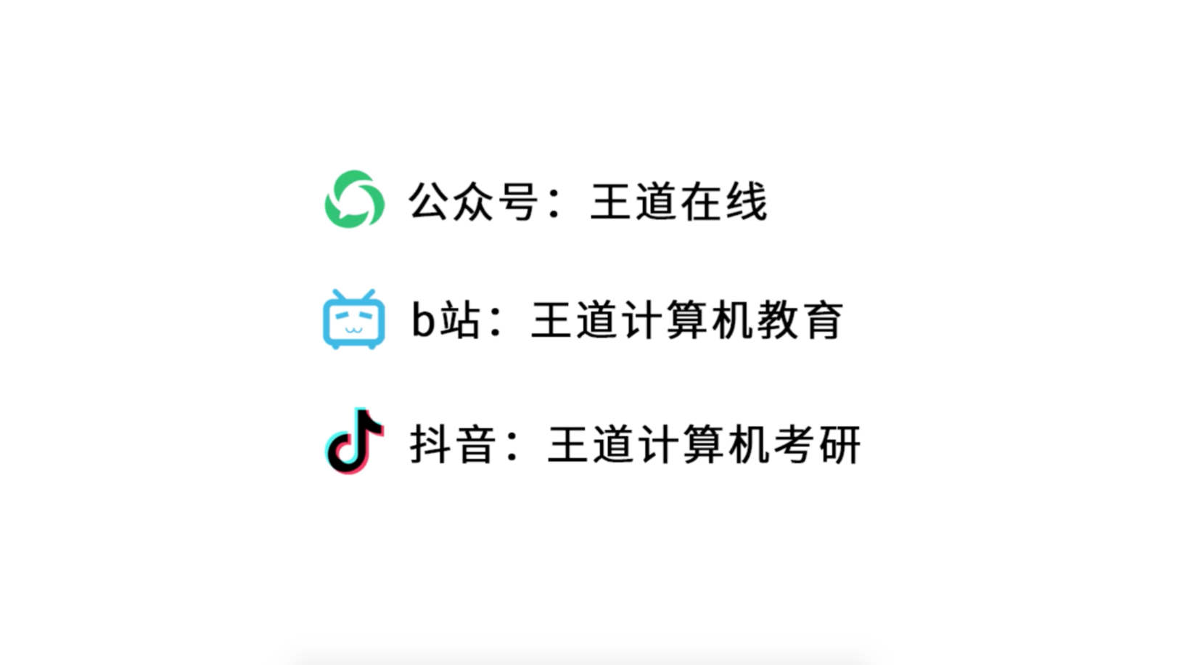

字幕实录
[00:00] 各位同学大家好,在这个小节中我们会学习中断和异常相关的知识点。那首先我们会介绍中断的作用,这其实在上小节当中也有提到过,只不过由于这个内容十分重要,所以还是愿意做一个复读机。另外我们会介绍一下中断有哪些类型,大致上可以分为内中断和外中断两种,内中断又可以称为异常。最后我们会简单的介绍一下中断这种机制它实现的一个具体的原理首先来看一下中断的作用在上小节中我们已经学习到了CPU上面其实会运行两种类型的程序一种是操作系统的内核程序一种是普通的应用程序而内核程序它是整个系统的管理者它是一个管理者的角色我们的计算机在刚启动的时候其实在上边跑的肯定是内核程序只不过在时机合适的时候
[00:57] 内核程序会把CPU的使用权主动的让给应用程序这个部分是第二章进程管理当中我们会具体学习的内容这暂且先不展开总之一个应用程序在上CPU运行之后它就会一直运行下去除非发生了中断而一旦发生中断就会让CPU立即停止此时正在执行的应用程序转而执行相应的内核程序所以中断是让管理者也就是操作系统内核重新夺回CPU使用权的一个唯一的途径而中断会使CPU由用户态变为内核态所以我们可以思考一下假如说没有中断机制的话那么一旦一个应用程序上CPU运行了那么这个应用程序就可以一直的运行下去如果一个CPU一直在运行同一个应用程序的话我们又怎么可能实现多道程序并发这个事情呢所以没有中段技术肯定就没办法实现多道程序并发
[02:01] 甚至可以说没有中段技术就没有操作系统总之操作系统内核它是一个管理者当它想要把CPU使用权让给应用程序的时候那么它会自愿的用一个特权指令完成这个事情但是當他想要把CPU的使用權重新給奪回來的時候那麼他也可以通過中斷的這種方式來實現結合上一小節當中我們講的例子相信已經不難理解了接下來我們要看的是中斷有哪些種類型一種叫內中斷一種叫外中斷內中斷的產生和當前執行的指令是有關係的中斷信號來源於CPU內部而外中斷恰恰相仿它和当前执行的指令无关中断信号来源于CPU的外部那首先我们来看几个内中断的例子也就是说这种中断的产生和当前执行的指令有关就比如说我们上一小节当中提到的这个例子
[02:59] 一个应用程序它运行在用户台然后CPU会依次处理它的这些指令但是假如说有一个为所的黑客在这个应用程序当中尝试植入一条特权指令的话那么当CPU拿到这条特权指令的时候他发现此时正在处于用户台此时在运行的是应用程序于是非法的事件会触发一个中断信号CPU会拒绝执行这一条特权指令接下来CPU会自动的转变为内核态并且会开始执行处理中断信号相关的内核程序于是在发生了这样非法的事情之后系统的管理者又重新夺回了CPU的控制权所以这就是一个很典型的内中断的例子CPU在执行当前的一条指令的时候由这条指令引发了一个中断有的时候即使CPU执行的是非特权指令也有可能会引发内中断比如说CPU在执行一个除法指令的时候
[04:02] 它发现除数是0在这种情况下肯定也不能让程序继续执行下去所以這種情況也會引發一個內中斷總之如果當前執行的這個指令本身是非法的或者說指令的一些參數是非法的那麼這種情況下就會產生一個內中斷的信號接下來再來看另一個內中斷的例子一個應用程序應用型在用戶檀但是有的時候應用程序它是想要請求操作系統內核為它提供一些服務的那在這種情況下應用程序就會執行一條特殊的指令叫做陷入指令那這個指令會引發一個內部中段信號接下來CPU又會轉向這個中段信號相應的處理程序進行這個中段信號的處理所以可以看到當一個應用程序執行了陷入指令的時候就意味著這個應用程序主動的把CPU使用權還給操作系統內核
[05:04] 想让操作系统内核为它提供某些服务我们之前提到的所谓的系统调用其实就是用这个陷入指令来完成的需要强调的一点是陷入指令它是一个比较特殊的指令但是它并不是特权指令因为我们可以想一下这个应用程序它是运行在用户态的吗在用户态下可以执行这个陷入指令的话这个陷入指令肯定也不是特权指令了总之刚才提到的这个中断信号其实也和当前执行的这条指令是有关系的这个中断信号是来自于CPU的内部那接下来我们要看几个外中断的例子外中断和当前执行的指令无关这个中断信号来自于CPU的外部来看第一个例子叫做时钟中断这种中断信号是由计算机当中的一个硬件叫做时钟部件来发出的这个时间部件会每隔一段时间给CPU发一个中断信号
[06:08] 通过这个时钟中断信号就可以实现多道程序并发运行了那我们来看一下这个故事是怎么样的假设此时系统当中想要并发的运行两个应用程序首先应用程序1它运行在用户它然后CPU会执行它的这些指令然后当它执行了两条应用程序1的指令的时候这个时钟部件发现此时已经过了50毫秒了那么它会给CPU发送一个中断信号注意这个中断信号和当前执行的指令是没有关系的它来自于CPU的外部然后根据我们之前学习到的指示我们知道当CPU检测到一个中断信号的时候它会先暂停此时正在运行的应用程序然后转而执行一个相应的内核程序来处理这个中段信号所以接下来CPU会对这个时钟中段信号进行处理并且转为内核态那在内核态下CPU开始执行这个内核程序
[07:15] 来处理刚才收到的中段信号然后这个内核程序执行的过程当中发现啊应用程序1刚才已经用了50毫秒的这个时间了所以接下来为了公平起见我想让第二个应用程序上CPU运行于是接下来这个内核程序会把CPU的使用权给第二个应用程序接下来又切换回用户态然后第二个应用程序开始上CPU运行而当第二个应用程序执行了一系列的指令之后又过了50毫秒此时这个时钟部件又会给CPU发送一个来自于外部的中断信号中段信号那同样的CPU还是会回去执行和这个中段信号相关的那个处理程序所以接下来它又会开始执行这个内核程序那接下来这个操作系统内核发现程序2已经用了50毫秒了所以接下来公平起见我又想让程序1上去接着运行
[08:17] 于是它会把CPU的使用权让给应用程序1然后应用程序1就可以接着往下执行它之后的那一系列的指令了所以刚才的故事中我们就很清晰的看到了两个应用程序是如何在中段机制的支持下实现并发运行的一直不断的相互切换所以可以看到中段在现代的计算机当中到底有多大的作用除了时钟部件发出的中段信号之外有时候还会有来自于Io设备也就是input output也就是输入输出设备发来的这种中断信号比如说某一个应用程序可能会请求打印机的打印服务那打印机在打印输出完成了之后会向CPU发送中断信号用来通知CPU我的任务已经完成了接下来CPU会用这个中断信号相对应的内核程序来对这个中断信号进行处理
[09:18] 总之呢我们这提到的这两种中断中段的信号都来自于CPU的外部和当前执行的指令是没有关系的CPU在每一个指令执行结束的时候都会例行的检查一下是否有外部中段的信号需要我来处理好的那么刚才我们列举了一些内中段和外中段的例子相信通过这些例子大家可以更直观的感受到中段这种机制它的一个强大的作用我们要分辨一个中段是内中段还是外中段只需要判断这个中段信号的产生和当前执行的指令是否有关就可以了刚才我们讲解的过程中使用的是内中段和外中段这两个数语因为内外这两个形容词可以让大家很形象地理解到他们俩之间的一个本质的区别不过其实在很多教材还有很多学校的考试当中内中断一般会称为异常外中断
[10:20] 一般就直接称为中断所以考试当中遇到的中断一般来说是这个狭异的中断它特指外中断而我们这个小结当中之前一直在说的中断其实指的是这种广义的中断所以大家要理解他们的区别可以用内外这两种方式来理解但是在作题的过程当中更需要注意的是中断和异常这两个数语那在接下来讲解中我们会经常使用到异常这个数语大家需要知道它其实指的就是内中段那么异常又可以进一步的划分为这样的三种第一种叫做陷入trap这个其实就是刚才我们所提到的由陷入指令引发的那种异常其实这种异常是程序故意引发的当一个程序想要请求操作系统的服务的时候它就会故意的执行这一条指令那其实这也是系统调用实现的一个原理而系统调用的内容
[11:18] 我们会在下一小节再继续展开第二种异常称为故障故障是一种由错误条件引起的并且可能被内核程序修复的问题内核程序修复故障之后会把CPU的使用权还给应用程序让它继续执行下去比如说我们在第三章当中会学习到的缺业故障这个地方大家暂时理解不了没有关系等学王的第三章再回来吸吸品位第三种异常叫做中止中止是由致命的错误引起的这种错误一般是内核程序无法修复的所以一般来说当发生了这种类型的异常之后内核程序就不会再把CPU的使用权还给引发中止的那个应用程序一般来说会直接的把这个应用程序直接给干掉让它中止掉比如说刚才我们提到了两个例子整数除以0这种错误那其实就是程序bug也不是操作系统能够修复的
[12:23] 那是程序本身的问题或者非法的使用特权指令那这样的程序也应该直接把它干掉不应该再把CPU的使用权再还给它所以这是第三种 终止那异常或者说内中断的这三种分类方式大家需要注意一下 曾经考过那么那么以上就是中断的一个分类那么接下来我们要简单的介绍一下中段机制背后的基本原理刚才我们举了各种各样的中段的例子有的中段是整数除以0有的中段是时钟部件引起的而有的中段又是应用程序自己引发的很显然这么多的中段的类型不可能用同一个程序来处理所以CPU会根据中段信号的不同来找到和中段信号相对应的中段处理程序具体的做法是CPU在检测到中段信号之后会根据中段信号的类型来查询中段限量表
[13:25] 然后通过中段限量表找到各种类型的中段所对应的中段处理程序很显然我们之前讲了那么多例子大家应该也能够想到中段处理程序它其实就是一种内核程序肯定是需要运行在内核态的那么其实这就是中段机制的一个基本的实现原理但是具体的硬件上应该怎么实现这是计算机组成原理那门课要教大家的如果不考内门课的同学其实理解到这就差不多了好的那么这个小节当中我们介绍了中段和异常中段的作用十分重要它是让CPU从用户态变回内核态的一种唯一的方式它是讓操作系統強行的奪回CPU控制權的一種方式在引入了中斷機制之後才能讓操作系統正常的工作才能實現多道程序並發運行這個美好的事情那中斷的分類這個知識點大家可以在
[14:27] 根據課後的席題進行鞏固最後我們簡要的提了一下中斷機制的基本實現原理總之分為這樣的兩個步驟CPU首先會檢查中斷信號那对于内中断信号来说是CPU在执行指令的时候就会进行检查的它会检查是否有异常的发生而外中断信号的检查是在每个指令周期的末尾也就是CPU每执行完一条指令之后它都会逆行的来检查是否有外部中断信号需要处理而当CPU检测到一个中断信号之后又会根据这个中断信号来查询中断项量表然后找到这个类型的中断信号所对应的中断处理程序来进行处理好的那么以上就是这个小节的全部内容

第6节 1.3.3 系统调用
对应视频：P7 1.3.3_系统调用（11分钟）

本节导读
本节解决系统调用的定义、作用及实现过程问题，是操作系统程序接口的核心内容，为后续进程管理、文件系统等章节奠定基础。建议结合打印实例理解系统调用的必要性，对比库函数掌握区别，重点关注系统调用的执行过程。
【考点】系统调用的定义与作用：操作系统提供给应用程序的特殊函数接口，用于请求内核服务
【考点】系统调用与库函数的区别：库函数可能封装系统调用，但不涉及系统调用的库函数（如数学函数）可直接执行
【考点】系统调用的必要性：实现对共享资源（如打印机）的统一管理，防止并发进程冲突
【考点】系统调用的执行过程：传参→陷入指令→内中断→核心态处理→返回用户态
【易错】陷入指令是用户态下的非特权指令，执行后引发内中断使CPU进入核心态
【易错】系统调用的请求在用户态完成，处理过程在核心态执行
【易错】陷入指令在不同教材中可能称为trap指令或访管指令，本质相同

课件要点（全文提取）
• 本节内容
• 系统调用
• 知识总览
• 什么是系统调用，有何作用？
• 裸机（纯硬件）
• 操作系统
• 应用程序（软件）
• 用户
• 知识点回顾：
• 操作系统作为用户和计算机硬件之间的接口，需要向上提供一些简单易用的服务。主要包括命令接
• 口和程序接口。其中，程序接口由一组系统调用组成。
• 命令接口
• 程序接口
• （系统调用）
• “系统调用”是操作系统提供给应用程序（程序员/编程人员）使用的接口，可以理解为一种可供应用
• 程序调用的特殊函数，应用程序可以通过系统调用来请求获得操作系统内核的服务
• 系统调用与库函数的区别
• 操作系统
• 系统调用
• 应用程序
• C库函数
• 普通应
• 用程序
• 可直接进行系统调用，也可使用库函数。
• 有的库函数涉及系统调用，有的不涉及
• 编程语
• 向上提供库函数。有时会将系统调用封装
• 成库函数，以隐藏系统调用的一些细节，
• 使程序员编程更加方便。
• 操作系
• 向上提供系统调用，使得上层程序能请求
• 内核的服务
• 裸机
• 不涉及系统调用的库函数：如的“取绝对值”的函数
• 涉及系统调用的库函数：如“创建一个新文件”的函数
• 小例子：为什么系统调用是必须的？
• 生活场景：去学校打印店打印论文，你按下了WPS 的“打印”选项，打印机开
• 始工作。
• 你的论文打印到一半时，另一位同学按下了Word 的“打印”按钮，开始打印他
• 自己的论文。
• 思考：如果两个进程可以随意地、并发地共享打印机资源，会发生什么情况？
• 两个进程并发运行，打印机设备交替地收到WPS 和Word 两个进程发来的打印请
• 求，结果两篇论文的内容混杂在一起了…
• 解决方法：由操作系统内核对共享资源进行统一的管理，并向上提供
• “系统调用” ，用户进程想要使用打印机这种共享资源，只能通过系统
• 调用向操作系统内核发出请求。内核会对各个请求进行协调处理。
• 什么功能要用到系统调用？
• 应用程序通过系统调用请求操作系统的服务。而系统中的各种共享资源都由操作系统内核统一掌管，因此凡是
• 与共享资源有关的操作（如存储分配、I/O操作、文件管理等），都必须通过系统调用的方式向操作系统内核提
• 出服务请求，由操作系统内核代为完成。这样可以保证系统的稳定性和安全性，防止用户进行非法操作。
• 拓展：感兴趣的同学可以搜索“Linux 系统调用”，了解Linux 操作系统提供了哪些系统调用
• 系统调用的过程
• 应用程
• 传参指令1
• 系统调用
• 入口程序
• 内核
• 用户
• 传参指令2
• 陷入指令
• ……
• 指令1
• 指令2
• 指令3
• ……
• 内中断
• 信号
• ……
• 其他指令
• 寄存器：参数1
• 寄存器：参数2
• 其他指令
• 指明系统调用
• 类型，如
• “fork”
• 其他参数
• （还可以有更多个）
• 根据寄存器中的参
• 数判断用户需要那
• 种系统调用服务
• fork 系统
• 调用的处
• 理程序
• 指令1
• 指令2
• 指令3
• ……
• 该中断由陷入指令
• 引发，因此转入相
• 应的中断处理程
• 序——即系统调用
• 的入口程序
• 系统调用的过程
• 机器语言指令
• …………
• 前期处理相关指令
• 传参指令（将系统调
• 用需要的参数放到某
• 些通用寄存器中）
• 陷入指令（trap指令/
• 访管指令）
• 后续处理相关指令
• ............
• 开始
• ..............
• 返回
• 应用程序（高级语言视角）
• 处理系统调用的
• 内核程序（运行
• 在核心态）
• 高级语言代码
• 代码1
• 代码2
• 调用库函数（该库函数
• 内部封装了系统调用的
• 复杂细节）
• 代码4
• 指令5
• ............
• 应用程序（机器语言视角）
• 运行在用户态
• 编译
• 传递系统调用参数à 执行陷入指令（用户态）à 执行相应的内请求核程序处理系统调用（核心态）à 返回
• 应用程序
• 注意：1. 陷入指令是在用户态执行的，执行陷入指令之后立即引发一个内中断，使CPU进入核心态
• 2. 发出系统调用请求是在用户态，而对系统调用的相应处理在核心态下进行
• 注意别名：
• 陷入指令= trap 指令= 访管指令
• 知识回顾与重要考点
• 凡是与共享资源有关的操作、会
• 直接影响到其他进程的操作，就
• 一定需要操作系统介入，就需要
• 通过系统调用来实现

课件页面（全页嵌入）
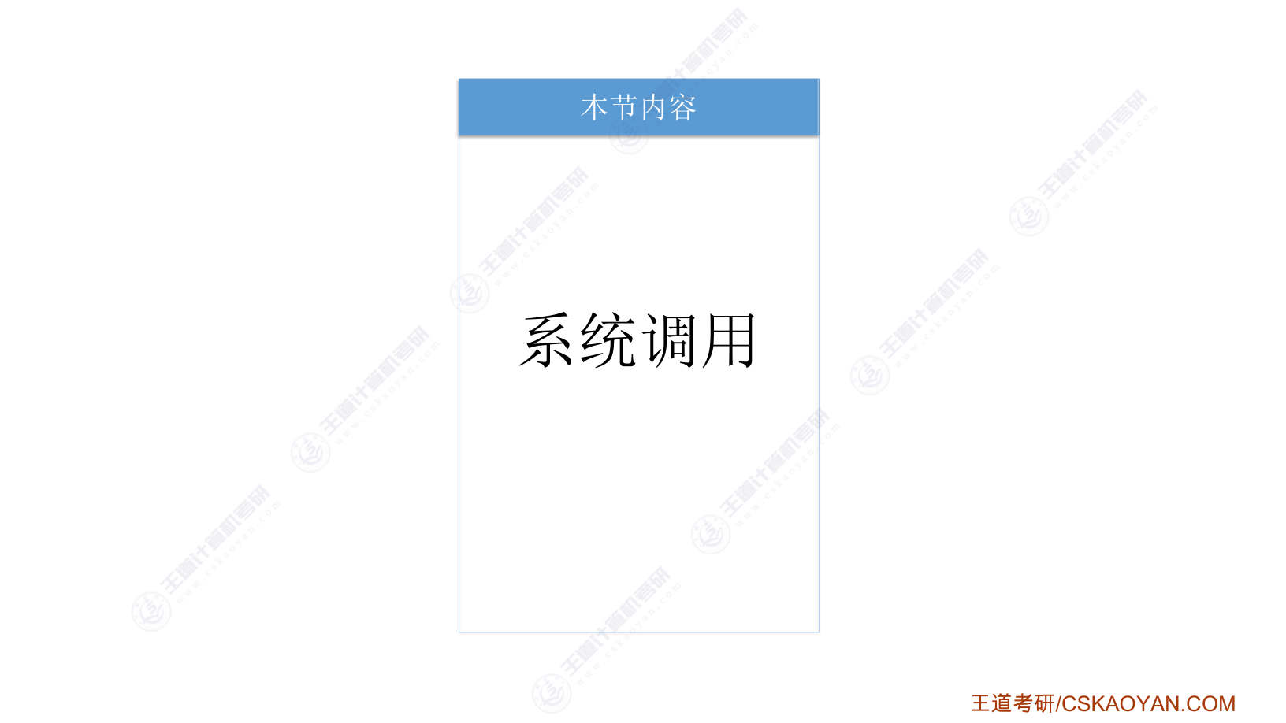
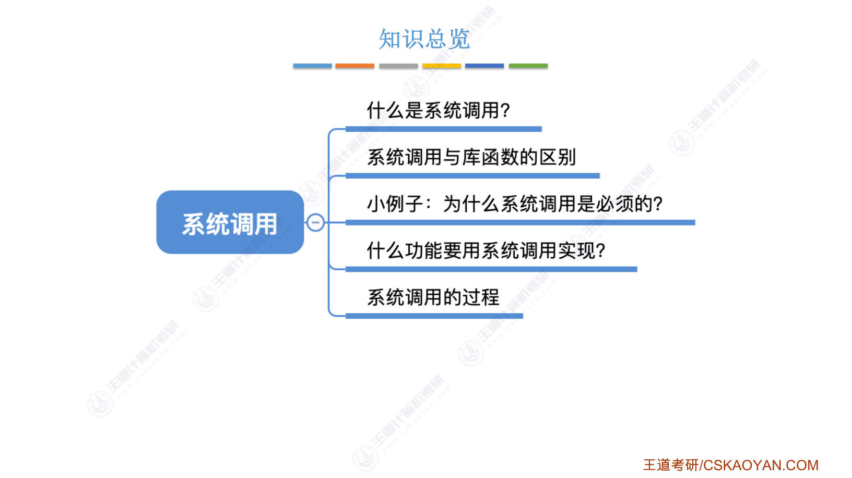
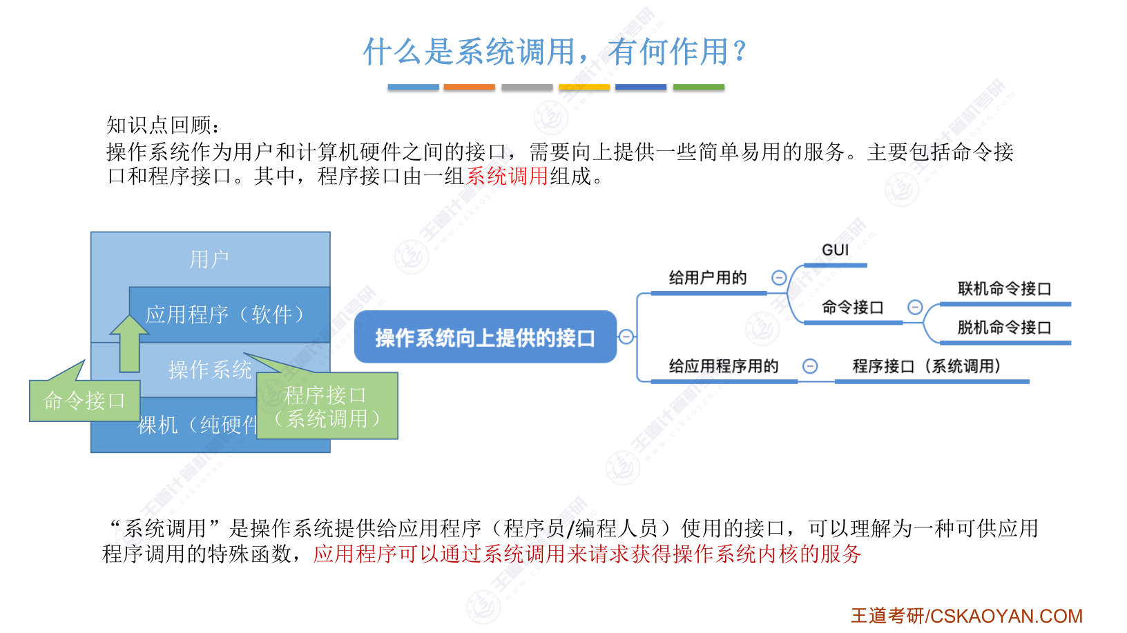
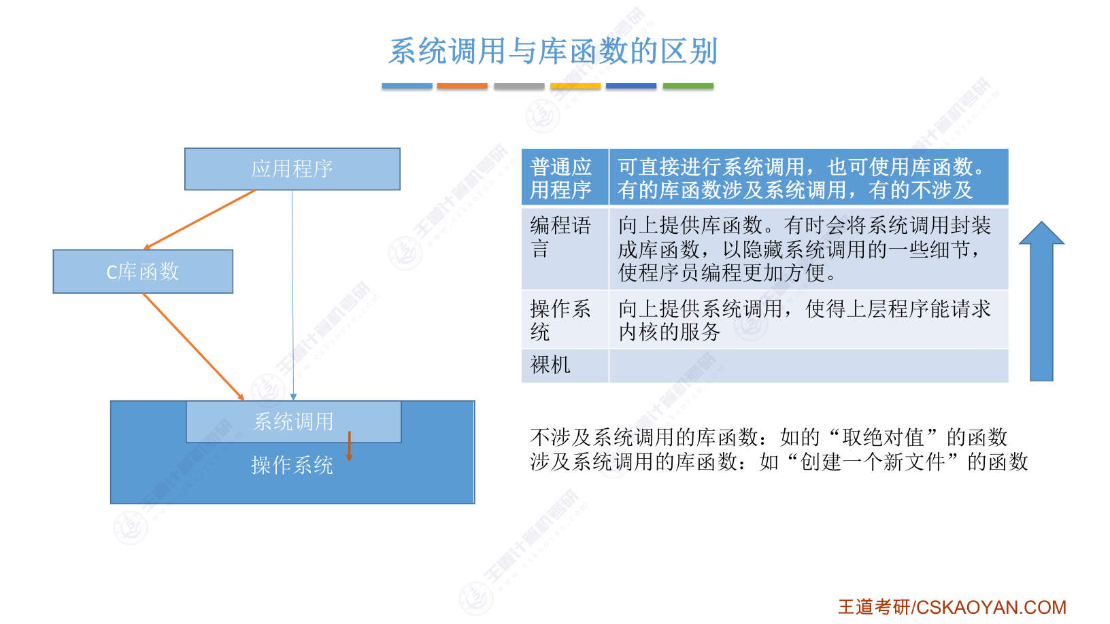
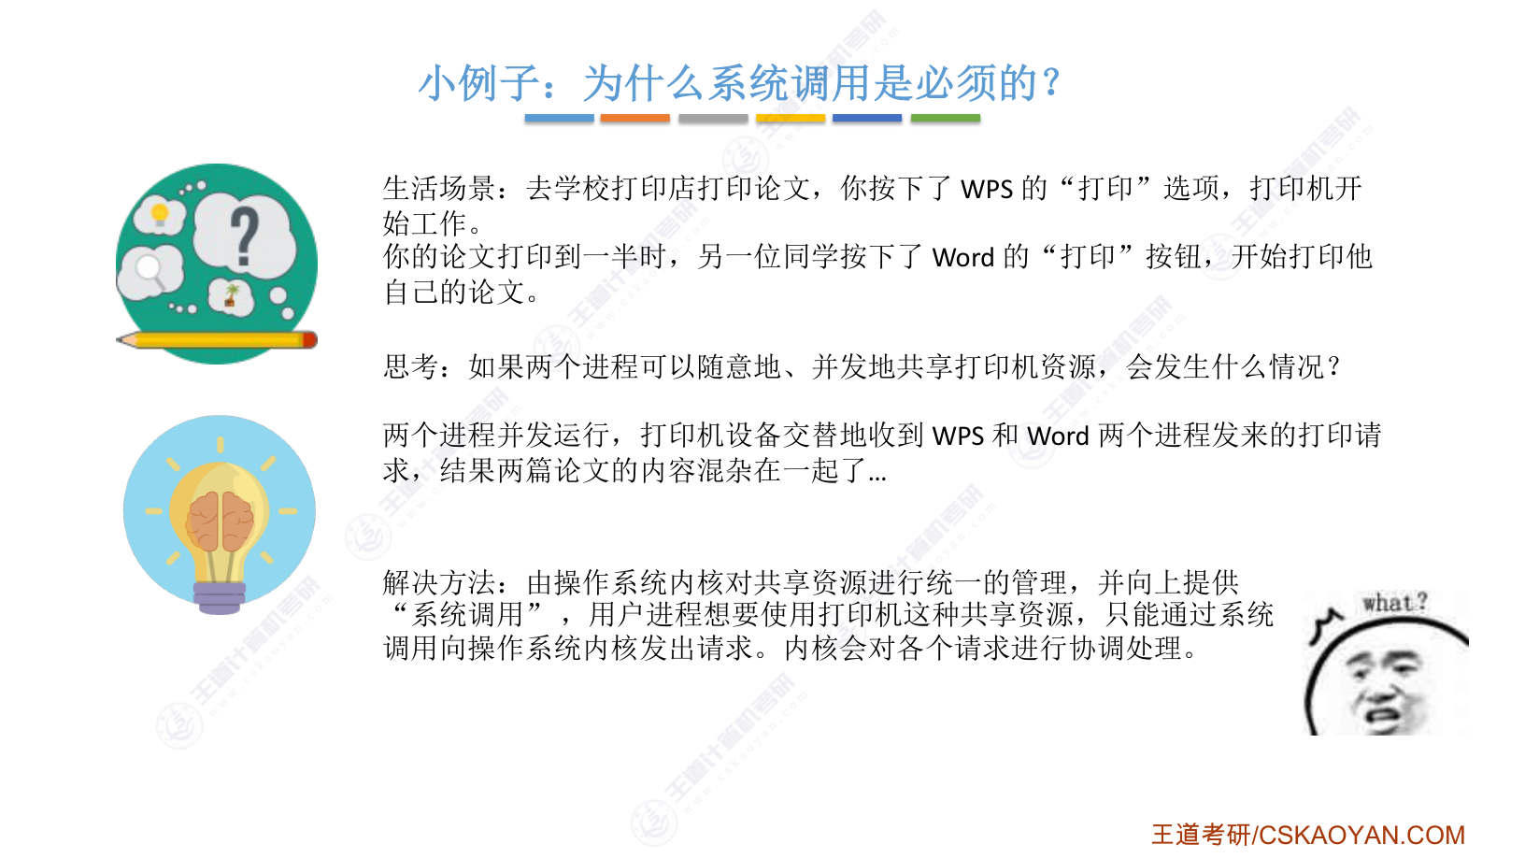
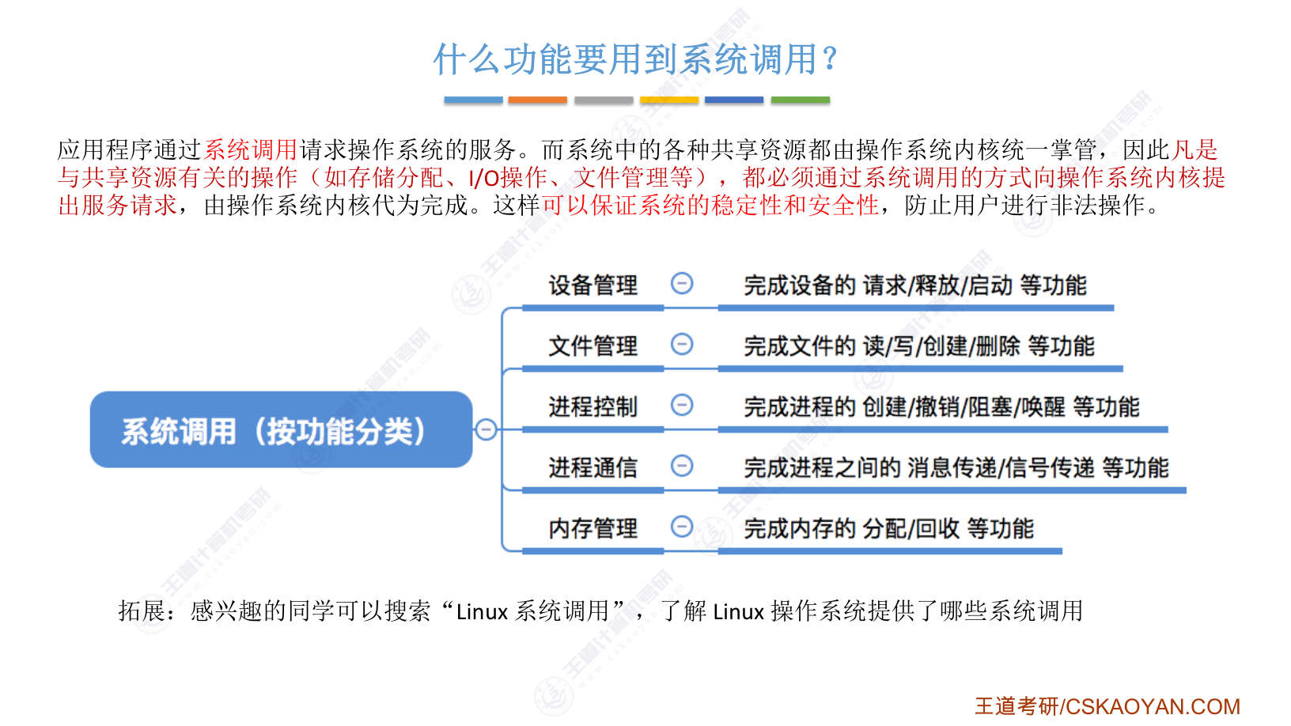
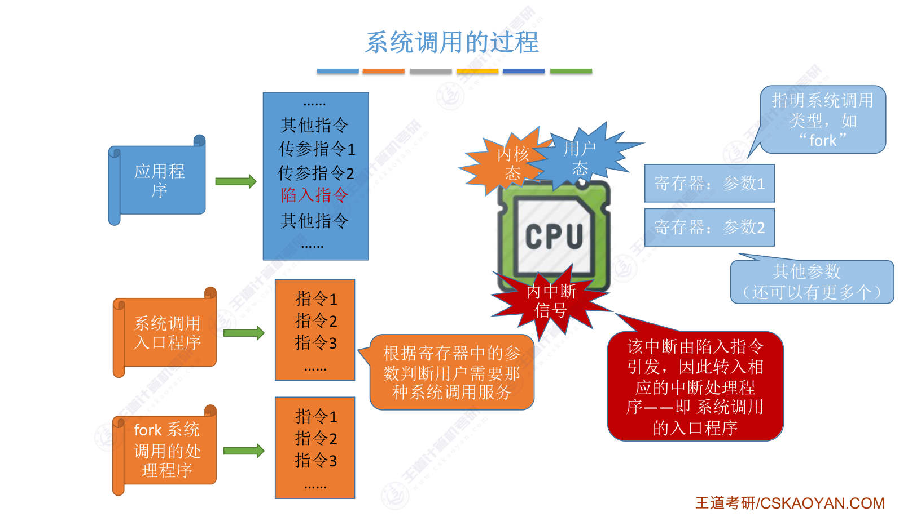
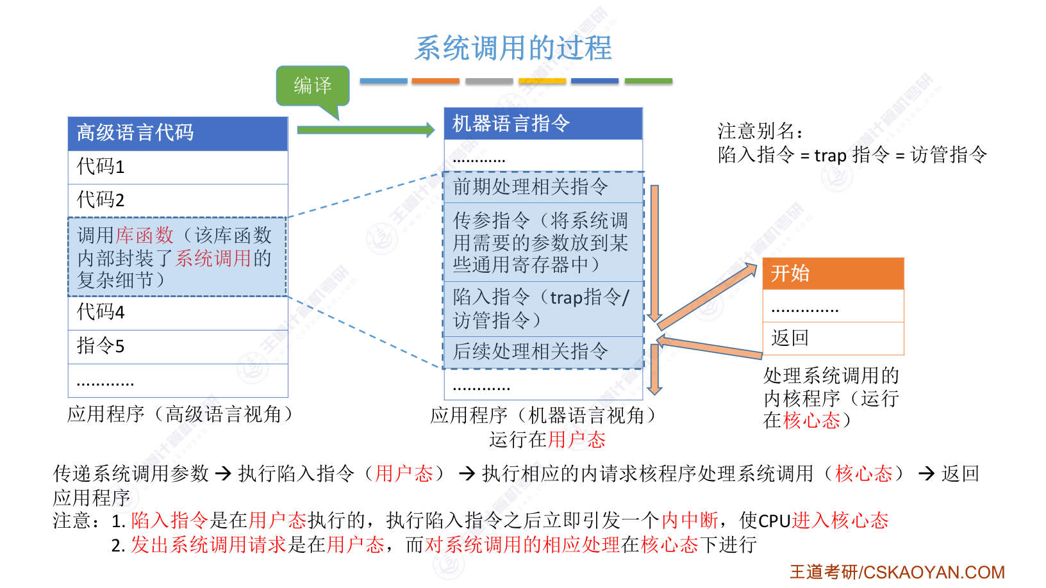
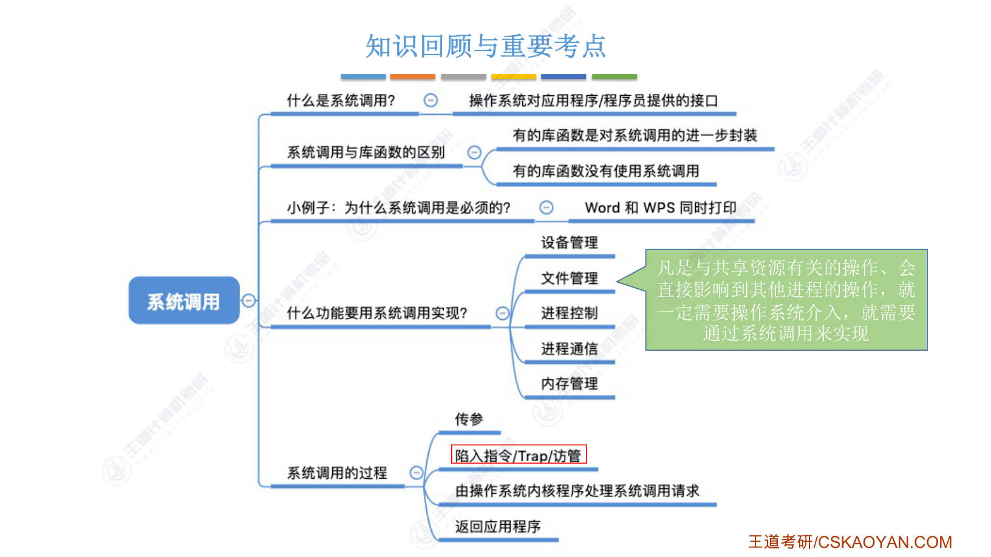
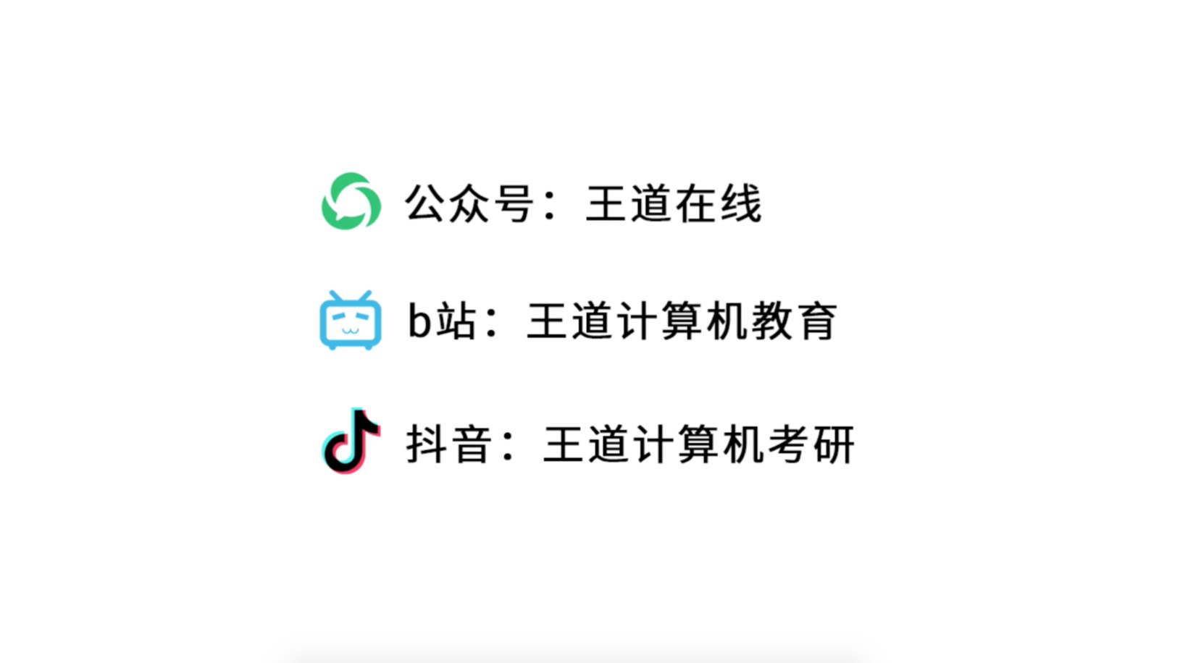

字幕实录
[00:00] 各位同学大家好,在这个小节中我们会学习系统调用相关的知识。我们会为大家介绍什么是系统调用,它和库寒术的区别,并且用一个小例子来直观的感受到系统调用,为什么是必须的。最后我们会介绍哪些功能需要由系统调用实现,系统调用背后的过程是什么样的。首先来看第一个问题什么是系统调用这个其实我们在第一个小节当中就介绍过操作系统它作为用户和计算机之间的接口它需要向上提供一些简单的应用的服务那么给用户使用的就是命令接口GUI而程序接口又有一堆系统调用组成所以其实系统调用就是应用程序程序源来请求操作系统内核服务的一个途径它和我们平时编程的时候使用的韩数调用其实是很类似的但是系统调用又和普通的库韩数的调用又有一定的区别
[01:01] 其实我们在写程序的时候是可以用会编语言的方式来直接请求系统调用服务的但是现在的编程更多的是使用高级语言来编程所以我们一般会直接使用那些高级语言提供的库韩数但是這些高級語言的庫韓數在底層其實也會用到操作系統提供的系統調用功能來請求操作系統的服務所以系統調用應該是比高級語言的庫韓數更為底層的一個接口我們的邏輯之上是操作系統操作系統向上層提供的接口是系統調用使上面的這些庫韓數應用程序能夠通過系統調用的方式来请求操作系统的内核的服务然后在操作系统之上各种各样的高级编程语言会用库寒数的方式来封装这些系统调用然后向更上层的这些应用程序的程序员来暴露一些更好用的编程接口
[02:03] 不过并不是所有的库寒数在底层都会使用系统调用很多库寒数比如说像C语言里的Mass.h里边就会提供很多取决对值R之类的数学运算相关的库韩数这些库韩数的功能不需要特选指令也可以完成所以像这一类的库韩数它在底层也并不需要使用系统调用但是又有的库韩数比如说像创建一个新文件这个事情必须请求操作系统内核的服务才可以完成所以对于创建新文件这样的库韩数来说它在底层就肯定需要使用操作系统提供的系统调用服务所以这是系统调用和库韩数的一个区别那接下来我们用一个小例子来感受一下为什么系统调用是必须的来意营一个这样的场景你去学校的打印店去打印论文然后用WPS这个程序点下了打印按钮
[02:59] 之后打印机就会开始工作但是当你的论文打印到一半的时候另一个同学用Word也按下了打印按钮请求打印他自己的论文那么我们知道WPS和Word在这个电脑里系統當中其實是兩個正在並發運行的進程所以如果這兩個進程能夠隨意的並發的來共享使用打印機資源的話就會發生這樣的情況由於兩個進程交替的並發的向打印機提出打印的請求命令那麼打印機設備就會交替的收到這兩個進程發來的打印請求這樣的話打印機就會把這兩篇論文的內容给混杂在一起打印先打印一行这个再打印一行这个这显然不是我们想要得到的结果所以由于系统当中有各种各样的并发的进程而这些并发的进程又需要共享的使用类似于打印机设备这样的共享资源
[03:59] 但是这样的共享资源其实是需要各个进程互斥的共享的怎么实现对共享资源的互斥访问最好的方式就是让操作系统内核也就是系统的管理者来对共享资源进行统一的管理然后上层的那些应用程序只能通过系统调用的方式来请求操作系统给它分配这种资源之后这个进程才可以对这种共享资源进行使用和访问而各个进程的请求会由操作系统内核来协调处理保证他们并发运行的时候不会发生这种奇奇怪怪的事情因此从这个例子当中我们就可以看到系统调用的功能是必须存在的那我们的网道书上给出了系统调用按功能分类可以分为这样的一些系统调用什么设备管理文件控制等等等等这个就不再展开大家自己看一下有个印象就可以然后有兴趣的同学可以去百度搜索一下Linux的系统调用
[05:02] 可以看一下Linux操作系统向上提供了哪些系统调用那到底哪些功能需要用系统调用的方式对外提供呢其实都有个共同的特点凡是和共享资源有关的操作比如说像对内存的这种分配语回收内存是一种共享资源iO设备也是一种共享资源文件也是共享资源总之只要是对共享资源的访问那肯定是需要通过系统调用来进行因为这些共享资源是有限的所以操作系統會對這些共享資源進行統一的管理和分配因此應用程序在使用這些資源的時候就必須通過系統調用的方式請求操作系統內核來幫它進行接下來的處理這樣的話我們就可以保證系統的穩定性和安全性防止非法操作相信通過之前打印機的例子大家能夠有比較直觀的體會那麼假設一個應用程序
[06:01] 想要進行系統調用它在背后需要做一些什么事情呢我们来看一下一个应用程序它运行在用户台然后这个应用程序的各个指令会被CPU依次执行当它想要发出系统调用的时候它需要用传参数的指令给CPU的计存器当中传递一些必要的参数比如说在某一个计存器当中放入了一个参数1这个参数1是指明了我此次要进行哪种类型的系统调用比如说像Linux里边的Folk系统调用传递参数的指令可能会有多条主要要看我们的系统调用需要传递几个参数操作系统会根据应用程序提供的这些参数来判断它想要的到底是哪种类型的服务当这些参数都放到了技存器当中之后应用程序就会执行一条特殊的指令叫做陷入指令这个我们在上一小节中也有简单的提及
[07:05] 这个陷入指令的执行会引发一个内中段那CPU在检测到这个内部中段信号之后它发现这个内部中段信号是由Trap指令引起的于是这个CPU接下来就会暂停运行这个应用程序转而去执行处理陷入指令的处理程序这个程序就是系统调用入口程序显然接下来要执行的这个程序肯定是属于内核程序因此它需要在内核太下运行我们也可以说这个程序其实也是某一种中断处理程序只不过它处理的是由陷入指令引发的内中断接下来系统调用入口程序会检查技存器里的这些参数通过第一个参数它会知道此时这个应用程序它想要的是这种类型的系统调用服务于是接下来入口程序就会调用与特定的系统调用类型所对应的处理程序然后让这个程序上CPU运行
[08:15] 这个系统调用处理程序在执行的时候就可以根据应用程序传递的其他的参数来看一下他所需要的具体是哪些服务当这个系统调用被处理完了之后CPU又会转回用户台然后接着执行之前的应用程序那通过刚才的这个过程相信大家对系统调用背后的过程应该是有了比较直观的体会那我们再把之前的库含数系统调用把它给串一串我们普通的程序员可以用高级的编程语言来写我们自己的代码然后在我们的代码中可以调用高级编程语言提供的一些库寒数但是有的库寒数内部其实是使用到了操作系统提供的系统调用的具体来说一个系统调用的过程是需要先传递系统调用所需要用的参数接下来要执行一条很特殊的指令叫做陷入指令执行了陷入指令之后
[09:18] 就意味着应用程序把CPU的控制权主动的交还给了操作系统的内核用这样的方式来请求操作系统内核的服务所以陷入指令执行了之后就会产生一个内中段然后CPU会转向执行一个处理系统调用的内核程序而这个内核程序显然是需要运行在核心态当这个系统调用处理完了之后它又会返回原先的应用程序让应用程序接着往下执行我们需要注意一些可能会作为考点的小细节第一陷入指令它其实是在用户太下执行的它是一个很特殊的指令但是它并不是特权指令它是一个非特权指令在执行了这个指令之后会主动的引发一个内中段让CPU进入核心态运行内核程序第二点需要注意的是我们发出系统调用请求这个动作是在用户太下进行的但是对系统调用的相应处理是在核心太下完成的
[10:24] 那最后我们还需要注意陷入指令另外两种名称它又可以称为trap指令防管指令在不同教材当中可能使用的这个数与不一样但是要知道他们指的其实都是同一个东西好的那么这个小节当中我们介绍了系统调用相关的知识大家要能够理解系统调用和库含数他们的区别另外大家需要注意在系统当中有各种各样并发的进程这些进程会增强着使用各种各样的系统资源这些资源应该由操作系统来统一的掌管所以只要是对共享资源的访问操作就肯定需要用系统调用的方式来实现这一点大家随着之后的那几个章节的学习体会会越来越深这不需要死机硬背我们在这个小节当中还需要重点掌握的是系统雕用背后的一个过程需要注意一条很特殊的指令
[11:22] 陷入指令或者叫trap指令防管指令如果一个应用程序执行了陷入指令就意味着这个应用程序主动的把CPU的控制权还给了操作系统然后用这种方式来请求操作系统的服务好的那么以上就是这个小节的全部内容

第7节 1.3.4 番外篇：中国古代的操作系统
本节课件没有对应视频分P，仅整理课件内容。

本节导读
本节通过中国古代的比喻帮助理解操作系统核心概念，位于操作系统章节的番外篇，建议结合实际操作系统机制对比学习，加深对用户态/内核态、特权指令、中断和系统调用的理解。
【考点】用户态与内核态的区别及切换条件（用户态不可执行特权指令，内核态可执行所有指令）
【考点】特权指令与非特权指令的执行权限（用户态只能执行非特权指令）
【考点】中断的分类与处理流程（内中断/异常和外中断，内核态响应中断）
【考点】系统调用的实现机制（陷入指令、参数传递、内核处理）
【易错】混淆用户态和内核态的执行权限（用户态不可执行特权指令）
【易错】误将系统调用归类为普通函数调用（需通过陷入指令切换到内核态）
【易错】忽略中断信号触发后的状态切换（必须转为内核态处理）

课件要点（全文提取）
• 本节内容
• 番外篇
• 中国古代的操
• 作系统
• 知识总览
• 操作系统的设计思
• 想早在古代的中国
• 就被发明了
• 操作系统的运行机制
• 小太监= CPU
• 执行各种指令
• 大臣=普通应
• 用程序
• 皇帝=管理者=
• 操作系统内核
• 内核
• 用户
• 特权指令和非特权指令
• 用户
• 端茶
• 送水
• 拟一道圣旨
• 用户态下不可
• 执行特权指令
• 内核
• 端茶
• 送水
• 拟一道圣旨
• 内核态下即可执行
• 特权指令，也可执
• 行非特权指令
• 特权指令和非特权指令
• 内中断
• 用户
• 中断
• 信号
• 拟一道圣旨
• 内核
• 斩了
• 根据中断信号类型
• 进行适当的处理
• 内中断
• （异常）
• 外中断
• 用户
• 外中
• 端茶
• 送水
• 传小李
• 子觐见
• 内核
• 检测到中断信号，
• 暂停运行应用程
• 序，转为内核态
• 系统调用
• 用户
• 请给边疆将士发配粮食
• 大米1000石
• 内核
• 陷入指令
• 劳烦禀报皇上
• 异常
• 系统调用类型
• 系统调用参数
• 发粮
• 1000
• 传旨，发粮
• 1000石
• 何事之有？
• 确认系统
• 调用类型、
• 参数
• 处理系统
• 调用
• 知识回顾与重要考点
• 仅供娱乐

课件页面（全页嵌入）
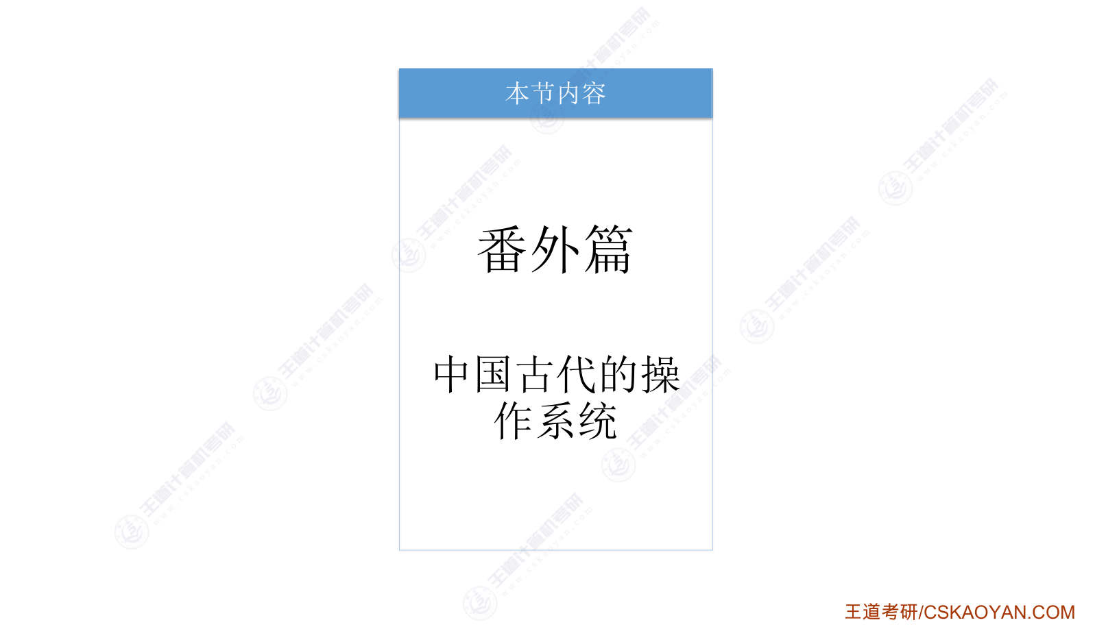
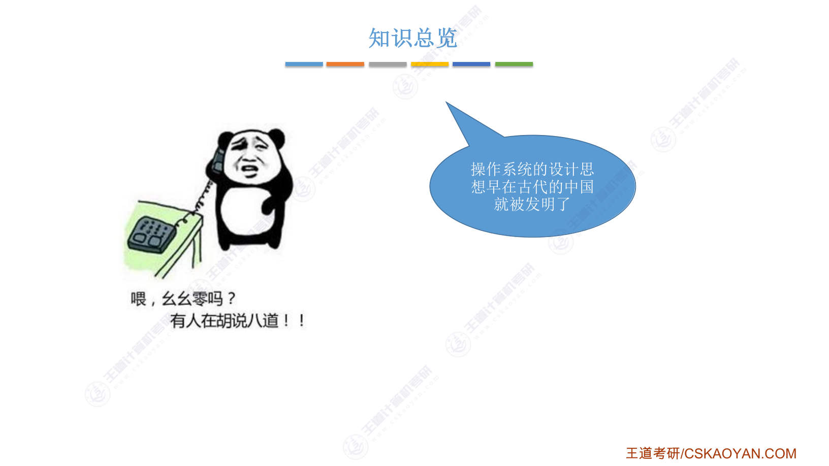
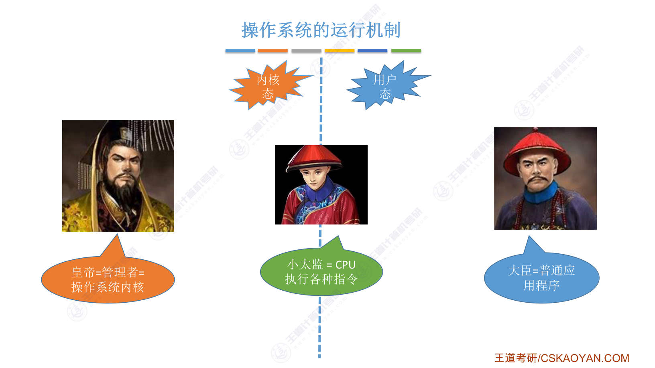
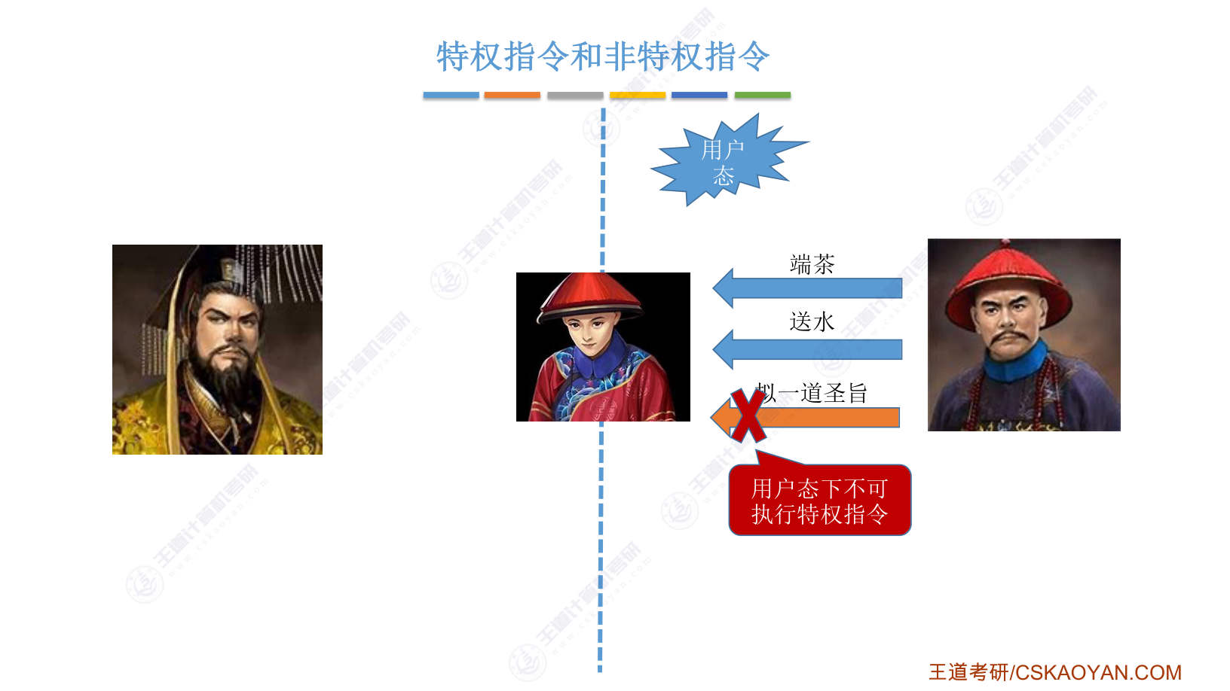
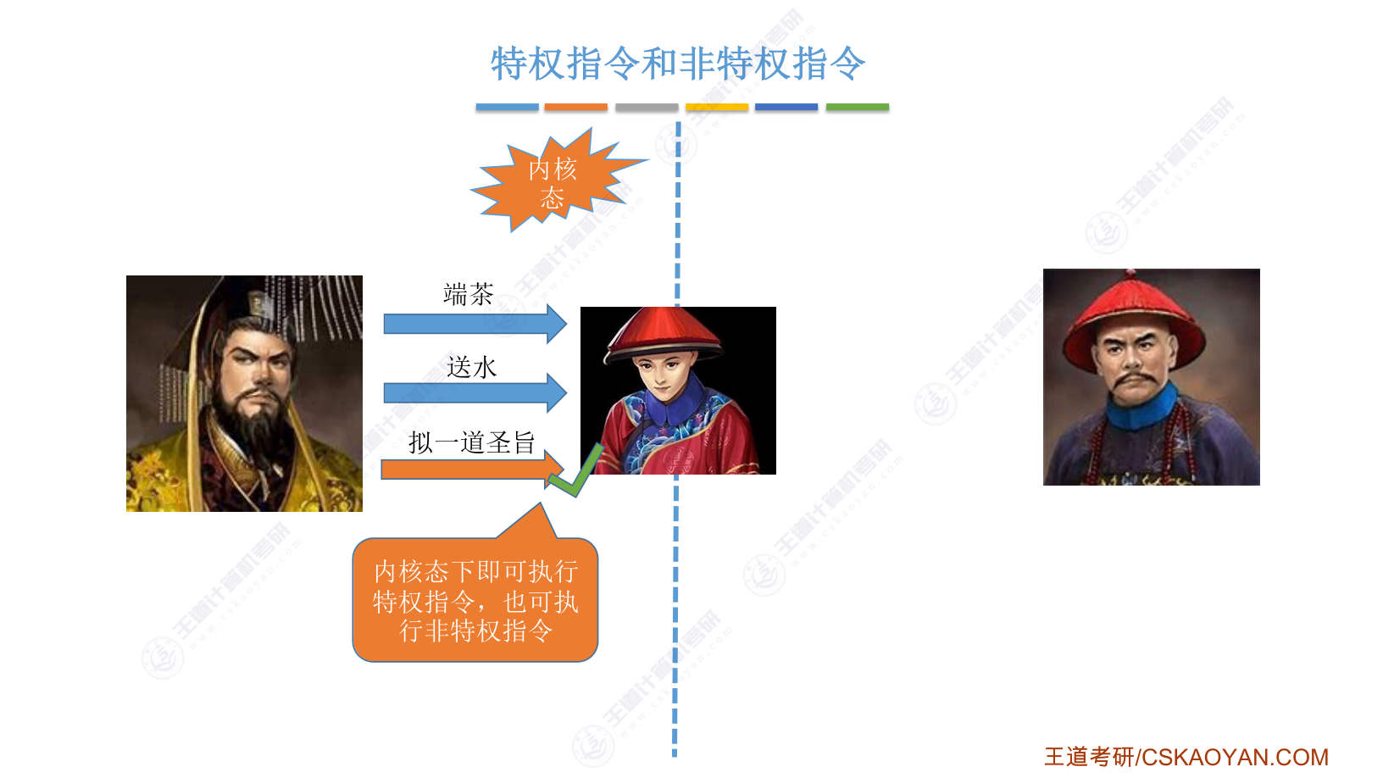
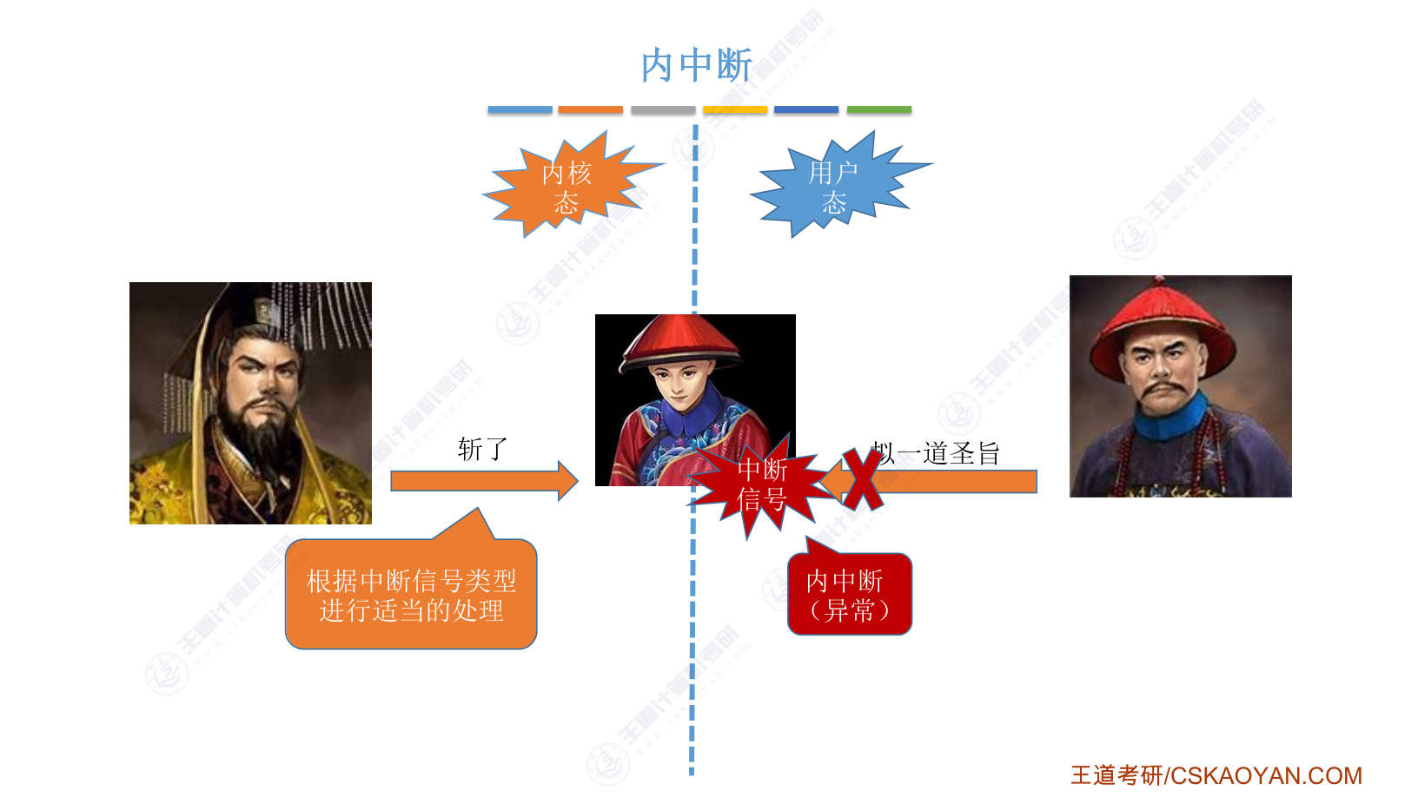
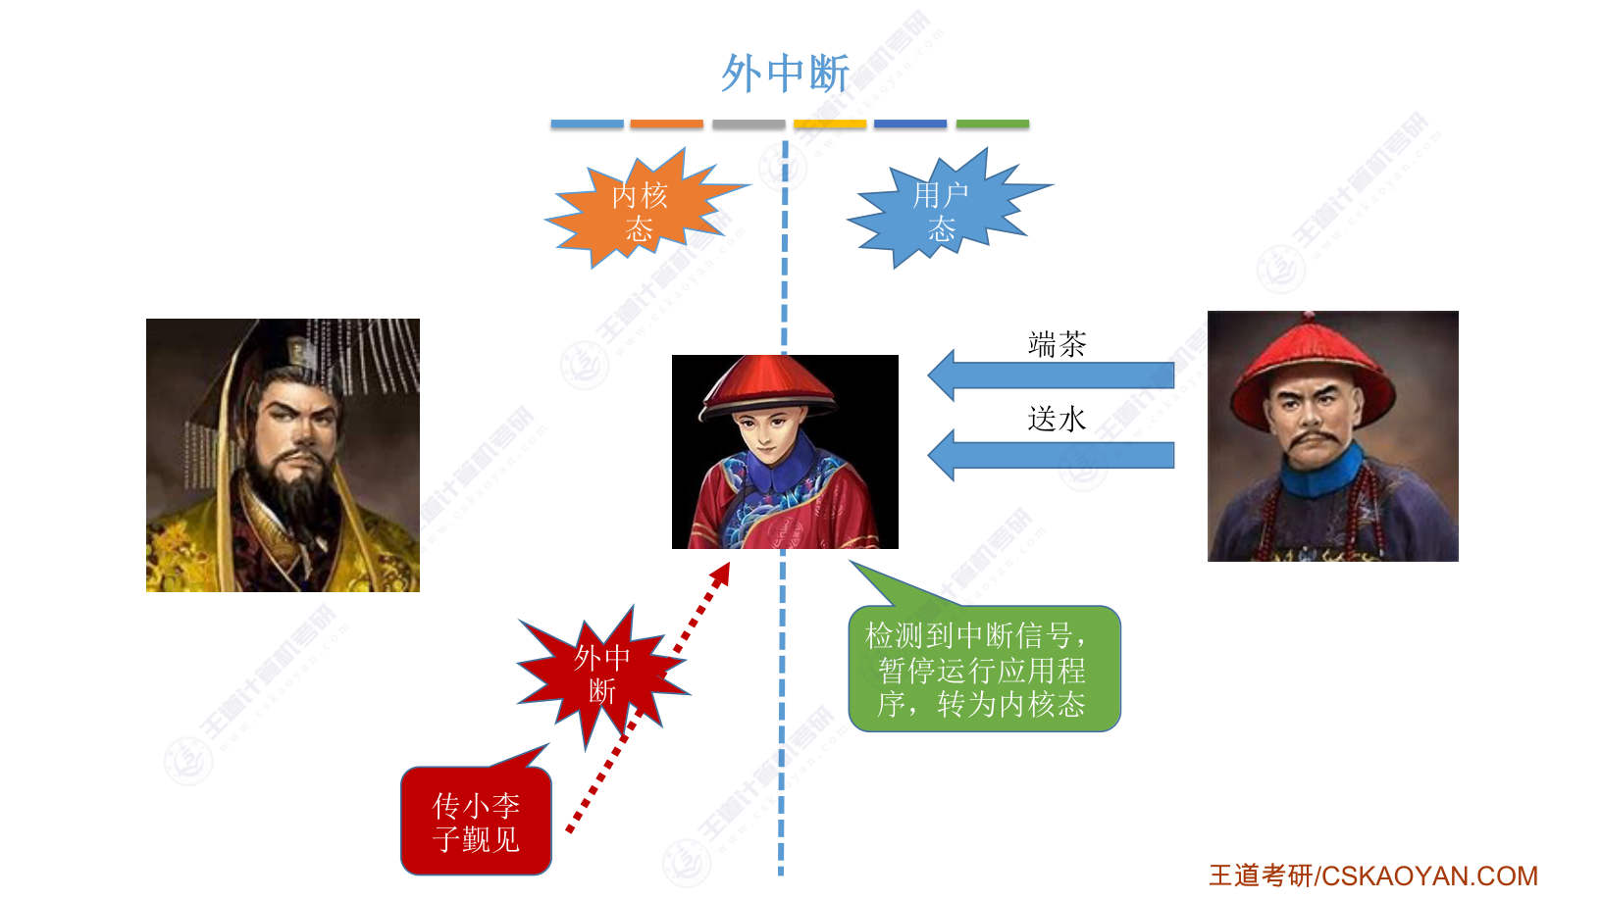
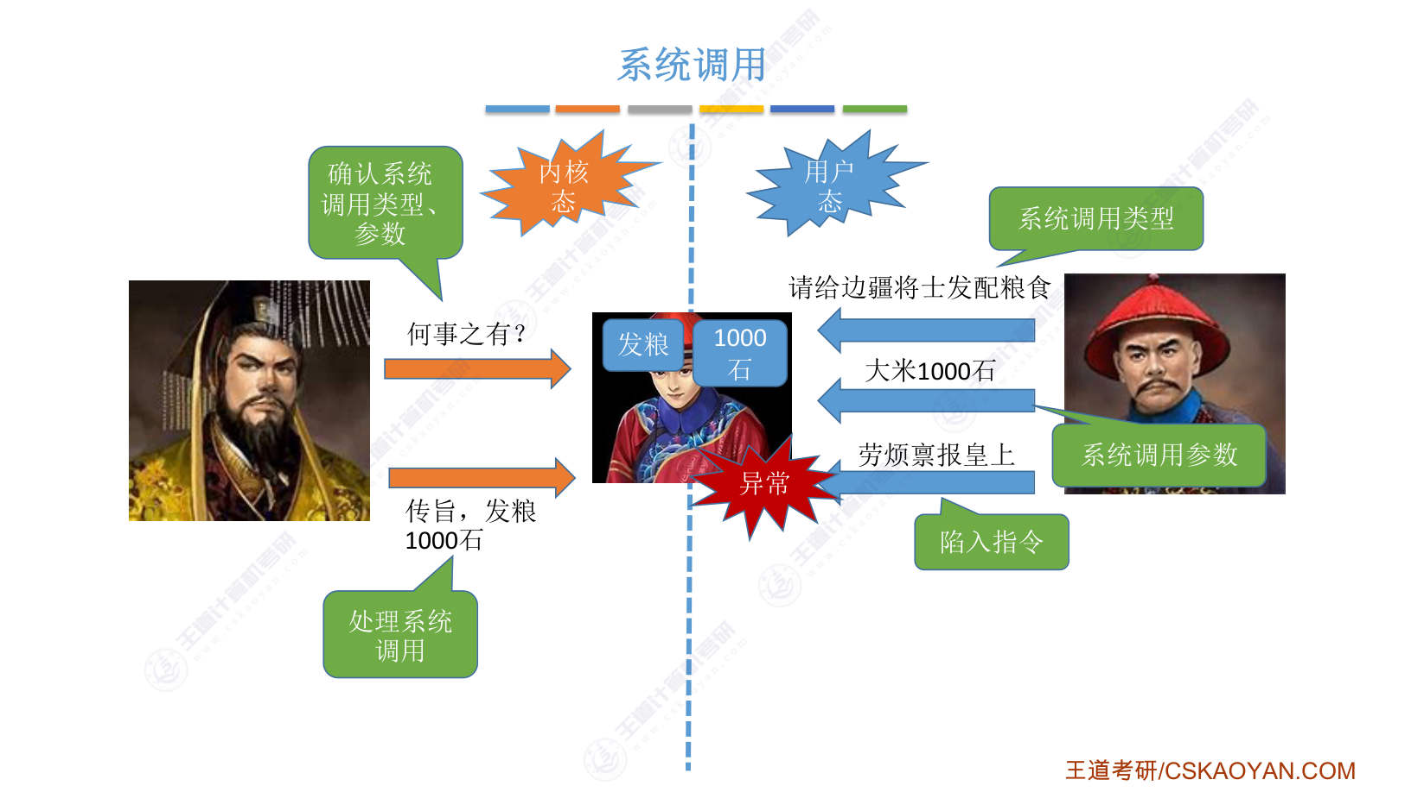

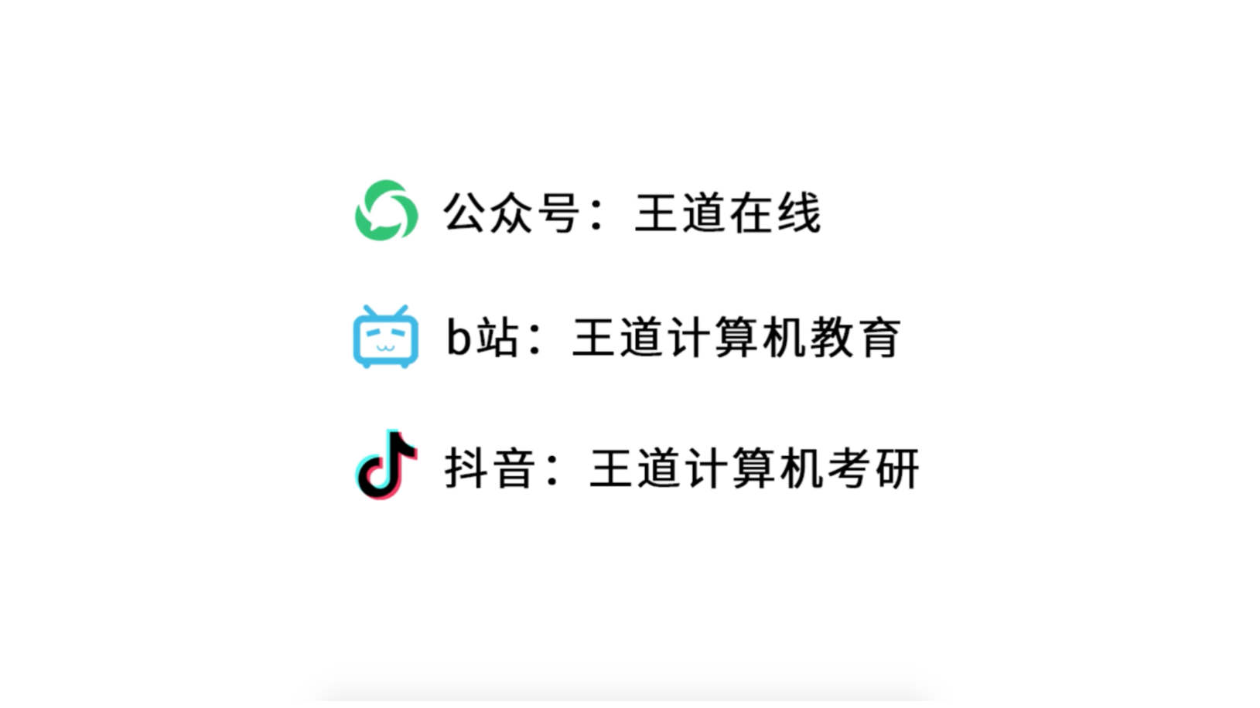

第8节 1.4 操作系统体系结构（上）
对应视频：P8 1.4_操作系统体系结构（上）（7分钟）

本节导读
本节解决操作系统内核设计问题，在整章中介绍操作系统体系结构的基础知识。建议通过对比大内核与微内核的特点，结合CPU状态转换理解性能差异。
【考点】内核与非内核功能的划分：内核包含时钟管理、中断处理、原语及进程/存储/设备管理，非内核功能如GUI运行在用户态
【考点】大内核与微内核的定义：大内核将所有功能包含在内核中，微内核仅保留与硬件紧密相关的部分
【考点】大内核与微内核的优缺点：大内核性能高但结构复杂，微内核结构清晰但频繁切换状态导致性能降低
【考点】CPU状态转换的影响：微内核中频繁的态切换会消耗时间，降低系统性能
【易错】术语规范：考试中应使用'CPU状态转换'而非口语化的'变态'
【易错】内核功能范围：时钟管理、中断处理、原语必须放在内核中，而管理功能可能因设计不同而位置不同
【易错】态切换次数：微内核中多模块服务需多次切换状态，大内核仅需两次

课件要点（全文提取）
• 本节内容
• 操作系统的
• 体系结构
• 知识总览
• 操作系统的内核
• 裸机（纯硬件）
• 操作系统
• 应用程序（软件）
• 计算机系统的层次结构
• 用户
• 内核
• 非内核功能（如GUI）
• 时钟管理
• 中断处理
• 原语（设备驱动、CPU切换等）
• 进程管理、存储器管理、设备管理等功能
• 操作系统
• 原语是一种特殊的程序，
• 具有原子性。也就是说，
• 这段程序的运行必须一气
• 呵成，不可被“中断”
• 利用时钟
• 中断实现
• 计时功能
• Ubuntu、CentOS 的开发团
• 队，其主要工作是实现非
• 内核功能，而内核都是用
• 了Linux 内核
• 操作系统的内核
• 内核是操作系统最基本、最核心的部分。
• 实现操作系统内核功能的那些程序就是内核程序。
• 与硬件关联较紧密的模块
• 这些管理工作更多的是
• 对数据结构的操作，不
• 会直接涉及硬件
• 操作系统的内核
• 裸机（纯硬件）
• 操作系统
• 应用程序（软件）
• 计算机系统的层次结构
• 用户
• 非内核功能（如GUI）
• 时钟管理
• 中断处理
• 原语（设备驱动、CPU切换等）
• 进程管理、存储器管理、设备管理等功能
• 内核
• 注意：
• 操作系统内核需要运行在内核态
• 操作系统的非内核功能运行在用户态
• 大内核
• 微内核
• 大内核vs 微内核
• 进程
• 管理
• 存储
• 管理
• 设备
• 管理
• 时钟管理、中断处理、
• 原语
• 应用程序
• 进程
• 管理
• 存储
• 管理
• 设备
• 管理
• 时钟管理、中断处理、
• 原语
• 应用程序
• 内核态
• 用户态
• 大内核
• 微内核
• 内核态
• 用户态
• 一个故事：现在，应用程序想要请求操作系统的服务，这个服务的处理同时涉及到进程管理、存储
• 管理、设备管理
• 注意：变态的过程是有成本的，要消耗不少时间，频繁地变态会降低系统性能
• 两次
• 变态
• 六次
• 变态
• 知识回顾与重要考点
• 典型的大内核/宏内核/单内核操作系统：Linux、UNIX
• 典型的微内核操作系统：Windows NT

课件页面（全页嵌入）
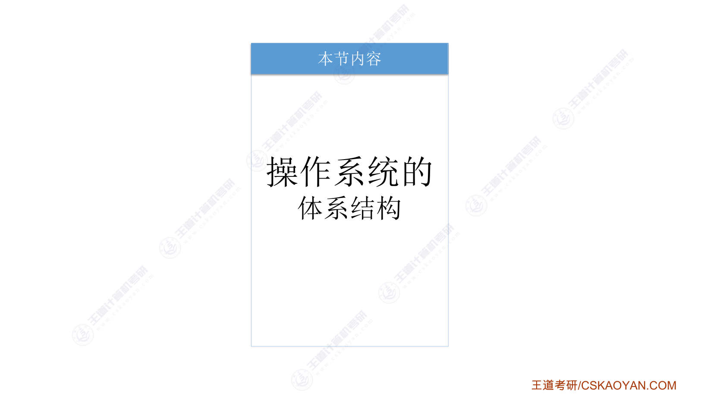
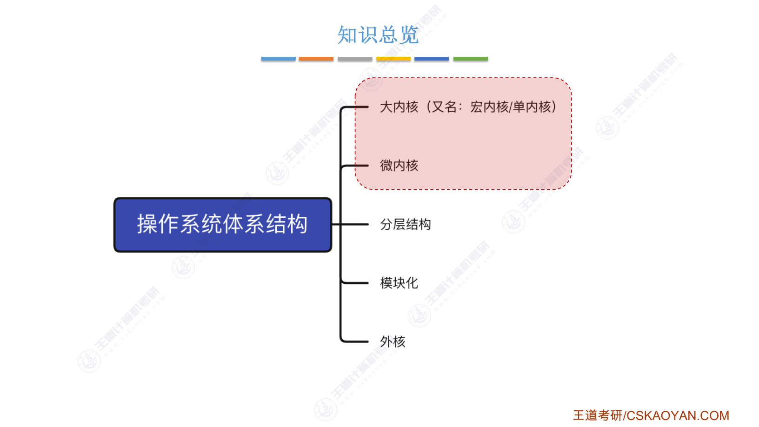
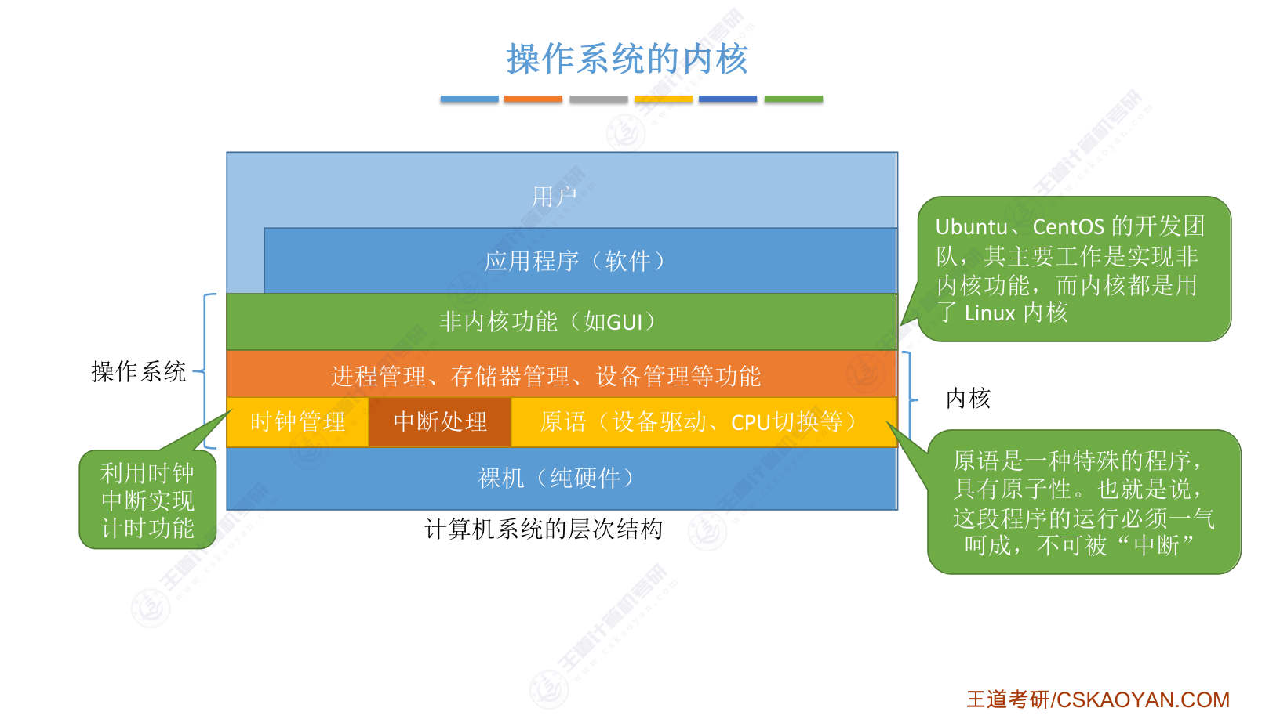
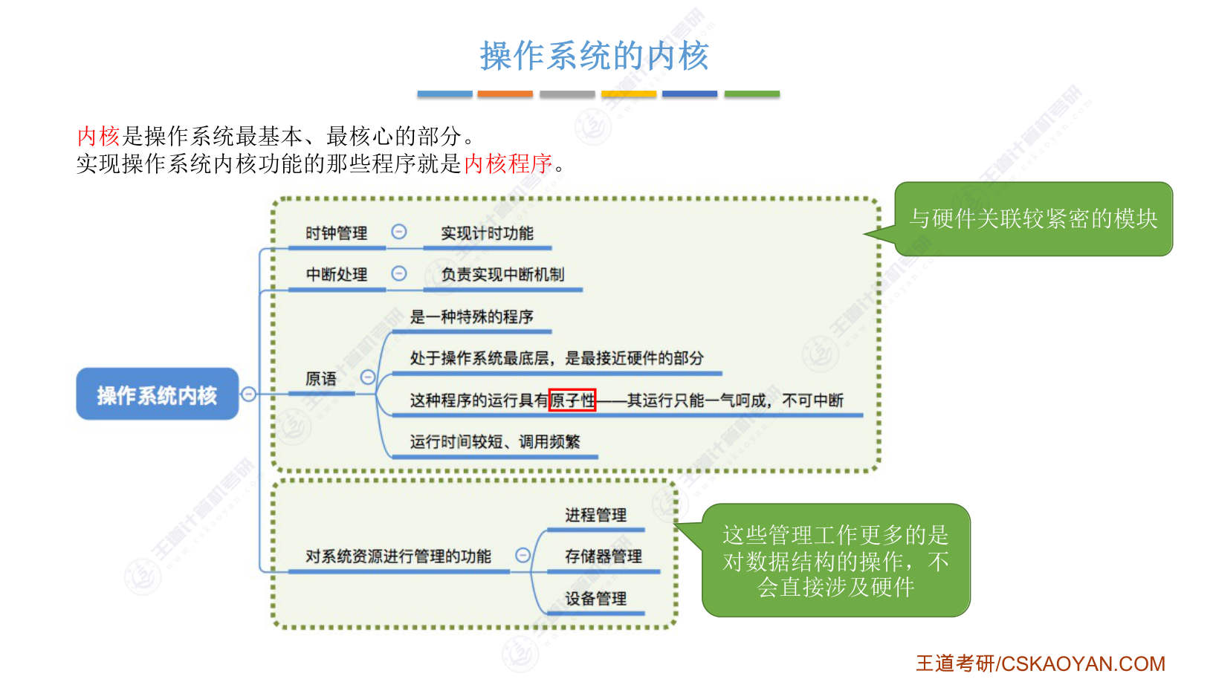
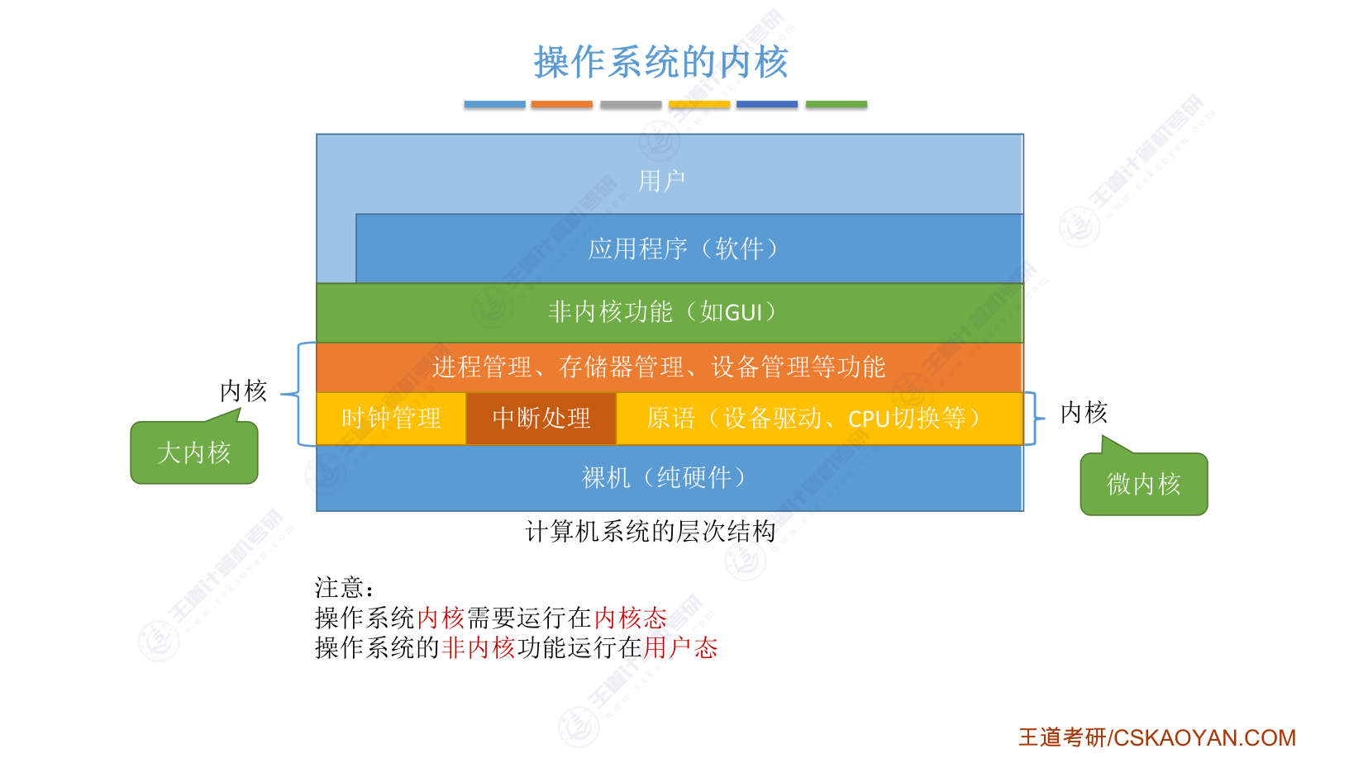
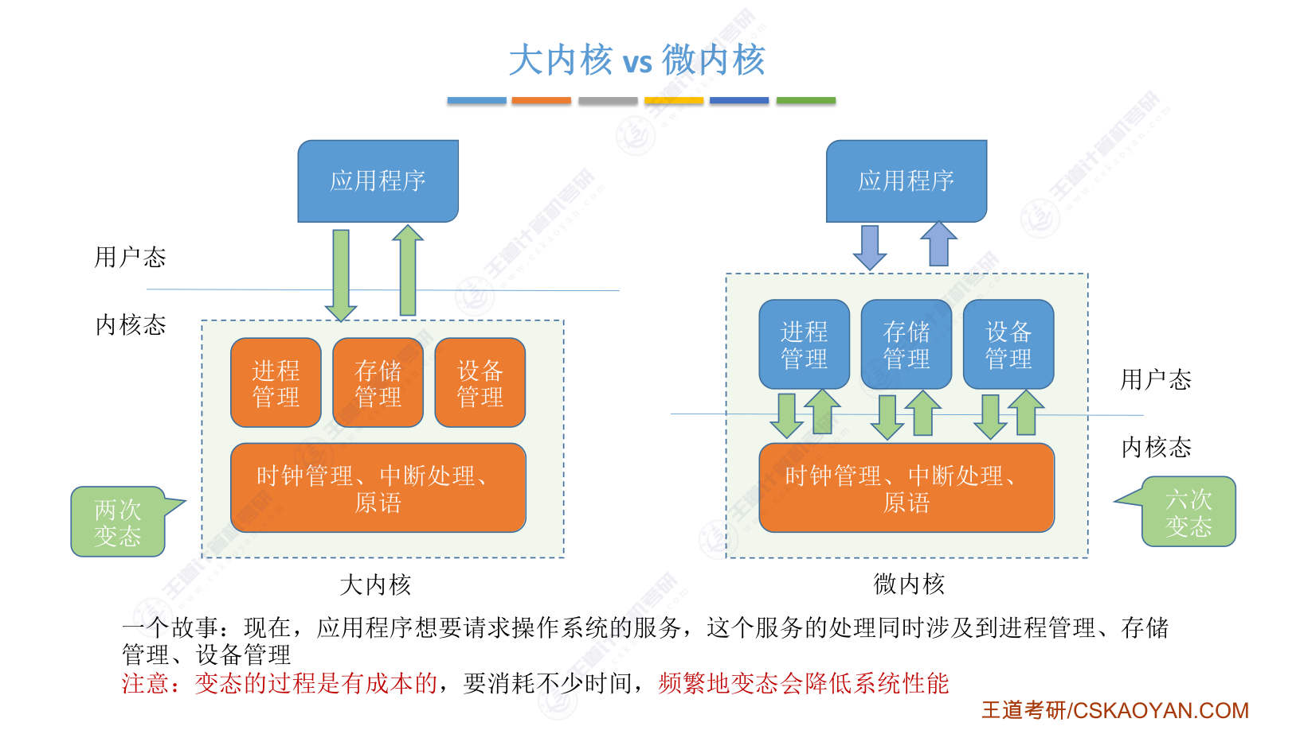
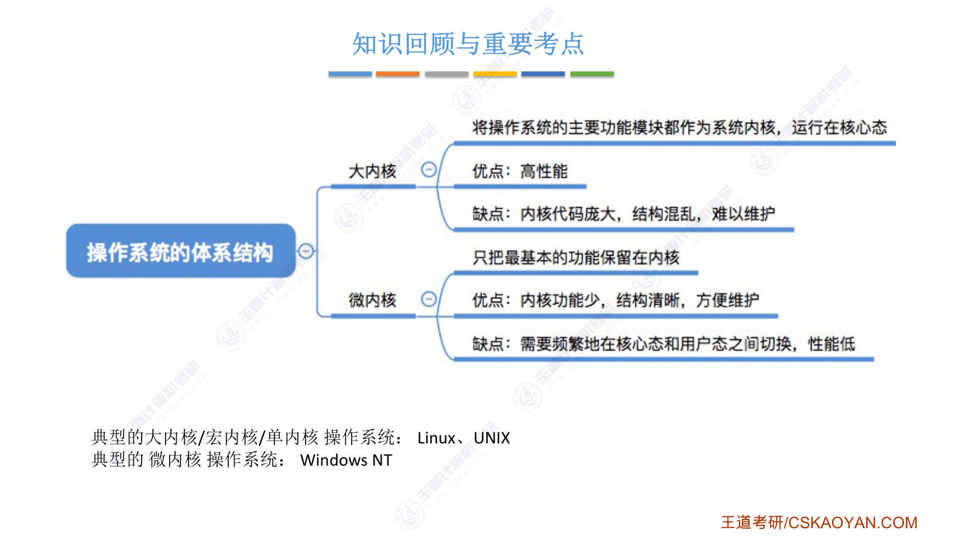
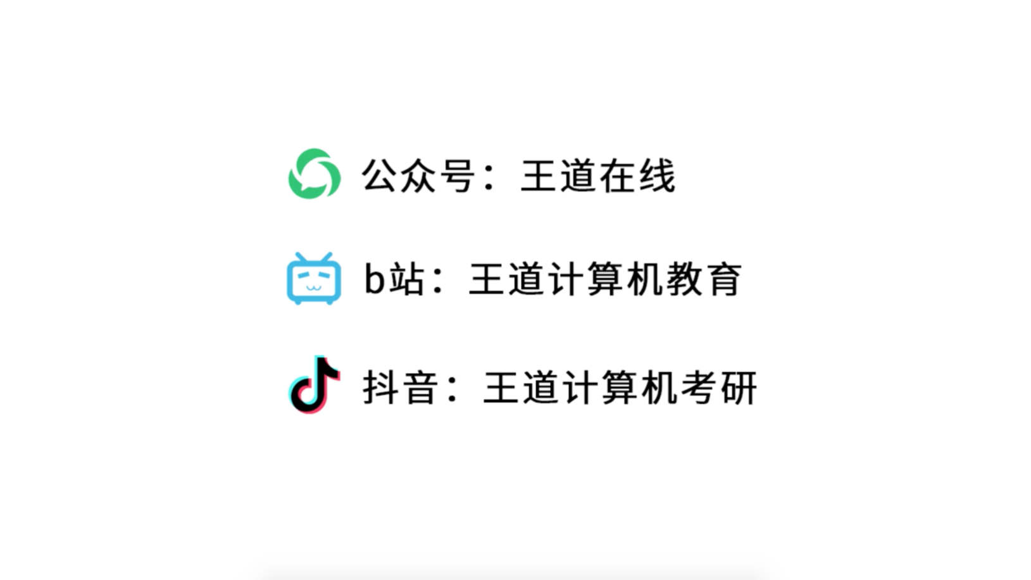

字幕实录
[00:00] 在这个小节中,我们会学习操作系统的体系结构,也就是,操作系统的内核应该怎么设计这样一个问题。这个小节的内容,我们只需要做简要的了解就可以了。我们考试中,常考的是这样的两种体系结构,一种叫大内核,一种叫微内核。经过我们之前的学习,我们知道,计算机系统的层次结构是这样子的。但是,操作系统的内部其实还可以再进行进一步的划分。一部分是内核的功能另一部分是非美核的功能操作系统最核心的那些功能需要放在操作系统的内核当中比如说时钟管理中段处理还有源语另外还有之后我们要学习的进程管理存储系管理 设备管理等等这些功能都是要放在操作系统内核当中的那这提到的时钟管理其实就是用我们之前提到过的时钟
[00:55] 中段来实现了计算机计时的功能想要实现程序并发就必然离不开实中管理这个很重要的内核功能那中段处理呢这就不再多解释了之前已经举了很多例子另外呢还有一种特殊的程序叫做源语源语这种程序它具有原子性所谓的原子性就是说这种程序要么就一气呵成的全部运行完成要么就是不运行它的执行过程是不可被中断的也就是说在执行源语的这一小段程序的过程当中即使有外部中断信号过来了CPU也会继续把源语执行完成采取处理外部中断信号总之我们这列举的最下面这一层的这三个东西适合硬件结合最为紧密的所以他们必须放在操作系统的内核当中那其实像Ubuntu还有CentOS等等这些我们而熟能详的Linux操作系统
[01:58] 这些系统的开发团队他们主要干的事情其实是在实现非内核的功能而这些个操作系统的内核使用的就是Linux的内核那夸考的同学如果不知道这些什么东西的话也无所谓这个不需要申究总之内核是操作系统最核心最基本的部分它有一系列的内核程序组成這些內核程序必須運行在內核態剛才我們提到的最底層的這三個部分是與硬件關聯最緊密的模塊這些功能是必須放在內核當中的還有一些管理相關的功能像進程管理存儲器管理對於這些功能的管理更多的是對數據結構的一個操作而不會直接涉及到硬件所以有的操作系統並不把這些管理功能放在內核當中而只在内核当中保留与硬件接触最紧密的这些部分因此这就引出了两种截然不同的内核的设计方法
[02:59] 把所有的这些功能都包含在操作系统内核当中的这种结构就叫做大内核而如果内核当中只保留与硬件关系最紧密的这些部分那么这种内核就叫做微内核我们需要注意的是如果采用的是微内核的这种结构的话那么属于内核的这些功能是需要运行在内核态的而不属于内核的上面的这些功能就需要运行在用户态这会对我们系统的性能造成一定的影响那我们用更直观的例子来体会这一点那假设现在有两种体系结构的系统第一个系统它采用的是大内核的体系结构那么由于进程管理存储管理等等这一些功能都是被划分在内核当中的所以這些功能的處理都需要運行在內核泰而只有應用程序是運行在用戶泰的而對於採用V內核結構的操作系統來說
[03:58] 只有和硬件聯繫最緊密的這些功能被劃分在了內核當中只有這些功能是需要在內核泰下才可以執行的而其他的這些功能模塊在用戶泰下就可以運行那現在來看這樣一個故事假设现在这个应用程序想要请求操作系统的服务并且服务的背后需要同时涉及到进程管理存储管理设备管理这几个功能如果采用的是大内核的体系结构的话那么应用程序向操作系统提出服务的请求这个时候CPU会从用户态切换为核心态然后开始运行这一系列的内核程序而如果采用的是V内核的体系结构的话应用程序向操作系统提出服务的请求接下来操作系统的这几个模块都需要为应用程序服务而进程管理这个模块在处理应用程序的请求的时候它同样也需要得到内核的支持
[04:58] 所以这个模块对内核的访问就涉及到了CPU从用户态转到内核态服务完成了之后又会从内核态再转回用户态然后同样的存储管理和设备管理这两个模块他们也在完成相应的工作的时候同样也需要得到内核的支持因此每一个模块都需要请求内核的服务每一次请求内核的服务都会涉及到一个CPU状态转换的过程因此如果我们采用的是大内核的体系结构的话那么应用程序的请求只需要两次变态就可以了这一次 这一次而如果采用的是V内核的提系结构的话那么整个过程的处理就需要有六次变态这需要注意的是CPU的状态转换这个过程其实是有成本的需要消耗不少的时间因此频繁的切换CPU的状态是会降低系统性能的对了这个地方也需要强调一下
[06:02] 大家在考试的时候不要使用变态这个词这个只是我们为了方便描述然后使用的一种描述方式大家在考试答题的时候需要写的正规一点就是要说成是CPU状态的转换好的那么小结尾我们介绍的是操作系统的体系结构分为大内核和微内核像通过刚才的例子相信大家也能够体会他们俩的一个区别大内核的优点就是性能高因为应用程序在请求内核服务的时候这个变态的过程会比较少而V内核的缺点呢是需要频繁的在核心态和用户态之间切换所以它的性能会更低一些不过V内核的优点呢是它的内核功能很少所以结构清晰方便程序员维护而大内核由于他们把很多很多功能都放在内核里所以内核代码就会变得比较庞大结构混乱 难以维护这个也不难理解
[07:02] 那典型的大内核操作系统像Linux Unix这些都是大内核的然后V内核的操作系统的话大家可以去看一下Windows NT当然这些并不是考试考察的重点考试的时候只会考察这两种体系结构他们的优缺点大家只要能够有个印象就可以好的那么以上就是这个小节的全部内容

第9节 1.4 操作系统体系结构（下）
对应视频：P9 1.4_操作系统体系结构（下）（21分钟）

本节导读
本节解决操作系统体系结构分类及特性问题，是操作系统设计思想的核心内容，位于整章基础理论部分。建议结合课件图示对比记忆各结构的优缺点，重点关注分层、模块化、大内核、微内核及外核的设计差异。
【考点】分层结构特性：单向调用相邻层（易考设计思想），优点便于调试验证、接口清晰；缺点边界难定义、效率低（常见考法：选择题辨析优缺点）
【考点】模块化结构特性：模块间直接调用（易考通信方式），优点逻辑清晰、支持动态加载、效率高；缺点接口定义难、调试困难（常见考法：对比分层结构）
【考点】大内核与微内核对比：大内核功能集中、性能高但可靠性低；微内核内核小、可靠性高但需消息传递（常见考法：选择题辨析设计理念）
【考点】外核结构特性：分配未经抽象的硬件资源（易考核心思想），优点提升效率、灵活性强；缺点降低一致性、系统复杂（常见考法：选择题辨析适用场景）
【易错】分层结构中“只能调用相邻低层”的限制可能导致功能耦合困难（易混淆为模块化结构的自由调用）
【易错】模块化结构支持动态加载内核模块，但接口定义不合理会导致维护困难（易忽略接口设计的重要性）
【易错】微内核依赖消息传递实现模块间通信，效率低于大内核的直接函数调用（易误认为微内核效率更高）
【易错】外核分配的是物理资源而非虚拟资源，用户进程需直接管理硬件（易混淆为传统操作系统的虚拟化分配）

课件页面（全页嵌入）
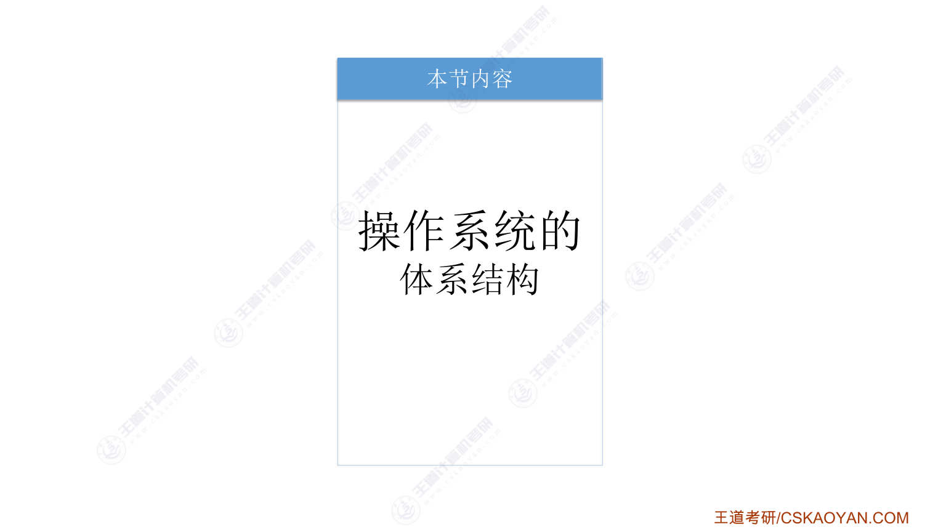
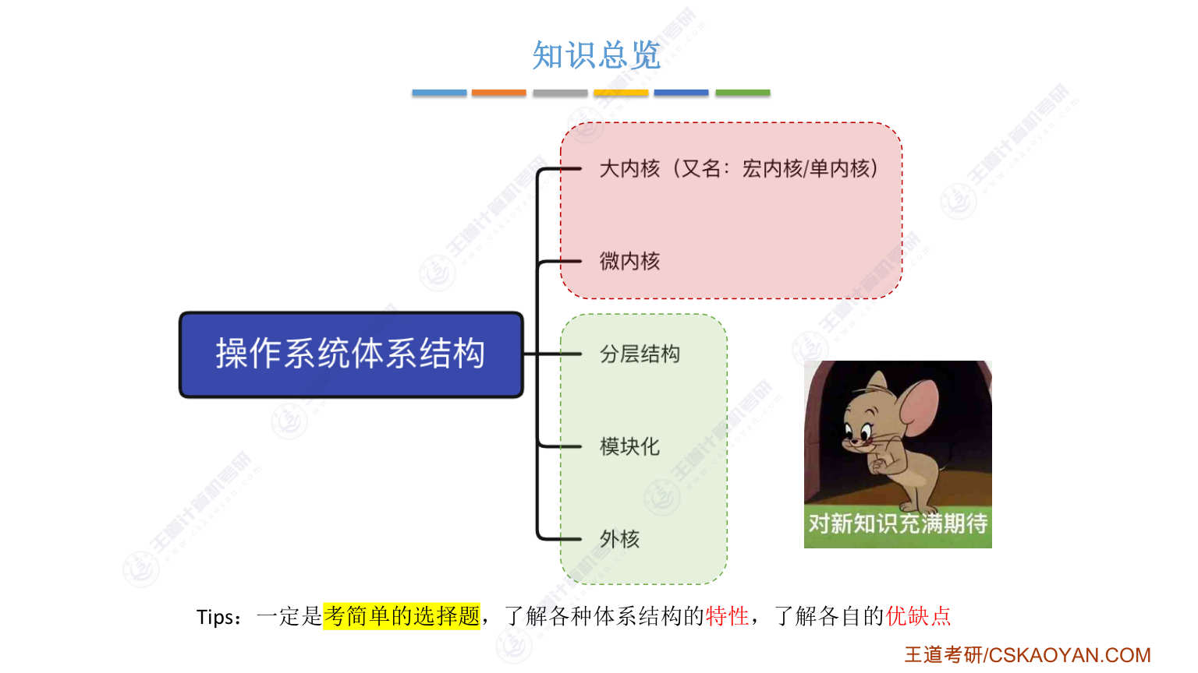
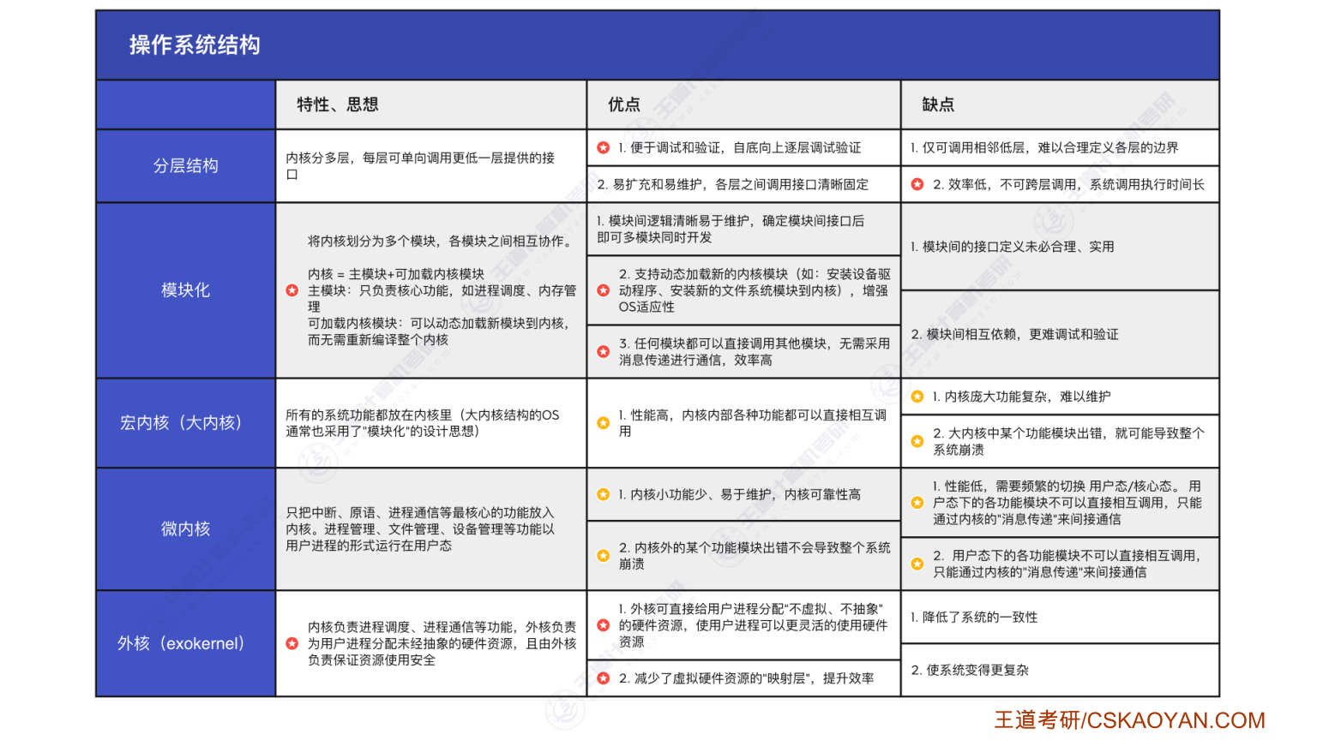
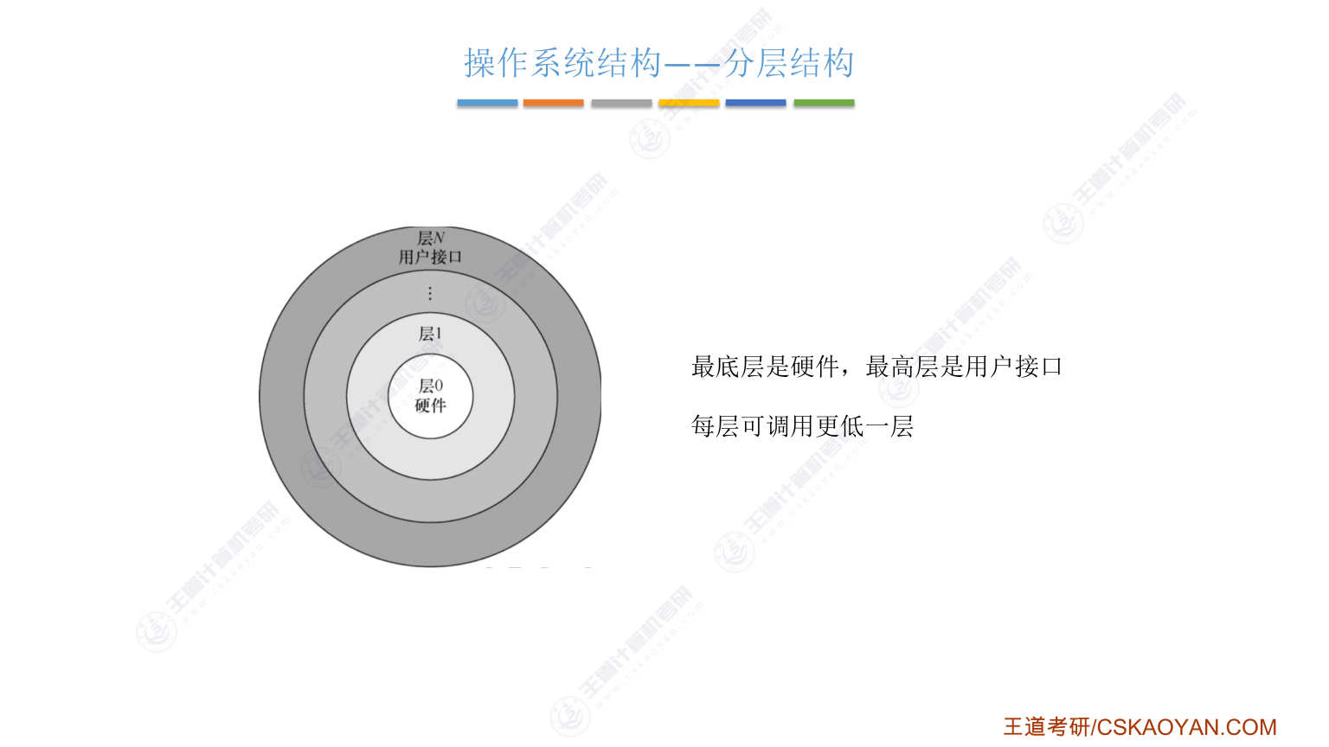
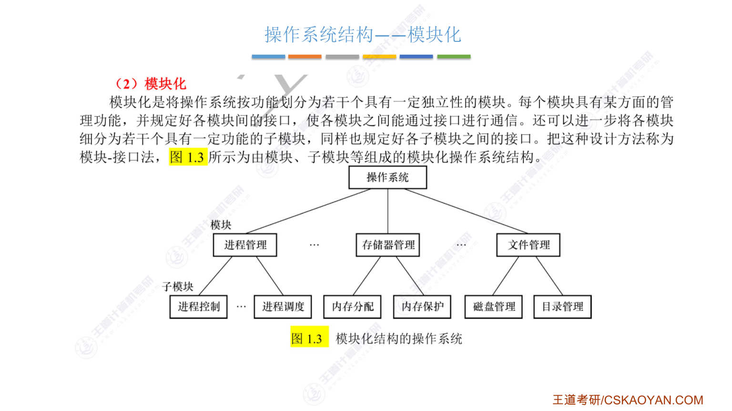
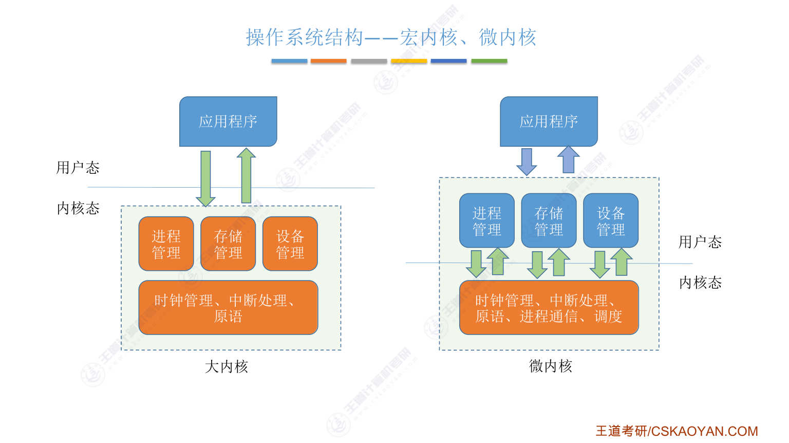
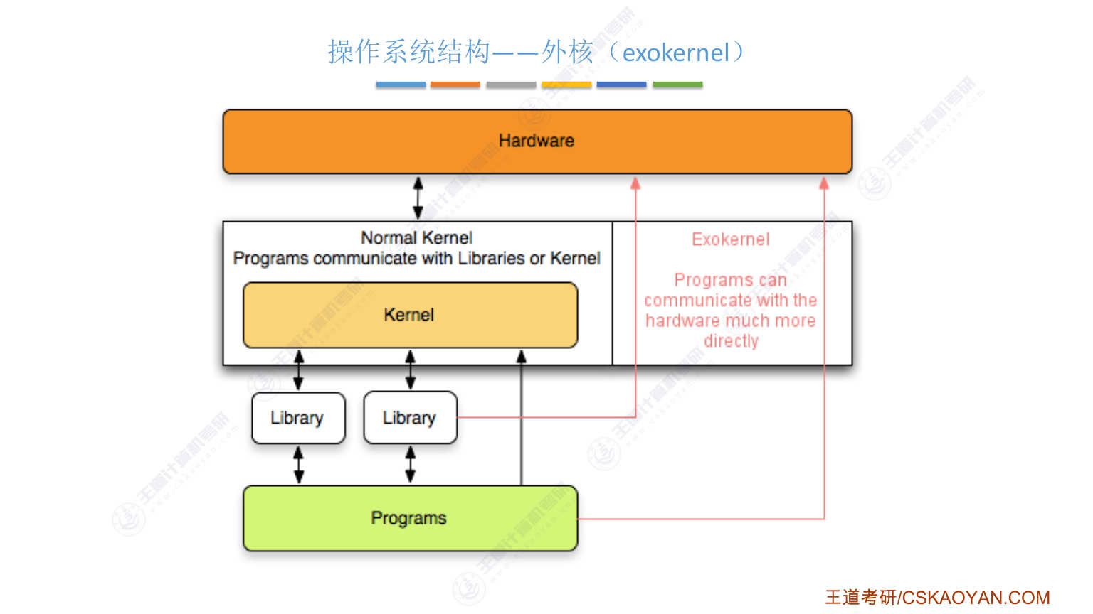
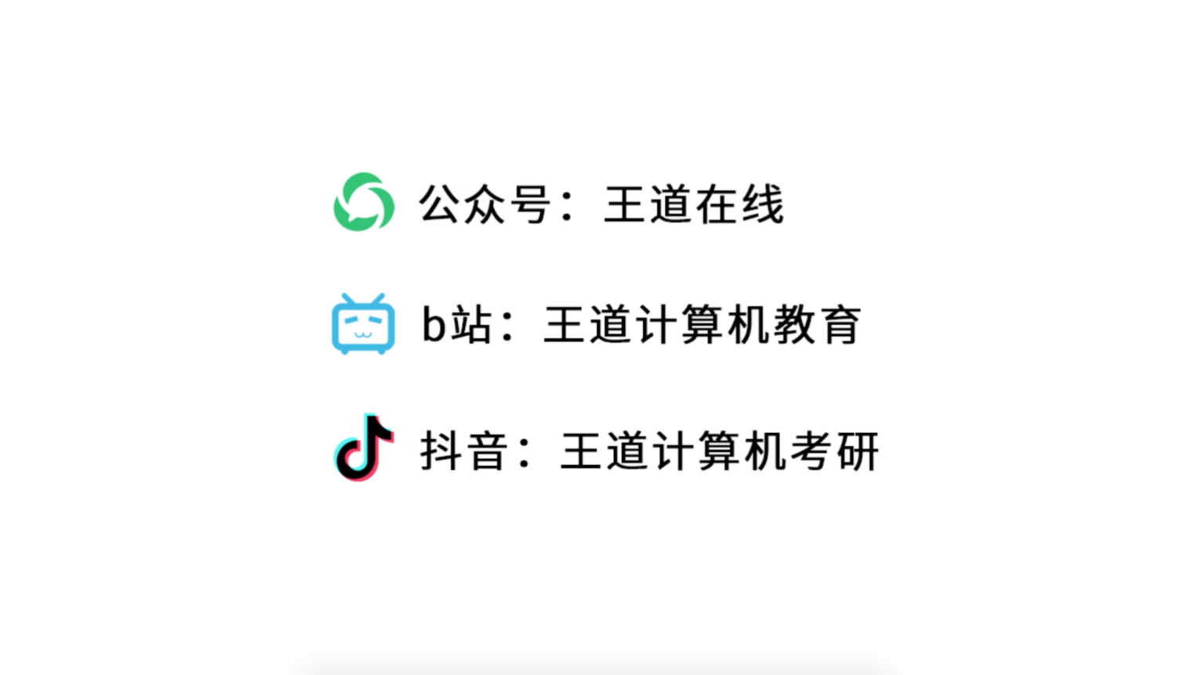

字幕实录
[00:00] 操作系统的结构 以前我们只介绍过红内核也就是大内核以及微内核今年大纲又增加了分层结构、模块化的结构以及外核这种比较特别的操作系统结构个人认为这个部分如果考的话肯定就是对各种操作系统结构特性的一个考察以及每一种结构它具有什么优点或者缺点选择题大概率是以这样的角度去名题的所以这给大家总结了各种操作系统结构的特性以及他们的这种设计思想是什么各自的优点缺点是什么这个图里边标星号的这些部分是我认为更有可能在选择题当中作为选项的一些点红色星号的是全新的内容黄色星号的是涉及到大内核和v内核所以都是我们比较熟悉的老内容好 接下来我会给大家解释这个总结图里边的每一句话是什么意思
[01:01] 帮助你加深印象首先来看分层结构的操作系统先看看图这是分层结构的操作系统最底层是硬件最上层是用户接口操作系统的内核会被分为多层就像一个洋葱一样每一层它可以单向的调用更低一层提供的接口注意每一层它只能调用相鄰的那一层所提供的接口比如在这个图里边分为了一层二层和三层这样的三个层次一层它最接近于硬件只有第一层可以直接操作硬件而第二层它只能使用第一层提供的一些功能接口第三层只能使用第二层提供的功能接口每一层只能去调用更低的相鄰那一层提供的功能而不能跨層的雕用好这种分层的设计思想造成了这种结构的一些优点和缺点先看优点首先这种分层结构很便于调室和验证只需要字底向上的竹层
[02:11] 调室和验证就可以了因为每一层它只会使用到相铃的低层所提供的功能因此这种分层结构的操作系统内核开发完了之后我们得调试验证它的功能是否正确对吧那么调试验证就可以这么做首先第一层它只会使用到底层的硬件而硬件厂商在出厂硬件的时候它肯定已经保证硬件的特性没问题了所以第一层只需要管我这一层当中的一些代码功能去验证一下调试一下都OK那么第一层的调试就结束了好 接下来再对第二层进行功能的调试和验证由于第二层它只会使用到第一层提供的一些功能而刚才我们已经调试过第一层的这些功能和代码了确保它是没有问题的因此第二层的调试和验证就可以基于正确的第一层来进行那么我们一层一层的网外调试
[03:16] 先保证更第一层的功能特性是调试过的被验证是ok的然后再来调试更高一层这样的话操作系统分层开发完了之后一层一层的来分层调试是不是就变得很方便了就可以使得软件测试的这个过程变得很清晰明了好所以这是它的第一个优点便于调试和验证好第二个优点予于扩充和维护各层之间的调用接口清晰固定因为这种分层结构的操作系统内核在设计的时候就肯定得先设计好层与层之间的调用接口是什么样的这个函数名叫什么以及调用的参数需要提供哪些各个参数的含义是什么每一个调用又会给你返回什么东西这些层与层之间的调用接口都是在最初设计的时候就已经规定好的所以由于这些层间的调用接口固定不变因此如果我们要在原有的两层之间
[04:17] 在新加一层是不是也是ok的我们只需要保证新加的这一层像更上层提供同样的接口以及新的这一层对于更下层的接口的使用是不是以前更低层已经实现了所以我们要在两层之间再扩充新的一层是很简单的只需要保证原来定义的接口不变就可以了由于这种层间的接口固定所以也比较方便维护好 说完了它的优点再来看它的缺点分层结构的操作系统它只能调用相邻的低层但是我们有时候有难以合理的定义各层之间的边界什么意思A功能有可能会调用B功能而B功能有时候你难免也需要使用到A提供的功能比如进程管理有时候需要使用到内存管理相关的一些功能而内存管理相关的功能有时候又需要使用到进程管理提供的一些东西所以这种很严格的只能由高层调用低层的这种规定
[05:24] 是不是就很不灵活有时候我们很难把操作系统内核的这些功能把它严格的这种一层一层的给它分出来同时我们还要保证只能高层调用低层这个很难所以这是它的第一个缺点好 第二个缺点就是效率低由于不可以跨层调用所以系统调用执行的时间会很长比如说我是一個用戶我用戶進行系統調用那現在我的這個系統調用也許它只需要使用到最底層提供的一個功能但是最上面這一層無法直接調用最底層提供的這個功能接口我只能一層一層的往下闖地就有點類似於A和D要說一句話但是分層結構就規定A不能直接和D講話它只能先告訴BB在告訴CC在告訴D同时如果D要给A回化那么D只能先给C回化C再给B回化然后B再给A回化A和D之间
[06:25] 不可以直接的进行相互的调用以及返回结果所以这就会导致系统调用的时间执行时间会变长效率变低好 这是分层结构特别注意这两个点我认为更有可能好接下来模块化的这种操作系统结构模块化是一种很经典的程序涉及思想会把操作系统的内核化分为多个模块然后各模块之间相互协作的工作比如说把操作系统内核分为进程管理存储器管理文件管理以及什么设备驱动程序等等分为多个模块每一个模块又可以进一步化分为紫模块整个内核有主模块和可家载内核模块来组成主模块就是必不可少的最核心最重要的那些模块没有这些模块操作系统就无法运行比如说进程管理内存管理这些重要的模块共同组成了所谓的主模块而可加载内核模块是可以动态加载到
[07:32] 操作系统内核当中的比如设备的驱动程序就属于可加载的内核模块我有驱动程序还是没有驱动程序并不会影响到系统能不能正常运行对吧它只是会影响到系统的一个可拓展性如果我们加载了这个驱动程序的模块那么系统就可以支持新的设备所以可加载内核模块算是一个紧上天花的东西好来看一下模块化操作系统的优点第一个优点模块之间逻辑清晰易于维护我们是按逻辑功能进行模块的划分的有的模块专门管进程有的模块专门管内存所以逻辑清晰易于维护同时我们只需要确定每个模块之间的接口就可以多模块同时进行开发比如我的进程管理这个模块需要对外暴露123这样的三个功能接口那只要我们规定好这三个功能接口函数的名字是什么
[08:33] 参数列表是什么以及返回值是什么那么即便我的这个模块现在还没有完成开发那其他的模块是不是也可以就是同时并进如果我要使用到你这个模块提供的这些功能接口那么我按照我们提前约定好的这些模块之间的接口来开发是不是就OK了好所以只要确定了各个功能模块之间的接口之后就可以多个模块同时并行的开发这是第一个优点好第二个优点这种模块化的操作系统内核通常都可以支持动态的加载一个新的内核模块如果想让你的操作系统支持一个新的设备那么把设备驱动程序作为一个新的内核模块加载到操作系统当中是不是就OK了以及如果要让操作系统支持一个新的文件系统那么我们把新文件系统的这些代码数据给它作为一个新的内核模块
[09:24] 加载到操作系统内核里面所以这种特性可以使得操作系统的适应性增强加载一个新的模块不需要重新编译整个内核好 这是第二个优点第三个优点任何模块之间都可以直接调用其他模块无需采用消息传递进行通信效率高什么意思呢各个模块之间我要使用你的功能就直接调你的函数就可以了就跟你平时写代直接调一个函数一样这种方式可以使得功能的调用效率非常高相比之下在V内核结构的操作系统当中就需要使用到消息传递的用方式来调用其他模块提供的一些功能我们一会再来解释好 这是第三个有点各个模块之间可以直接相互调用效率高说完优点看它的缺点缺点第一模块之间的接口定义未必是合理使用的就是说我这个进程管理
[10:22] 这个模块本来只提供这样的三个功能但是开发的过程当中你可能会发现其他模块好像还需要使用到一个新的功能对吧所以由于各个模块之间可能相互调用会比较多因此在开发各个模块的时候这个接口定义可能是比较难的好另外模块之间相互依赖难以调试和验证就是说我这个模块之间你掉我我掉你我们相互掉对吧这样的话如果我调试的时候发现我这个模块好像功能出了问题到底是我模块本身的问题还是我调用的这个东西它的问题还是说我掉了它然后它又掉了我之后才产生的问题所以就会导致调试和验证会比较困难相比之下这种分层结构其实它也是一种模块化的设计思想对吧每一层就是一个模块但是分层结构的这些模块之间有一个很清晰的单向依赖的关系
[11:16] 高层可以调用更低一层所以分层结构在调试和验证的时候显然就会更容易一些好 这是模块化的缺点重点注意打红星的这两个特点好 接下来红内核和v内核这是我们比较熟悉的东西红内核就是要把所有的这些系统功能都放在内核里边事实上红内核它也采用了模块化的设计思想我们给了这样的一个图在内核当中有进程管理存储管理 设备管理以及和硬件关系最紧密的什么中断处理源于始终管理等等这所有的这些功能都放在内核里边整个内核里边的各种功能之间也是可以直接相互调用的就跟普通的函数调用一样那相比之下微内核只会把最基本的与硬件最紧密的一些功能放在内核当中大多数的功能会被放在微内核之外那在这种情况下
[12:12] 功能和功能之間的調用就沒有那麼方便了進程管理想要調用存儲管理相關的功能它只能通過消息傳遞的方式來進行進程管理的模塊向V內核發送一個消息這個消息裡邊就是指明了我想要調用誰我給他的這個調用參數是什麼好然後會由V內核的進程間通信相關的功能把他的这个消息传递给存储管理这个模块好然后这个模块接收到进程管理的这个消息之后他才会处理这个调用的请求同时如果要返回这个调用的结果那同样的也是需要通过消息传递的方式让V内核来协助各个模块之间的这种调用以及返回那显然直接进行函数调用肯定要比通过消息传递来通信来调用要快得多好 所以大内核通常性能会更好而V内核它的性能会更差那V内核由于内核更小功能更少
[13:20] 所以对于内核的这个维护是不是就变得更简单同时内核它越简单可靠性肯定有越高另一方面由于各个功能模块都被放到了内核之外所以某一个功能模块出错并不会导致整个系统的崩溃但是对于大内核来说只要某一个功能模块出错由于这些模块之间相互依赖很强所以内核中任何一个功能模块出错就有可能导致整个系统内核崩溃好这是大内核和v内核都是我们比较熟悉的东西好最后一种操作系统结构叫做外核这种结构的操作系统非常少见我在维基百科找了这样的一个结构图这是硬件这是内核这个部分是外核这是应用程序应用程序可以通过系统提供的这些库含数去调用普通内核的一些功能也可以通过库直接去调用外核所提供的一些功能
[14:25] 所以这种操作系统它由内核 外核两个部分来组成在这种系统当中内核的部分它只负责进程调度进程通信等等这些功能而外核这个部分会负责为用户进程分配未经抽象的硬件资源比如说磁盘的存储空间内存的存储空间这些硬件资源都是由外合来负责管理的而内核只管什么进程调度进程通信这些和硬件资源分配回收无关的这些工作好来解释一下什么叫做给用户进程分配未经抽象的硬件资源我们知道在普通的操作系統當中如果用戶進程他想要申請使用一片內存空間那麼給他分配的內存空間是經過抽象的經過虛擬化的用戶進程他自己看到的視角似乎是自己擁有了一整片連續的內存空間但事實上這只是虛擬的地質空間操作系統內核會把這些虛擬頁面
[15:36] 印射到實際的物理液框當中這些物理業框在內存當中通常是離散的好 所以普通的操作系統給進程分配的內存空間其實是經過抽象的經過虛擬化的除了內存空間之外給進程分配的文件存儲空間外存空間也是經過抽象的對於進程來說他覺得自己的文件好像是連續的一個地址空間 對吧但事实上这个文件的各个块在磁盘当中很有可能是被离散的存放的所以普通的操作系统给用户进程分配的磁盘空间也是经过抽象的回到外合这种操作系统外合可以给用户进程直接分配未经抽象的这种硬件资源这样的资源管理策略在有的时候会很有作用比如一个用户进程他很有可能知道自己的这一片存储空间是经常需要随机访问的一会访问A这个地方一会访问B这个地方
[16:45] 如果给用户进城分配的磁盘空间在外存当中是离散的这一块那一块那么用户进城在随机访问他这些文件快的时候是不是意味着磁头需要来回横跳这样就会导致用户进城对自己的文件随机访问的这种性能效能变低因为用户进程的文件在外存当中到底被零散的分布到哪些位置是完全由操作系统来决定的用户进程自己并不能控制而如果采用外合的这种策略那么外合可以直接给用户进程分配未经抽象的硬件资源也就是说如果用户进程他知道自己的文件需要频繁的被随机访问那么我就可以向外合申请给我分配一整片连续的磁盘块比如说从0号块到1024号块全部都是我的好那么用户进程他的这些文件数据直接存放到连续的几个磁盘块当中
[17:55] 他之后想要随机访问自己这个文件里面的任何一块是不是磁头移动的距离就会变少这样性能就会提升好 所以外合能够给用户进程直接分配一个未经抽象的系统资源这在有的情况下是非常有用的除了外存的分配内存的分配也是一样这是一个物理内存在有外合的这种操作系统当中一个应用程序完全可以向外合申请給自己分配連續的一整片物理內存空間從A到B這個地址都是我的地方外合給用戶進程分配的這個內存區域也是未經抽象的用戶進程看到的就是一片實實在在的物理地址空間而不是虛擬的經過抽象的地址空間那外合除了分配回收這些未經抽象的硬件資源之外他还需要负责保证这些硬件资源的使用安全比如A到B这个空间已经分配给了这个进程
[19:02] 那么另一个进程PR想要访问这片区域外合就需要及时的发现并且制止同时原本的这个进程如果要访问A和B之外的其他空间这个行为也应该被外合发现并制止所以外合他分配了这些硬件资源之后还需要保证这些硬件资源的使用安全由于给用户进程分配的是不虚拟不抽象的这种硬件资源因此用户进程在使用这些硬件资源的时候就可以更灵活同时这种硬件资源的分配方法也减少了虚拟硬件资源的硬射层也提升了效率什么意思普通的操作系统给用户进程分配的都是虚拟的硬件资源比如说虚拟内存那么一个用户进程他在访问自己的地址空间的时候他只能提供虚拟地址而操作系统需要去查业表甚至查二级三级业表通过多次的访存才能够把虚拟地址
[20:03] 转换成实际的物理地址把虚拟地址映射到实际的物理地址这个映射的过程是不是需要一些时间的代价就会降低系统的整体效率而对于外合这种结构来说我给进程分配的就是a到b这一片区域只要进程你访问的物理空间是在a到b之内你就直接访问就行了操作系统不需要帮你进行地址印射这就可以使得效率提升好 这是外合的优点外合的缺点就是降低了系统的一致性什么意思在有外合的这种操作系统当中有的进程p1它申请的可能也是一个虚拟的地址空间然后系统还要帮我印射有的进程p2它申请的可能就是一个物理的地址空间就操作系统不需要帮它印设所以给各个进程分配内存外存的这种策略以及后续的一些管理是不是就需要考虑到各种各样的情况
[21:02] 所以就降低了系统的移植性会使得系统变得更加复杂好 这就是外合这种操作系统结构到此为止我们就把所有的这些操作系统结构给捋了一遍大家可以再结合这些PET自己再捋一遍

第10节 1.5 操作系统引导
对应视频：P10 1.5_操作系统引导（8分钟）

本节导读
本节解决操作系统开机启动的核心流程问题，是理解计算机系统从硬件到软件运行的关键环节。本节位于操作系统基础章节，建议结合磁盘结构和内存知识，通过分步骤记忆引导流程来掌握。
【考点】操作系统引导的定义与作用：解释开机时如何让操作系统运行起来
【考点】引导过程的四个步骤：CPU执行ROM引导程序、读入主引导记录并扫描分区表、读入活动分区的引导记录、执行启动管理器完成初始化
【考点】主引导记录（MBR）的组成：磁盘引导程序和分区表的作用
【考点】活动分区（主分区）的概念及其在引导过程中的重要性
【易错】ROM引导程序与磁盘引导程序的区别：前者在主板上，后者在磁盘的MBR中
【易错】引导记录（PBR）与启动管理器的功能混淆：PBR负责找到启动管理器，启动管理器负责完成系统初始化
【易错】根目录（字幕中误作'根木路'）在引导过程中的作用：存放启动管理器程序

课件要点（全文提取）
• 本节内容
• 操作系统引
• 导（Boot）
• 知识总览
• 操作系统引导（boot）——开机的时候，
• 怎么让操作系统运行起来？
• 一个刚买来的磁盘（硬盘）
• 安装操作系统后
• 操作系统引导（开机过程）
• 操作系统引导：
• ①CPU从一个特定主存地址开始，取指令，执行ROM中的引导程序（先进行硬件自检，再开机）
• ②将磁盘的第一块——主引导记录读入内存，执行磁盘引导程序，扫描分区表
• ③从活动分区（又称主分区，即安装了操作系统的分区）读入分区引导记录，执行其中的程序
• ④从根目录下找到完整的操作系统初始化程序（即启动管理器）并执行，完成“开机”的一系列动作
• 例：Windows 操作系统的初始化程序

课件页面（全页嵌入）
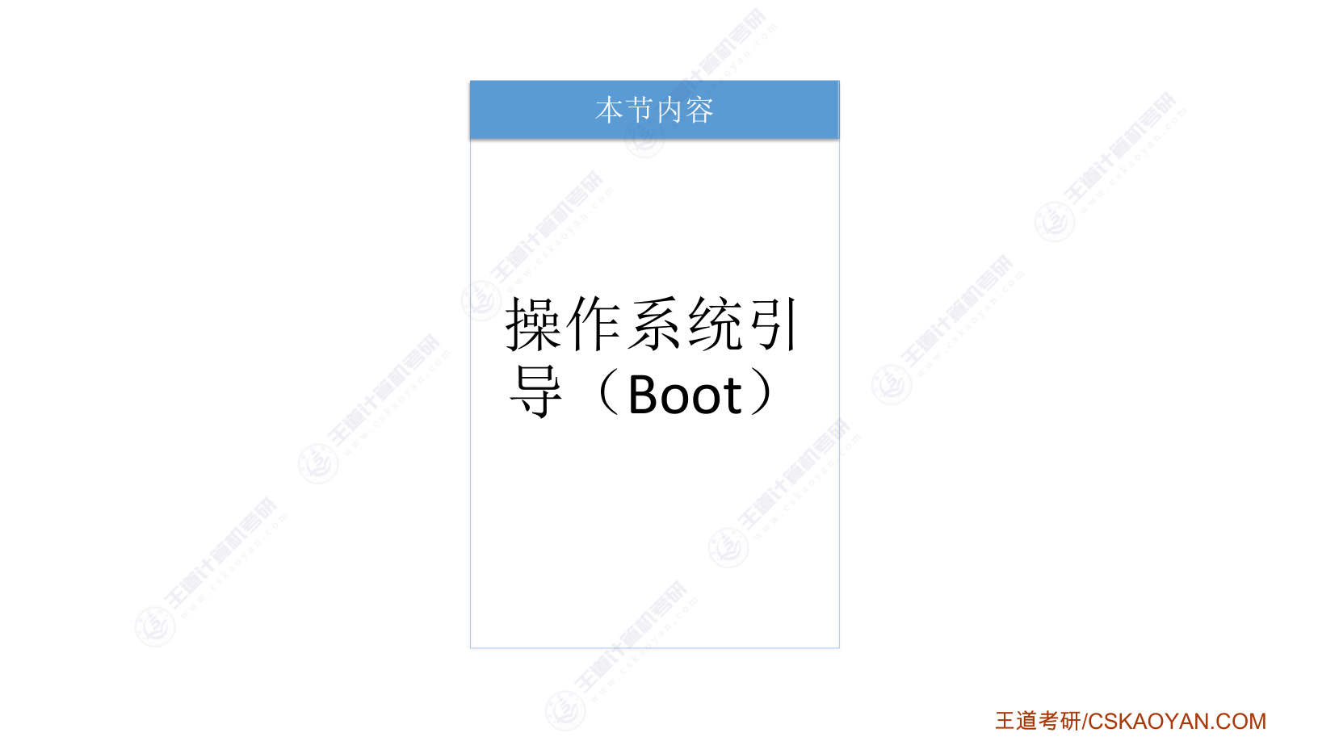
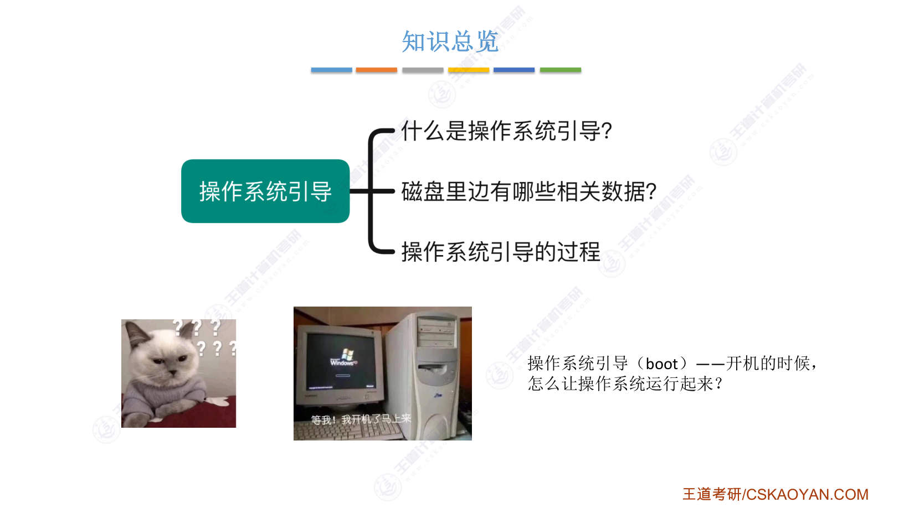
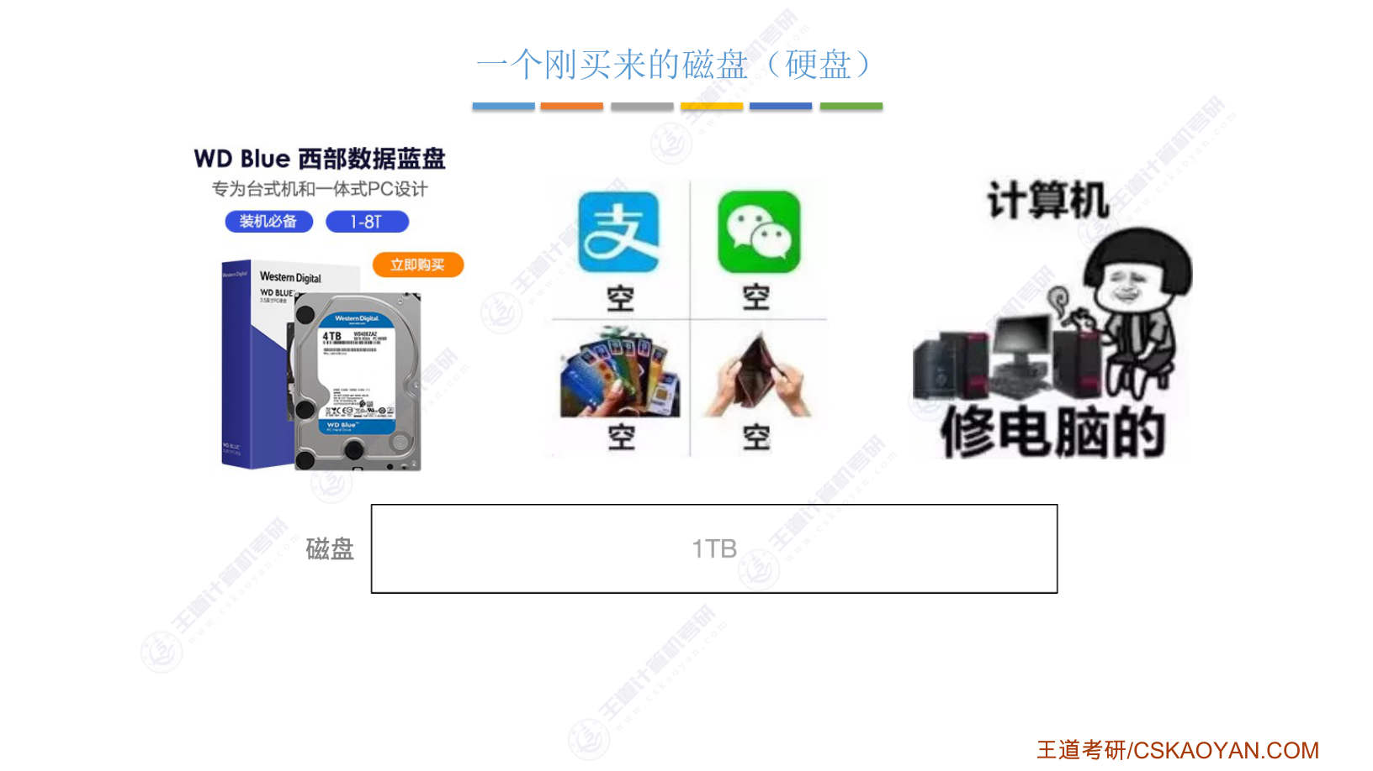
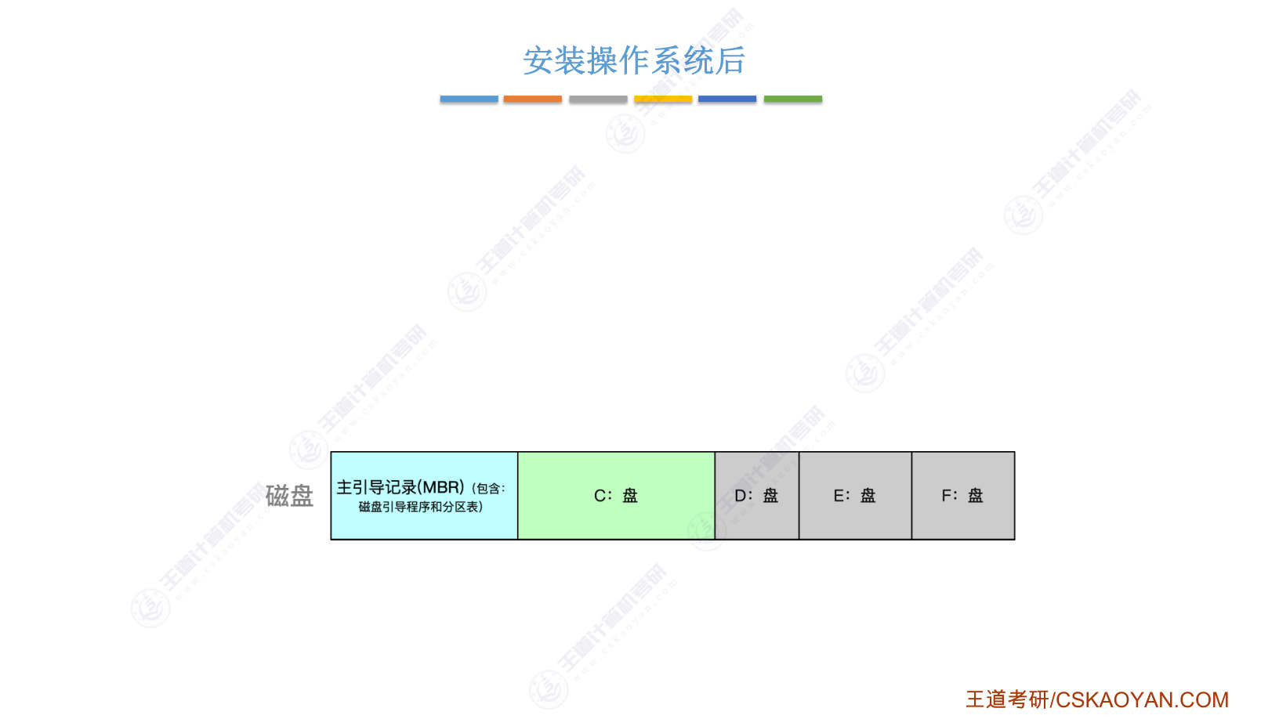
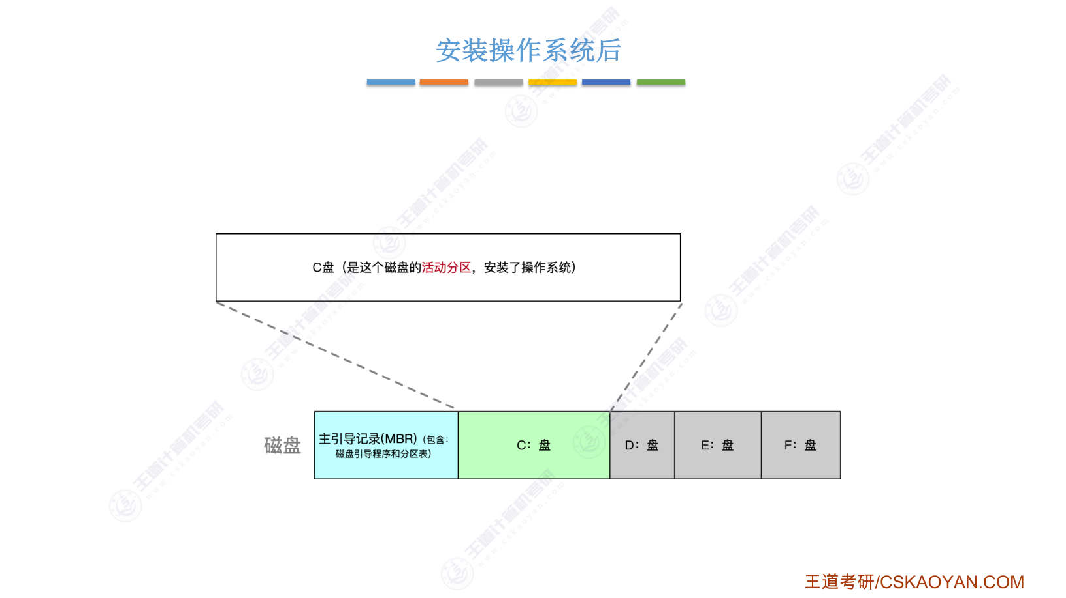
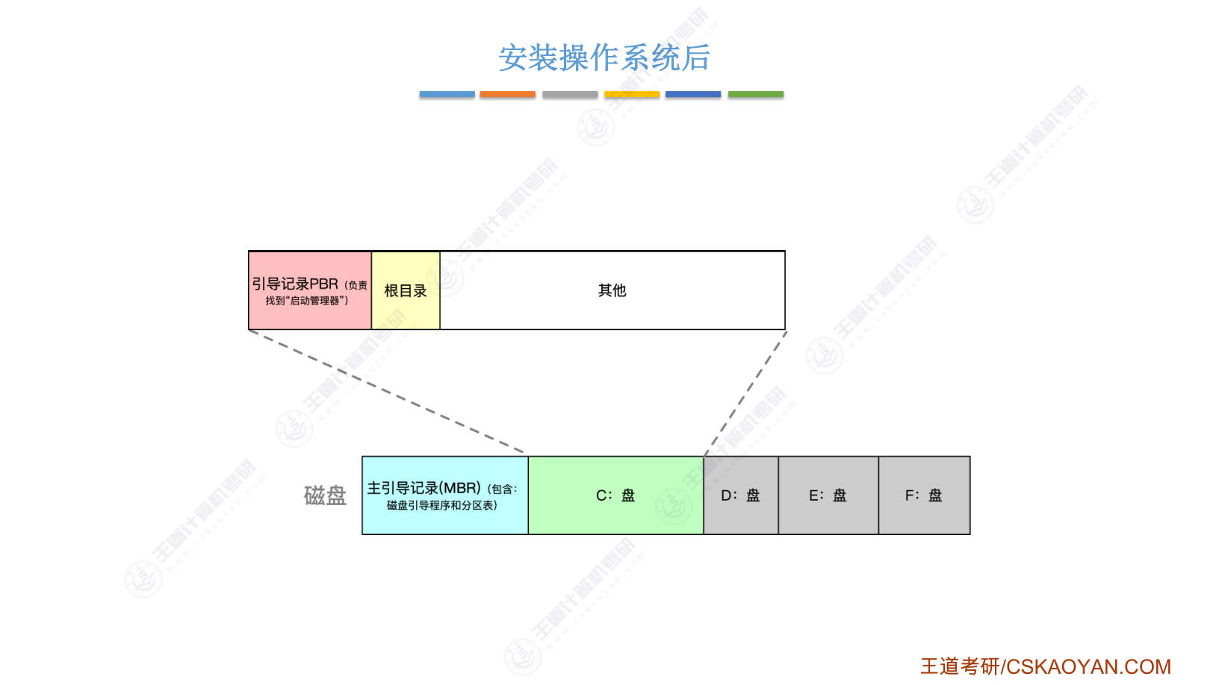
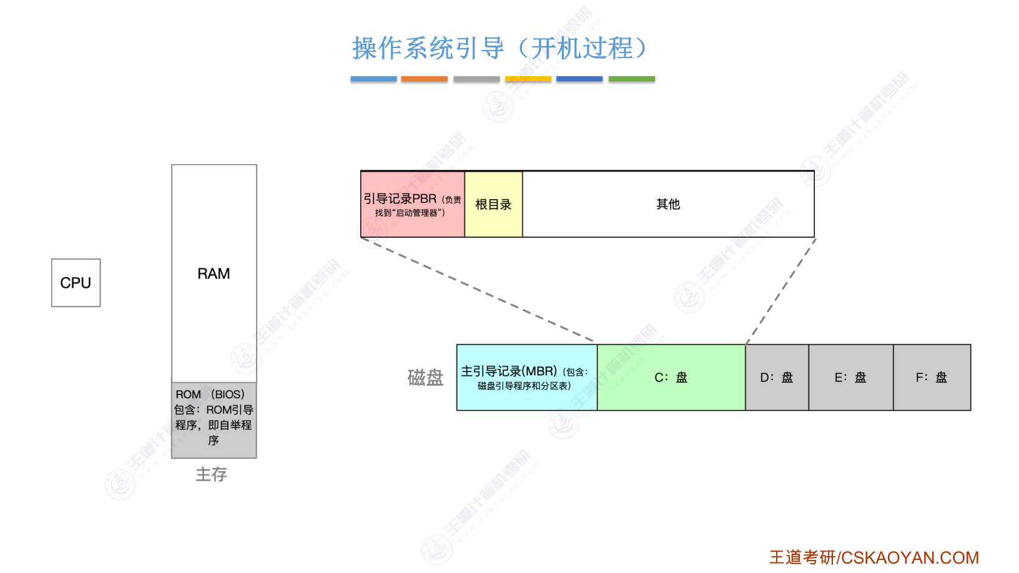
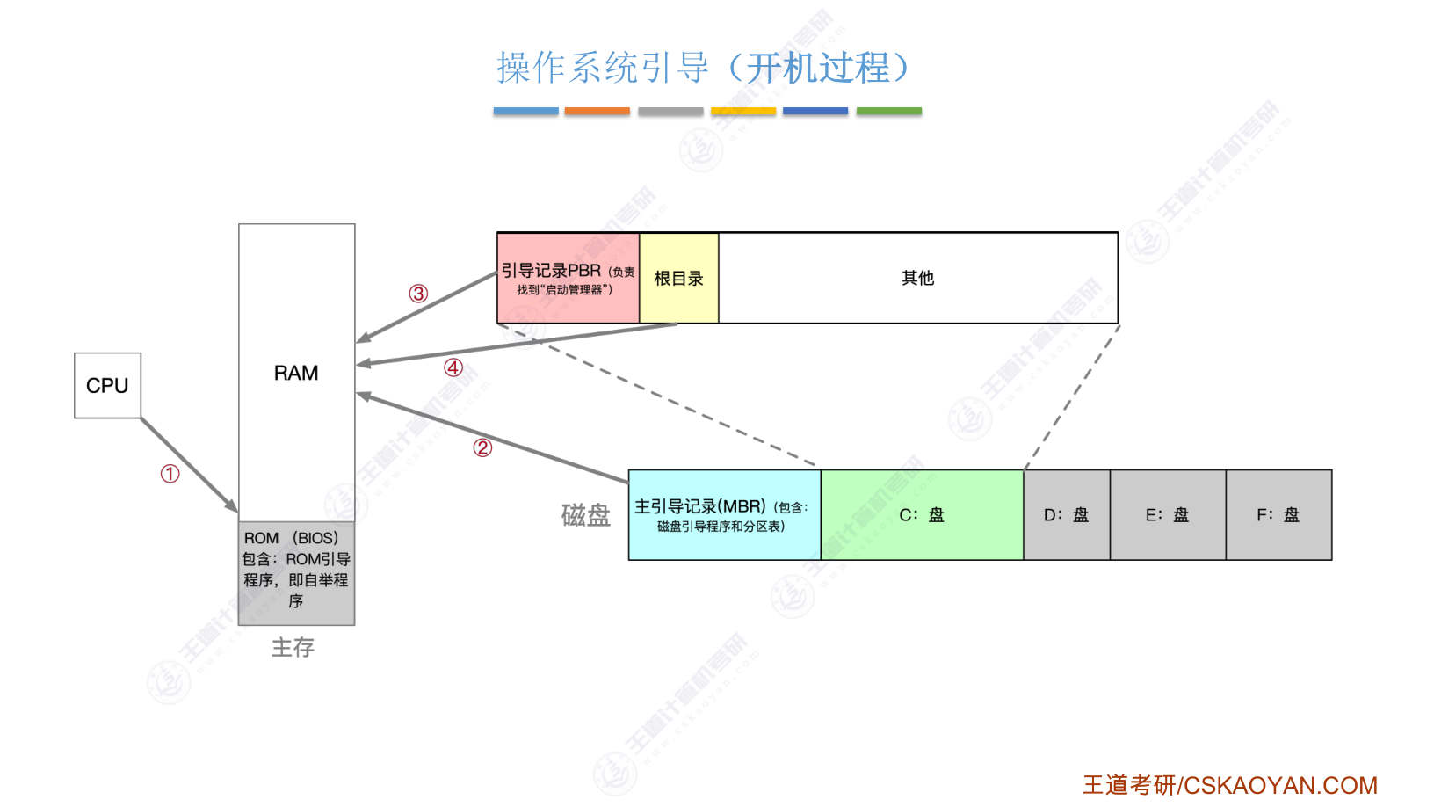
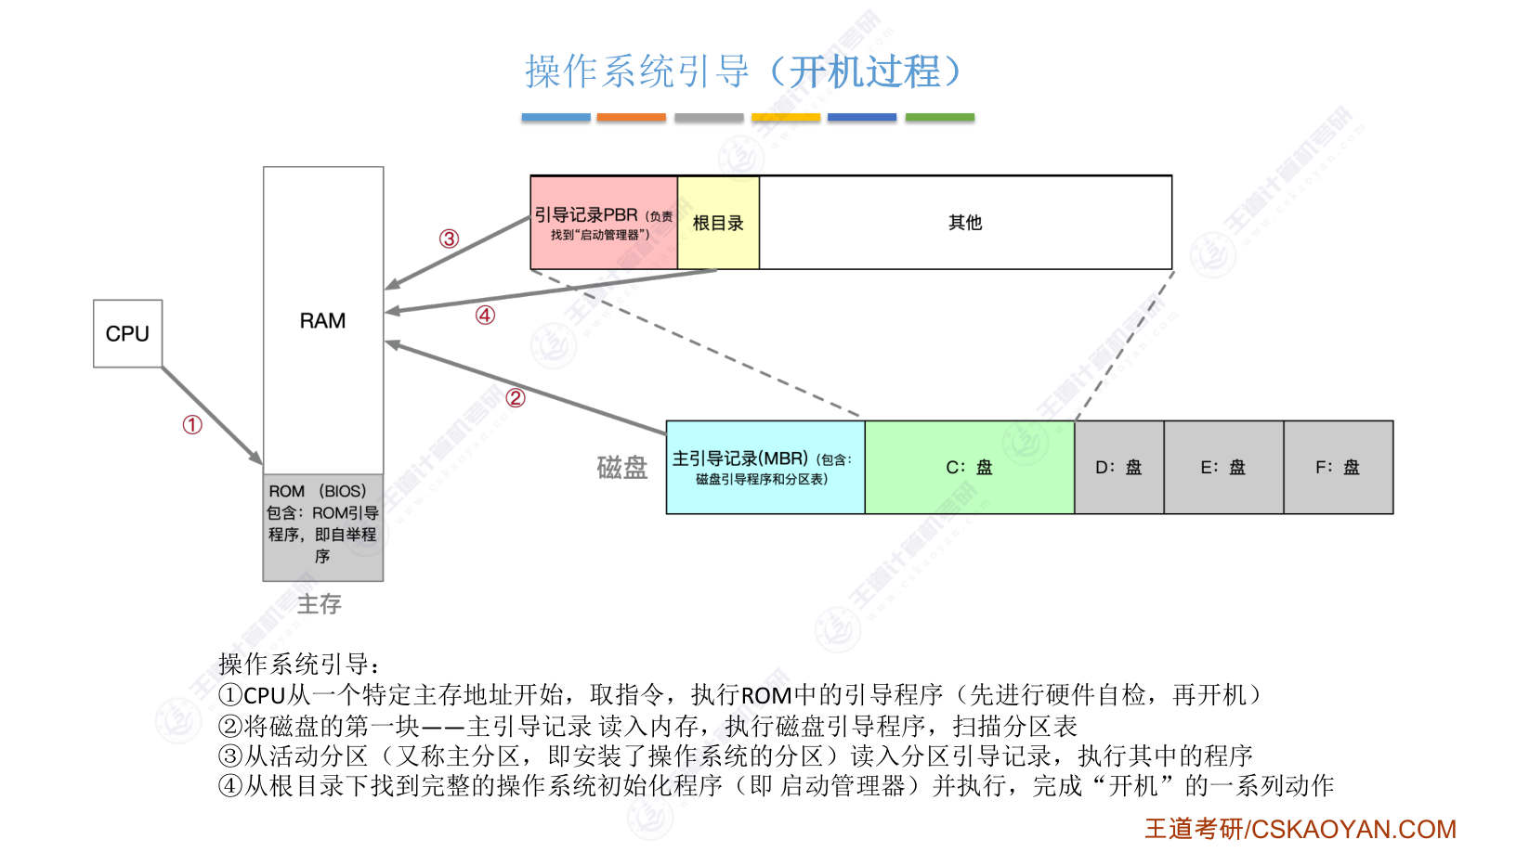
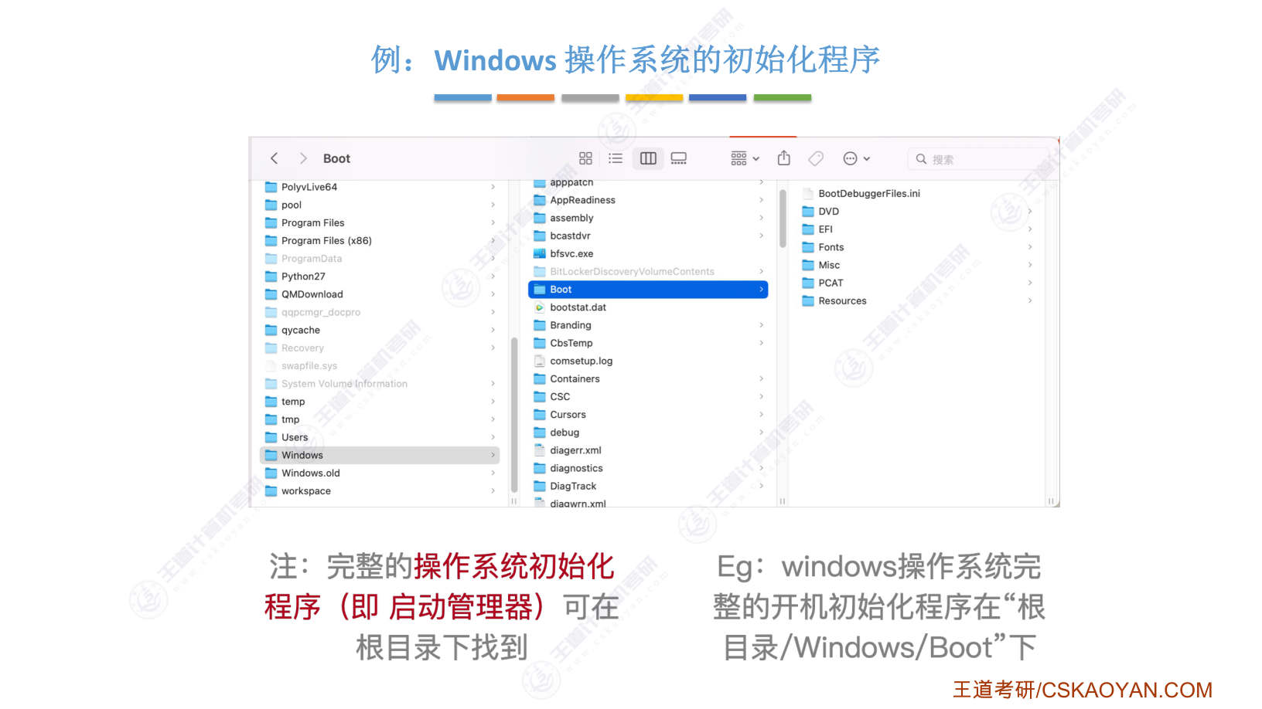
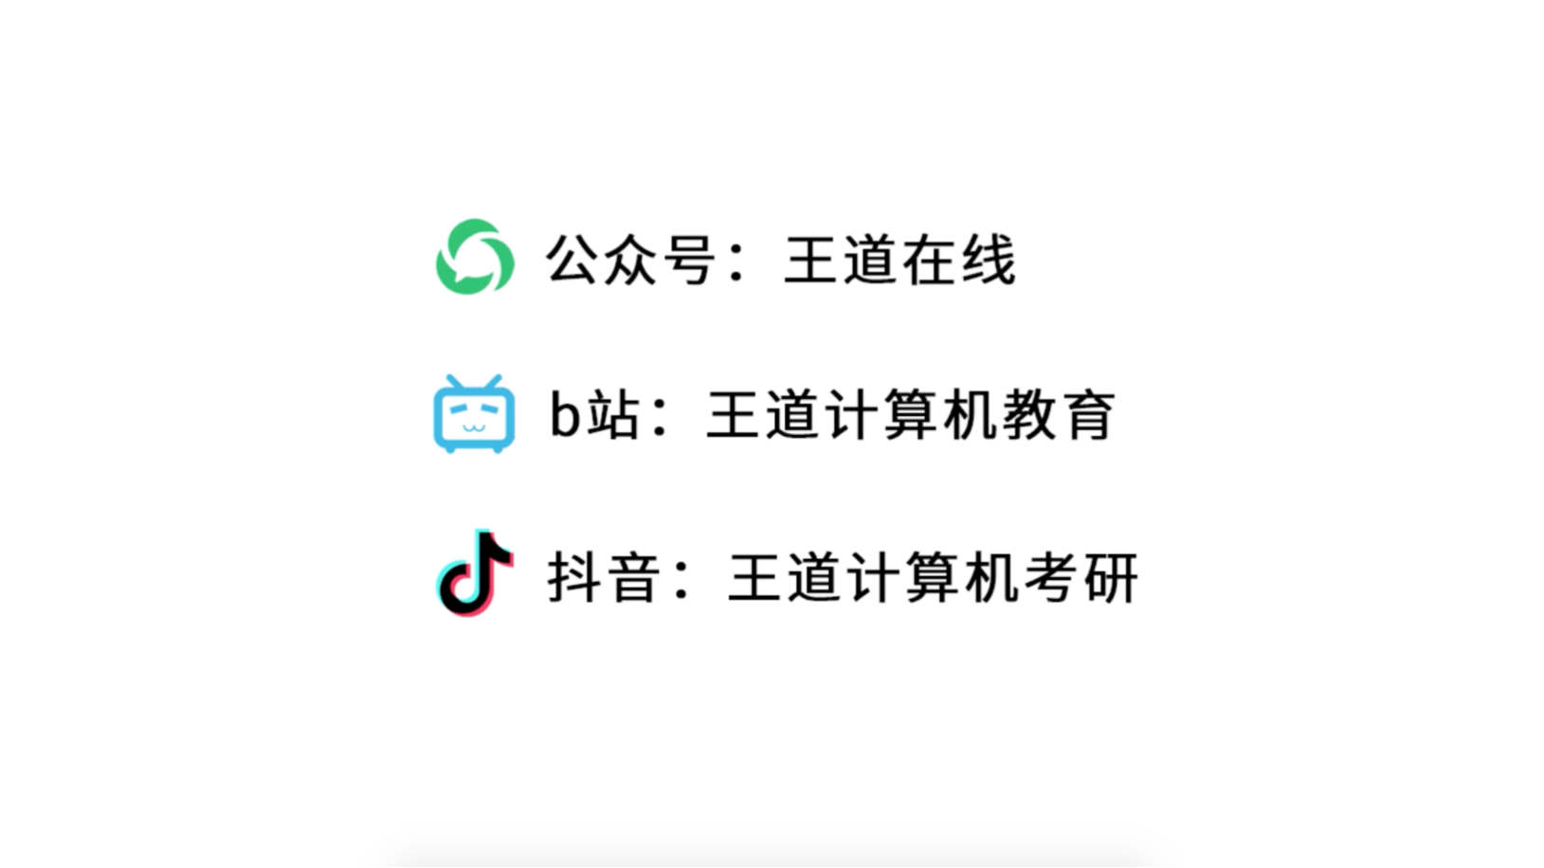

字幕实录
[00:00] 好的,这一视频中我们会学习操作系统的引导。那你可能看见这个词的时候会觉得莫名其妙、不明角力,什么是操作系统的引导呢?简单来说,就是当你在开机的时候,如何让操作系统在你的电脑上运行起来?这就是操作系统引导做的事情。那为了解释清楚这个问题,我们首先会介绍,在你的磁盘里边有哪些和操作系统引导相关的一些数据了解了这些内容之后我们再来介绍操作系统引导的具体过程那首先来看一下你的磁盘里边有哪些数据如果你花钱买了一个新的磁盘那么这个磁盘的内部刚开始就像你的钱包一样都是空空的好 接下来作为计算机专业的同学我们都应该有能力把一个新的磁盘给安装到你的电脑主板上那接下来是不是就可以在这个磁盘里边去安装操作系统了
[01:04] 那如果安装完操作系统你的磁盘里边就有可能是这个样子那先看后面这些部分你应该很熟悉CDEF盘那你的操作系统是安装在C盘里的这个大家都知道好那除了你能看得见的这些磁盘分区之外在你的磁盘的开头的位置会流出一片区域这片区域用于存储主引导记录英文缩写叫MBR这里边主要包含了两个重要的东西首先是磁盘引导程序这个我们一会来解释它有什么用其次是分区表那顾名思义这个分区表其实就是一个数据结构那这个数据结构里边说明了在你的这个磁盘当中每一个盘每一个分区分别占多大的空间以及每个分区的地质范围好 接下来看一下你的C盘里边长什么样首先你的C盘安装了操作系统并且会使用这个C盘来启动操作系统
[02:08] 那在这种情况下我们就可以把C盘称为你的这个磁盘的活动分区那我们再把C盘内部进一步细分你会看到有两个比较特别的部分首先 这儿有一片区域用于存储引导记录英文缩写叫PBR这个东西有什么用 我们一会再来解释然后其次会有根木路相关的数据那这个根木路就是你双击打开C盘之后看见的那些东西那根木路里边有可能会包含一些文件家有可能会包含一些文件 对吧那除了这两个部分之外其他部分我们现在就暂时不做解释好 现在我们已经知道了一个安装了操作系统的磁盘内部大概长什么样分为哪些部分以及C盘的内部可以分为哪些内容好 接下来我们来看一下你C盘里面安装的操作系统是怎么一步一步启动的那操作系统要启动
[03:09] 操作系统的数据肯定需要被放到主存里面 对吧好 现在需要给大家补充一个知识计算机的主存由RAM和ROM两个部分组成我们平时说手机内存是多少或者电脑内存是多少通常说的是RAM除了RAM之外还有这样的一个部分这个ROM芯片被集成在你的电脑主板上那这个存储芯片里边存储的是BIOSBIOS是基本输入输出系统的缩写反正这个基本输入输出系统它就是由一系列的程序组成的那其中最重要的一个程序就是ROM引导程序又可以称为自举程序好 那我们知道RAM芯片里面的数据只要一关机一断电里面的数据就被清空了 对吧 就空了但是ROM芯片里面的数据是不会因为断电而丢失的那这就意味着当我们开机的时候CPU一旦通上电
[04:11] 那CPU是不是就可以去主存当中固定的这个位置去找到ROM引导程序 也就是这些字句程序然后执行这个程序里边的指令一条一条往后执行那执行这个ROM引导程序的作用是什么呢它会指示着CPU去把磁盘的主引导记录把它给读入内存那刚才我们说主引导记录里边有分区表对吧同时还有一个叫做磁盘引导程序的东西那么这两个东西现在都被我们读到主存里了接下CPU就可以去执行这个主存里边的磁盘引导程序而磁盘引导程序会根据分区表去判断C盘所处的位置接下是不是就可以读入C盘的第一部分的数据也就是读入PBR引导记录这个引导记录本质上也是一个程序那接下CPU就可以去执行这个引导记录里边的程序那执行这个程序它的主要作用是会负责找到启动管理器
[05:22] 那启动管理器它又是另一个程序这个程序通常存放在根木路下面的某个位置所以接下来从根木路里边找到这个启动管理程序然后CPU再执行这个启动管理程序接下来这个启动管理程序就会完成操作系统初始化的一系列的工作好 所以操作系统引导的过程我们大致上可以把分为这样的四个主要步骤第一步 CPU 首先从一个特定的主存地址开始去取指令因为这个 ROM 引导程序是存储在某一个特定的位置固定不变的那从这个位置开始 一条一条往后执行这些指令那这些指令就是 ROM 引导程序 对吧那通常这个 ROM 引导程序会先进行硬件的字件就是检查这个有没有插磁盘有没有插内存条等等就是进行硬件的字件
[06:22] 那所有的这些硬件都没问题之后才会进行下一步也就是刚才我们提到的第二步会把磁盘当中的第一块也就是主引导记录给读入内存同时执行这个磁盘引导程序并且扫描分区表找到这个活动分区也就是安装了操作系统的分区那只要找到了活动分区的歧视地址接下来就可以去读入这个活动分区的第一个部分的内容也就是引导记录把这个引导记录读入内存之后就可以执行这个引导记录里边的程序那这个程序完成的事情是会从根木路下面去找到完整的操作系统初始化程序也就是我们刚才提到的这个启动管理器那最后再执行操作系统初始化的这个程序就可以完成一系列开机的动作那这就是操作系统引导也就是开机的过程好 那关于操作系统引导的过程
[07:23] 大家接合这些PPT来理解就可以了那最后给大家拓展一个小东西如果你用的是Windows操作系统的话那你可以去找一下你的C盘下面应该会有一个叫做Windows的文件家然后在这个下面你会找到一个叫做Boot的文件家那在这个文件下面的东西就是我们刚才提到的操作系统初出化程序相关的那些内容所以刚才我们说的第四步本质上就是要从根木炉C盘的根木炉出发然后找到操作系统初出化程序接下来再运行这一系列的程序从而完成开机的动作大家在开机的时候看见你的电脑在转圈圈什么正在启动你看见那个画面的时候其实它背后执行的就是这些个东西啊好 那有兴趣的同学可以自己去翻一下你的电脑学了理论 再结合实践
[08:16] 去看一下这些东西可以让你的记忆更牢固也会让你对一门学科更有兴趣好的 那以上就是这个小节的全部内容

第11节 1.6 虚拟机
对应视频：P11 1.6_虚拟机（19分钟）

本节导读
本节解决传统计算机硬件资源利用率低的问题，通过虚拟机技术将一台物理机虚拟化为多台虚拟机，每台虚拟机可独立运行操作系统。本节位于操作系统第一章，是虚拟化技术的基础内容。建议重点掌握两类虚拟机管理程序的区别及特性，结合实际应用场景理解。
【考点】虚拟机的概念：使用虚拟化技术将物理机虚拟化为多台虚拟机，每台虚拟机可独立运行操作系统
【考点】两类虚拟机管理程序的区别：第一类直接运行在硬件上，第二类运行在宿主操作系统上
【考点】虚拟机管理程序的同义术语：虚拟机监控程序/Hypervisor/VMM
【考点】两类虚拟机管理程序的特性对比：物理资源控制权、性能、可移植性、支持的虚拟机数量
【易错】第一类虚拟机管理程序运行在最高特权级（Ring 0），客户操作系统运行在次高特权级，而第二类虚拟机管理程序部分运行在用户态部分运行在内核态
【易错】第二类虚拟机管理程序分配的资源是经过宿主操作系统抽象的（如虚拟内存、虚拟磁盘），而第一类可直接分配物理资源
【易错】特权指令的处理：第一类通过精细化的特权级划分减少模拟开销，第二类需截获所有特权指令

课件要点（全文提取）
• 本节内容
• 虚拟机
• 传统计算机
• 虚拟机
• 第一类VMM，直接运行在硬件上
• 第二类VMM，运行在宿主操作系统上
• 同义术语：虚拟机管理程序/虚拟机监控程序/Virtual Machine Monitor/Hypervisor
• 虚拟机：使用虚拟化技术，将一台物理机器虚拟化为多台虚拟机器（Virtual Machine, VM），每个虚拟机器都
• 可以独立运行一个操作系统
• 虚拟机
• 常用的虚拟机软件
• 学生们常用的第二类VMM：
• VirtualBox、VMware
• Ubuntu系统镜像下载——https://cn.ubuntu.com/download
• 支持虚拟化的CPU通常分更多指令等级
• Ring 0：最高权限的一些指令
• Ring 3：最低权限的一些指令

课件页面（全页嵌入）
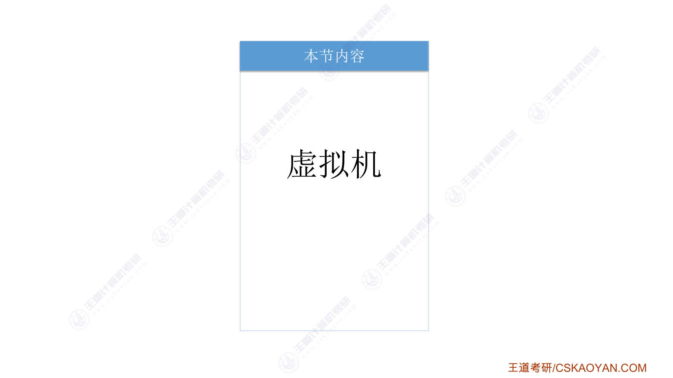
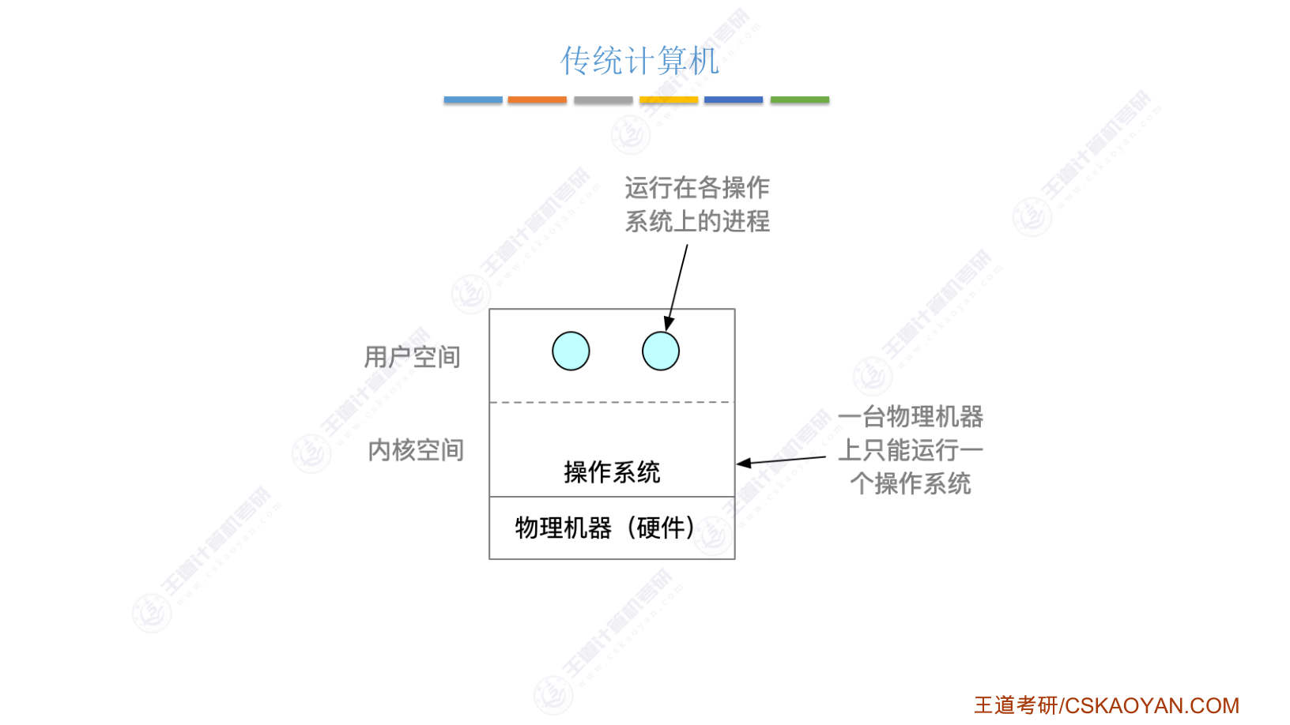
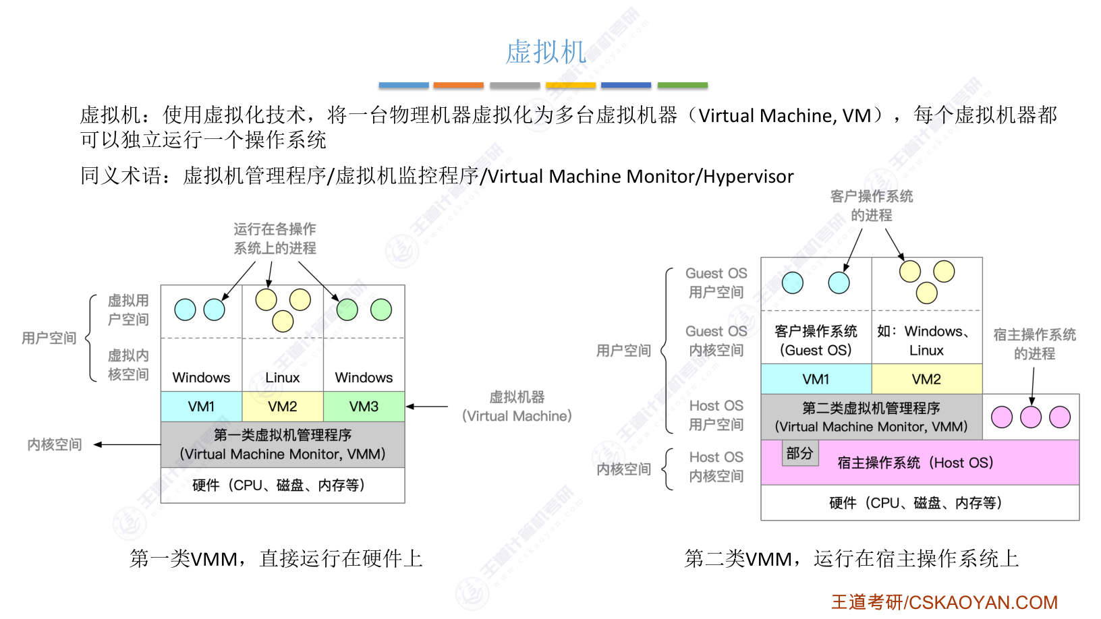
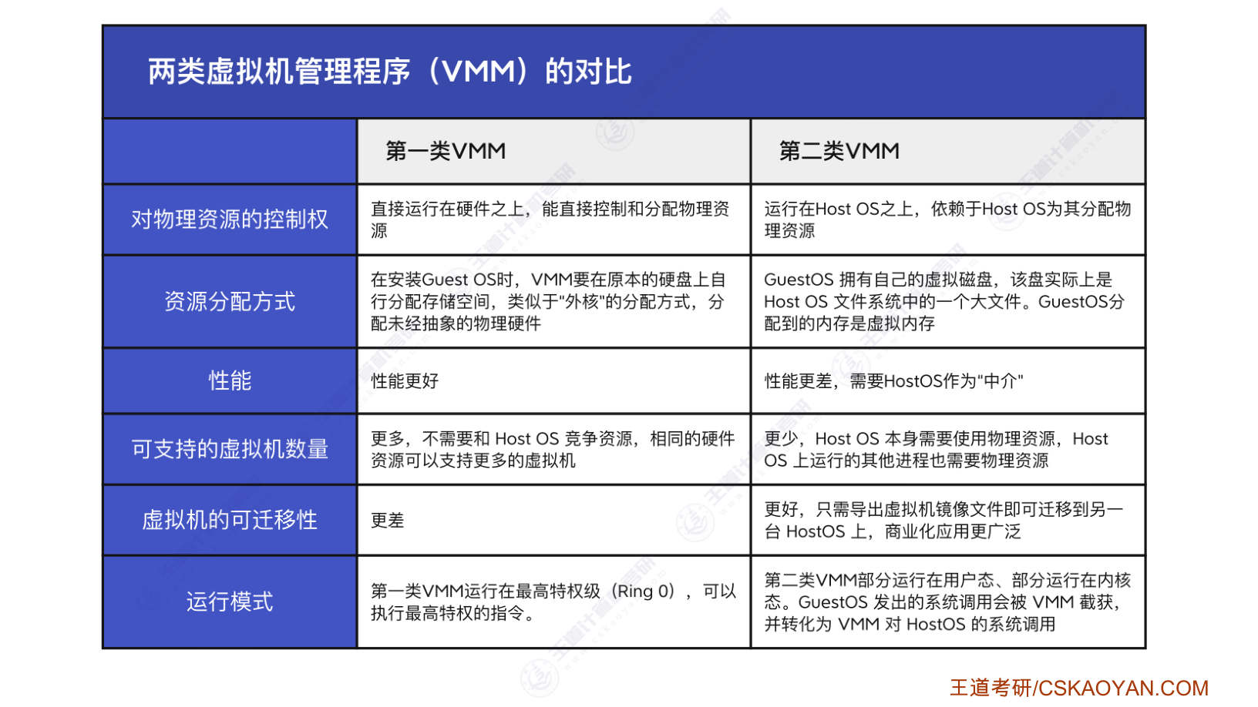
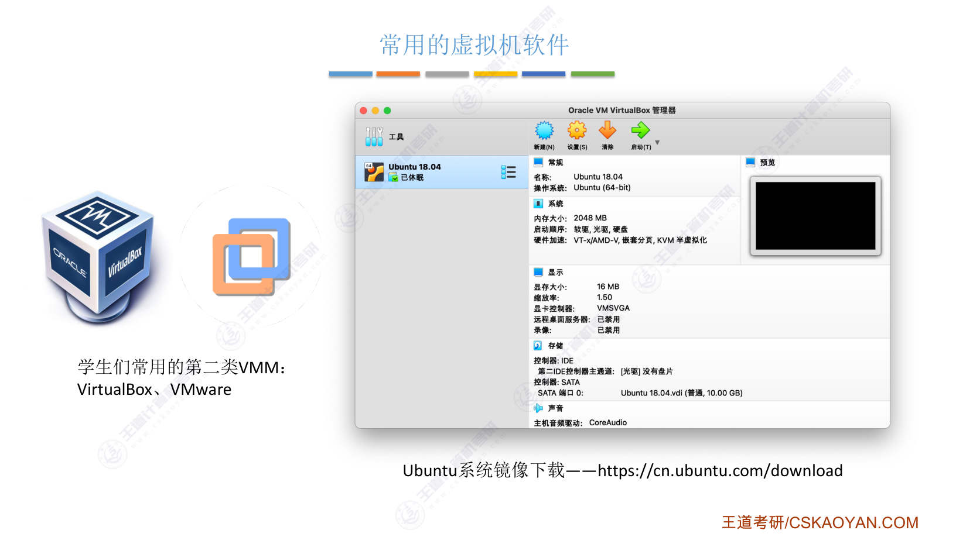
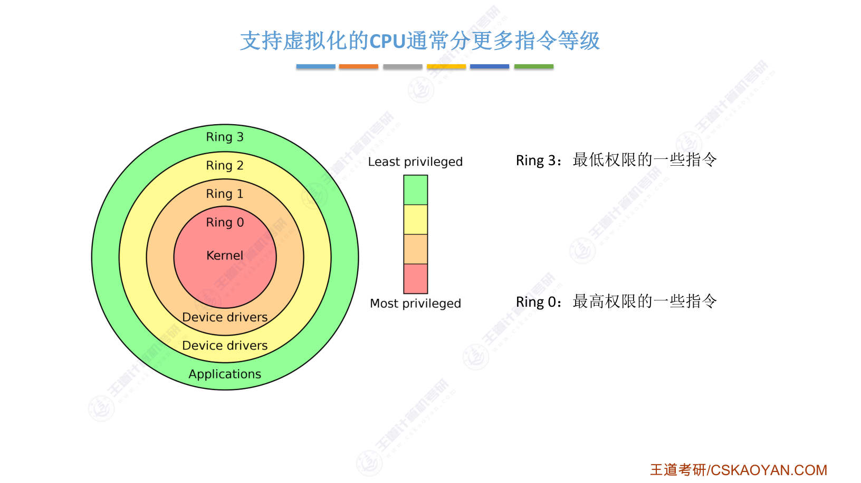

字幕实录
[00:00] 这个视频中我们来介绍虚拟机的概念。首先来看一下传统的计算机。传统的计算机在一个物理机器上只能运行一个操作系统。操作系统之上又可以运行各种各样的用户进程。那这看起来似乎是很合理的,但是在有的商业化的环境当中,这会导致硬件资源利用率不充分的一个问题。比如你拥有一个非常强大的一个物理机,性能很好但是由于这台机器上它只能运行一个操作系统那么你的这台机器如果说你想要租给其他人使用的话那其他人的这个要运行的东西只能在同一个操作系统之上运行比如说王者荣耀的这个游戏服务器和什么吃鸡的那个游戏服务器它必须放在同一个操作系统之上来运行但两个进程他们在同一个操作系统之上是不是有可能会有一些安全隐患啊
[01:04] 他们之间可能会相互影响也会相互的争夺操作系统管理的这些资源所以在商业环境当中两个应用让他们同时在一个操作系统上运行这可能会造成一些隐患那一种解决方法是我们把其中一个应用把它迁移到另一台物理机器上然后这台物理机器上有一个独立的操作系统这样两个应用就不可能相互影响 对吧但是这又会导致物理机器硬件资源的极大浪费刚才我们说很多商业级的这种物理机器它的性能是很强的我的这个硬件性能本来可以同时支持你们两个进程的使用 戳戳有余但是为了安全起见 我又不得不浪费把其中一个进程迁移到另一台机器上去运行好 所以传统的这种结构一个机器上只能安装一个操作系统会带来很多应用上的限制
[02:00] 因此就有人发明了虚拟机虚拟机Virtual Machine英文所写叫VM那虚拟机是使用虚拟化的技术把一台物理机器虚拟化为多台虚拟机器每一个虚拟机器上都可以独立的运行一个操作系统要把一台物理机器虚拟化为多台虚拟机器就需要使用到虚拟机管理程序英文叫Virtual Machine Monitor缩写VMM这个缩写也非常常见那也有人把虚拟机管理程序称为Hypervisor在中文上也会把翻译为虚拟机监控程序所以虚拟机管理程序虚拟机监控程序VMM Hypervisor这些数语都是一个意思那接下来我们会使用虚拟机管理程序这个数据那虚拟机管理程序分为两类第一类的虚拟机管理程序
[03:00] 会直接运行在硬件之上由虚拟机管理程序会把一个物理机器虚拟化为多台虚拟机器会把一个总的硬件资源化分为多个部分分别给各个虚拟机来使用那每一台虚拟机器上面可以安装各自的操作系统比如第一台虚拟机上安装Windows第二台上面安装Linux而第三台上面又安装Windows在每一个操作系统之上又可以运行各自的用户进程好 我们可以简单说一下如何把一个机器上的硬件资源把它分配给各个虚拟机器比如一个CPU一个单核的CPU它也可以模拟多台虚拟机器我们只需要把CPU的时间片进行划分 对吧每个虚拟机器分配若干个时间片这样的话 在上层的操作系统看来似乎给自己分配的就是一个独立的CPU 对吧
[04:04] 但事实上只是把物理CPU的某一些时间片分配给它了而已磁盘和内存的分配更不用说了只需要把磁盘空间划分出来分配给个虚拟机器内存空间划分出来分配给个个虚拟机器那这样的话每个虚拟机器都可以拥有各自独立的硬件资源就有点类似于传统的计算机当中操作系统把硬件资源进行了划分像CPU就是按时间划分为时间片像内存磁盘这些就是划分为了不同的空间分配给各个进程那这样每个进程是不是也可以拥有自己独立的资源好 所以第一类虚拟机管理程序就有点类似于我们传统的操作系统一样它会负责直接管理这些硬件资源并且分配这些硬件资源这只是一层更深的套娃而已那值得一提的是只有虚拟机管理程序是运行在内核态的
[05:02] 只有它可以使用特权最高的那些指令而上层的操作系统和应用程序他们实际上是运行在用户态的这会导致一个问题上层的操作系统他可不知道自己运行在用户态他以为自己运行在内核态所以上层的操作系统依然会使用一些特权指令 对吧但是刚才我们说只有虚拟及管理程序运行在内核态所以上层的这个操作系统不能让它使用特权指令这种情况怎么办呢当上层的操作系统想要使用特权指令的时候它的这个行为动作会被虚拟机管理程序给截获然后这个虚拟机管理程序会负责把上层的操作系统想要执行的这个特权指令进行一些等价的转换反正就是要给上层模拟出好像这个指令执行成功了那种感觉好 所以我们说上层的操作系统它是运行在虚拟内核空间的
[06:09] 他并不是真正的内核空间实际上是用户空间只不过他自己以为自己运行在内核空间而已好 这是第一类虚拟机管理程序直接运行在硬件之上直接会管理硬件分配硬件资源接下来看第二类的虚拟机管理程序这一类的虚拟机管理程序它不是直接运行在硬件上的而是运行在一个宿主操作系统上系统上hostOS比如在我的Mac电脑上我安装了MacOS这个操作系统那我可以在我的这个电脑上安装第二类的虚拟机管理程序比如很多同学可能听过Virtual Box或者Vingual这是我们国内的学生比较常用的两款虚拟机管理程序那我的电脑上是安装了Virtual Box安装了这个软件之后我就可以去下载另一个操作系统的进向文件
[07:10] 比如在我的VirtualBox上我就安装了一个Linux的操作系统并且我可以指定要给我上层安装的这个操作系统分配多大的内存也可以给它指定要给它分配多大的磁盘空间那接下来我就可以点这个启动然后在我的Mac电脑上套瓦启动一个Linux的操作系统好 所以我的电脑本身是macOS的操作系统这就是速主操作系统在我的操作系统之上我安装了某一个第二类的虚拟机管理程序Virtual Box在这个虚拟机管理程序之上我就可以安装一个客户操作系统比如我安装的就是一个Linux那如果我愿意的话我也可以安装一个Windows的操作系统如果我在安装Windows的客户操作系統的話我可以在我的電腦上同時啟動兩個客户操作系統
[08:12] 當然也可以只啟動一個只要我的硬件資源足夠那我就可以在我的這個宿主操作系統之上安裝並且同時啟動多個客户操作系統那顯然在我的操作系統之上除了客户操作系統之外还会同时运行着很多我自己安装的一些进程对吧比如我现在正在给大家录刻那么我的电脑上还在运行PPT相关的进程同时我也可以启动我的客户操作系统让我的客户操作系统也正常的工作而我的客户操作系统启动了之后就跟正常的操作系统一样我也可以在上面安装软件也可以让这些软件正常的运行所以有的时候我录刻如果想要给大家演示Windows操作系统的一些情况那我就会启动一个Windows操作系统的虚拟机器然后在上面安装一些Windows的应用程序
[09:09] 给大家做这样的演示好 所以第二类的虚拟机管理程序它并不是直接运行在硬件之上而是运行在素主操作系统上面这个虚拟机管理程序想要给各个虚拟机器分配硬件资源那么它只能请求操作系统给他分配然后再由虚拟机管理程序进行再分配硬件资源的管理者依然是宿主操作系统好 这是两类虚拟机管理程序第一类虚拟机管理程序和第二类虚拟机管理程序思想各不相同由于他们的实现方式不同因此就造成一些特性上的差异这要给大家做了一个总结首先对物理资源的控制权第一类的虚拟机管理程序它是直接运行在硬件之上的可以直接控制和分配这些物理应建资源而第二类的虚拟机管理程序它是运行在宿主操作系统之上的依赖于宿主操作系统为其分配物理资源
[10:11] 它要使用应建资源只能向宿主操作系统申请并且被分配好 因此两类虚拟机管理程序在给上层的客户操作系统分配资源的时候也会出现一些差异比如第一類虛擬機管理程序在安裝客戶操作系統的時候它會直接在原本的硬盤上給它劃分一些存儲空間直接分配給它比如說我把0號快到1024號快全部分配給第一台虛擬機VM1然後從1025號快一直到2048號快全部給它分配到第二台虛擬機VM2我可以直接把一些未經抽象的物理資源分配给上层的虚拟机器这就有点类似于我们之前说的外合的那种分配方式相比之下第二类的虚拟机器像素主操作系统申请物理资源的时候素主操作系统给它分配的资源是经过抽象的比如第二类虚拟机管理程序
[11:16] 想要给第一台虚拟机分配10个GB的磁盘存储空间那么虚拟机管理程序会向操作系统申请创建一个大小为10GB的大文件这个大文件具体存放在磁盘当中的哪些位置是由素主操作系统来决定的虚拟机管理程序在获得了这10GB的大文件之后它又会把这10GB的空间给分配给第一台虚拟机器让第一台虚拟机器以为自己好像拥有了10Gb的磁盘存储空间一样但事实上这只是一个虚拟磁盘这10Gb的空间在磁盘当中未必是连续的背后对应的是宿主操作系统文件系统当中的一个大文件而已这是对于外存的分配对于内存的分配是不是也一样第二类的虚拟机管理程序像操作系統請求給它分配一片內存空間那素主操作系統給它分配了4GB的內存空間
[12:29] 但這4GB事實上是虛擬內存對吧各個頁面也許是離散存儲的好 那這個虛擬機管理程序獲得了這4GB的虛擬內存之後又可以把這4GB的虛擬內存拆分分給不同的這個虛擬機器比如第一台虚拟机器分2GB第二台虚拟机器又分2GB它就是这么干的所以就是多增加了一层套它本身得到的也是一个虚拟的硬件资源然后它又把虚拟的硬件资源再虚拟再分配给各个虚拟机器那显然这会导致第一类虚拟机管理程序性能更好对吧因为我们每进行一次硬件的虚拟化就意味着上层的这些用户操作系统在使用这些硬件资源的时候它的地址需要先硬设为虚拟机管理程序获得的虚拟地址空间然后速主操作系统又需要把4GB的虚拟地址空间再给硬设到实际的物理地址空间
[13:33] 所以经过了多层的虚拟就意味着在使用这些资源的时候又需要经过多层的硬设才可以对应到最终的一个物理地址上这就会导致第二类的虚拟机管理程序它的性能更差总是需要通过这个宿主操作系统作为中介好 另一个方面在一台机器它的硬件资源确定固定不变的情况下第一类的虚拟机管理程序往往可以支持更多台的虚拟机因为第一类的虚拟机管理程序它拥有所有的硬件资源对吧而第二类的虚拟机管理程序他自己的资源需要跟宿主操作系统申请那宿主操作系统他本身也需要一些呃硬件资源同时他上面的这些进程也需要使用一些硬件资源所以在硬件资源呃相同的情况下显然第一类的这个虚拟机管理程序可以支持更多台的虚拟机好这是可以支持的虚拟机数量
[14:35] 呃接下来虚拟机的可签仪性呃第一类的虚拟机管理程序要迁移虚拟机比如要把这台虚拟机器迁移到另一个虚拟机管理程序之上那这个迁移的动作是比较麻烦的而第二类的虚拟机管理程序要迁移一台虚拟机就非常方便比如我自己的这个虚拟机管理程序上我要迁移这个Linux操作系统我要把我的这个操作系统给你用那么我只需要把这个操作系统导出导出为ISO就是镜像文件然后你直接把我这个镜像文件考过去在你自己的Virtual Box上面一夹砍一安装你就可以使用到跟我这边完全一样的操作系统了包括我在我的客户操作系统上安装的一些程序或者数据什么的都可以一起打包给你然后你可以很方便的迁移到你自己的Virtual Box上
[15:39] 所以真是由於他的可簽宜信好所以第二類的虛擬級管理程序他的商業化應用目前來看是更廣泛一些的使用起來會很靈活好最後運行模式方面第一類的虛擬級管理程序它運行在最高的特權級別可以使用最高特權的指令以前當我們介紹指令的時候只是把指令分為了非特權指令和特權指令這樣的兩個特權級別對吧但是在近几年的CPU当中指令的特权级可能会被进行更多层次的划分比如划为0级 1级 2级 3级越往上特权级越低越往下特权级别就越高所以这地方我们说第一类的虚拟级管理程序运行在0环指的就是它运行在最高的特权级别它可以使用最高特权的一些指令把指令划分为更多的特权级别是友好处的比如像刚才我们说如果指令只分为非特权指令和特权指令
[16:47] 那么任何一条特权指令的使用都需要虚拟级管理程序把它结获并且判断这条特权指令的使用是否合法如果合法的话还需要由它来模拟出特权指令执行的一个效果但是如果我们对指令的特权级进行更精细化的一个分类让第一类的虚拟程序运行在最高特权级Ring0我们把这个最高的特权级别称为0环然后让客户操作系统的内核运行在1环次高特权级接下来让用户进程运行在2环就是最低的特权级进行了这样的话就可以保证当上层的客户操作系统它使用2环一环的这些指令的时候我虚拟机管理程序不用管直接让你执行就行了除非你需要使用到少数的一些零环的指令我才帮你检查这些零环的指令应不应该让你执行会不会导致不安全等等
[17:55] 这就相当于我们把原本的特权指令进一步的进行了西分把特权指令当中的一些敏感指令放在零环然后把一些不敏感的指令放在一环这样的话虚拟机管理程序不用检查每一条特权指令的执行只需要检查某一些敏感指令的执行就可以了好所以在第一类的虚拟机管理程序当中只有虚拟机管理程序是运行在最高特权级的上层的操作系统运行在次高优先级好再来看第二类的虚拟机管理程序第二类虚拟机管理程序一部分运行在用户台一部分运行在内核泰在内核态的这个部分是以虚拟机驱动程序的方式加载到操作系统内核当中的当上层的应用程序发出系统调用比如说要write系统调用的时候上层的操作系统它可以直接去读写磁盘吗显然不可以
[18:59] 所以用户进程的系统调用会被虚拟机管理程序结获然后由虚拟机管理程序进行一些处理代替它向底层的这个速主操作系统发出right系统就用来请求底层速主操作系统的服务好所以无论怎么看第二类的虚拟机管理程序它的性能肯定都会更差一些这个速主操作系统它总是要作为一个工具人作为一个中介来被使用好的那么这就是第一章的最后一个考点虚拟机大家重点理解一下这两页ppt就可以大概率是以选择题的方式来考察而且不负责任的预测一下它肯定会考第一类训习管理程序和第二类训习管理程序的一个区别所以这才给大家做了这样的一个对比我认为这是一个很有可能出现的名题角度好的那么这就是第一章的全部内容

附录A 知识回顾思维导图
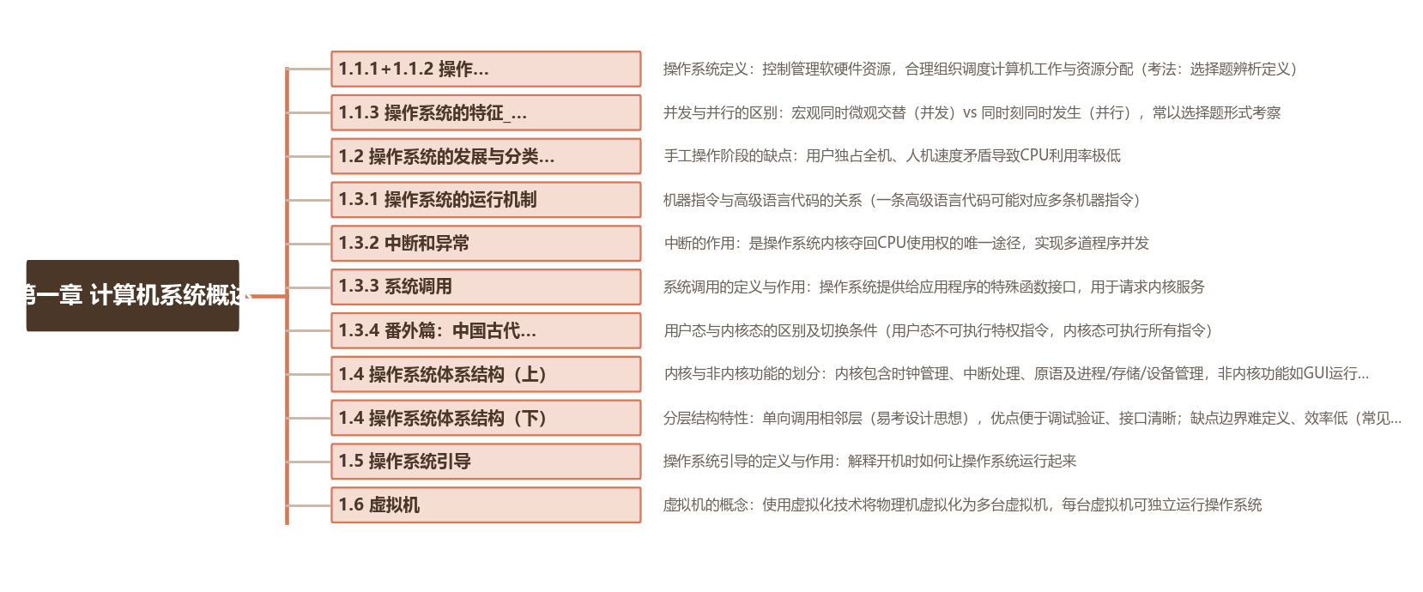
（章 → 节 → 核心考点 一图回顾，高清原图见仓库 figs 目录）

附录B 核心流程图

B.1 中断处理流程
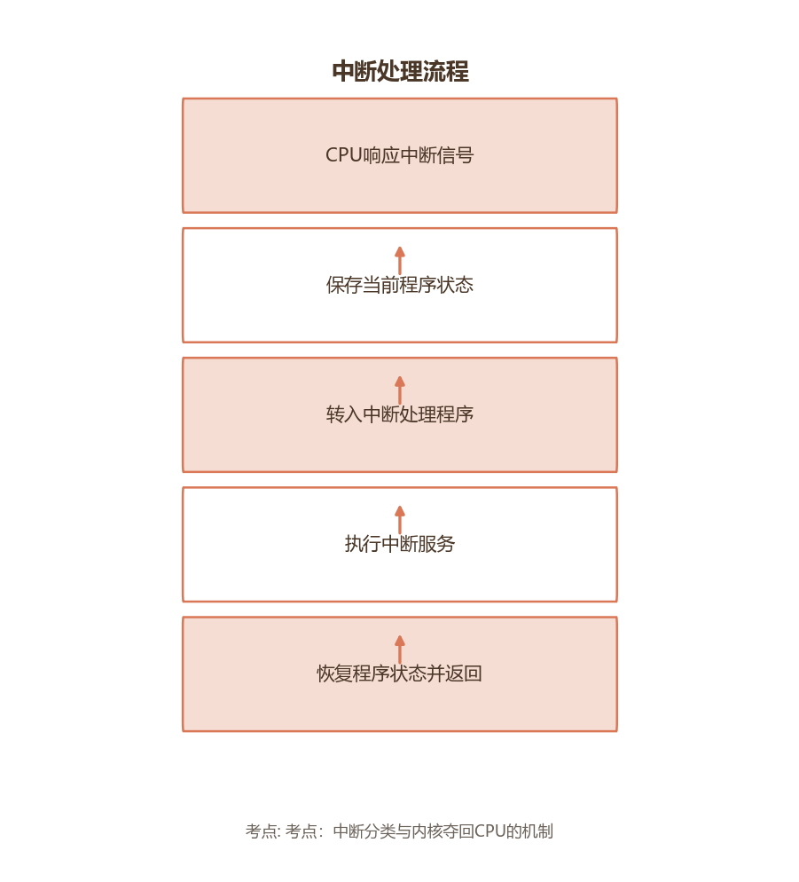

B.2 系统调用流程
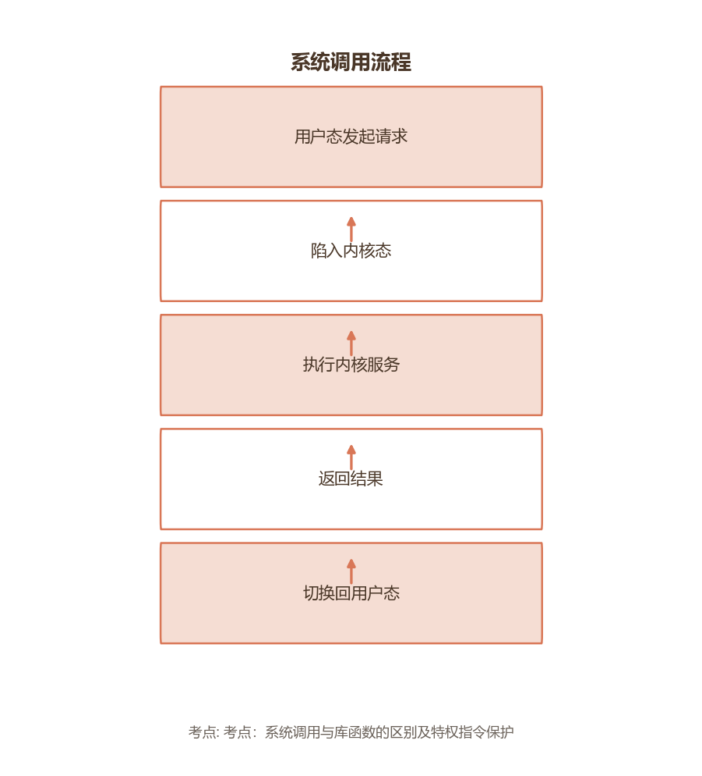

B.3 操作系统引导流程
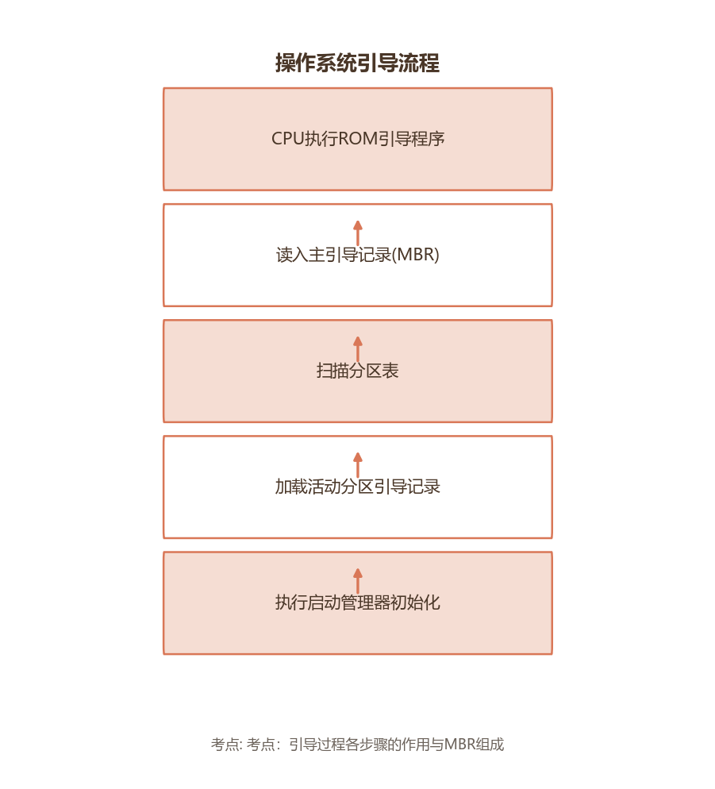

B.4 用户态/内核态切换
